Fjell- og innlandsstrategi
Nye jobbar skapar vekst og utvikling i fjell- og innlandsregionen

Forord
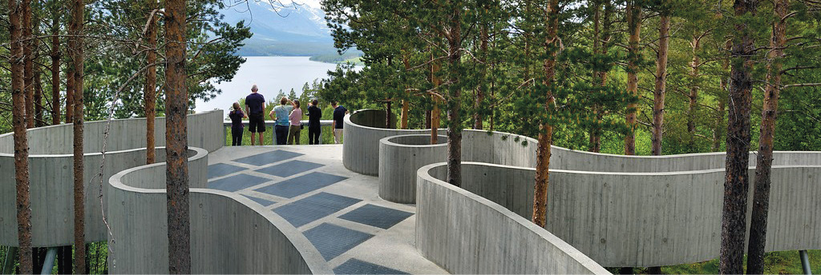
Sohlbergplassen utsiktsplass på Nasjonal turistveg Rondane, oktober 2018.
Arkitekt Carl-Viggo Hølmebakk.
Foto Werner Harstad, Statens vegvesen.
Noreg er eit langstrakt land, med store vidder, dalar og fjell. Folk bur der ressursane finst, og områda har vore viktige for busetnad i fleire generasjonar. Med sine store innsjøar og vassdrag, mektige skogs- og snaufjellsområde, og rike jordbruks- og kulturlandskap, representerer fjell- og innlandsområda mykje av det vi er stolte av i Noreg. Desse områda er bygde på både naturressursar og lang industrihistorie, og dei har utvikla fleire av dei leiande kunnskapsmiljøa i Noreg. Her finn vi kunnskapsintensiv industri som konkurrerer godt i ein internasjonal marknad.
Regjeringa ynskjer å leggje til rette for vekst og utvikling i heile landet. Alle delar av Noreg skal ha best moglege føresetnader til å nytte sine naturgitte fortrinn.
Nærings- og samfunnsutvikling heng tett saman. Livskraftige og aktive lokalsamfunn er ein føresetnad for god utvikling. Gode tenester gir velferd og trivsel gjennom heile livet. Relevante utdanningstilbod aukar konkurransekrafta i lokalt næringsliv, og legg til rette for at ungdom kan investere framtida si i distrikta.
Det viktigaste i åra framover er å skape meir og inkludere fleire. Fjell- og innlandsregionen har tradisjonelt hatt ei viktig rolle innanfor landbruk, skogbruk, reiseliv og industri. Framover blir det viktig at desse næringane tek i bruk ny teknologi som bidreg til auka berekraftig verdiskaping og sysselsetjing, i ein internasjonal økonomi som i stadig større grad spør etter berekraft og effektivitet.
Dette er éin av tre regional- og distriktspolitiske strategiar frå regjeringa våren 2021. I sum utgjer dei ein målretta og spissa innsats i distriktspolitikken til regjeringa, med mål om fleire jobbar, auka verdiskaping, og bulyst i hele Noreg. Strategien er tett knytt til strategien for småbyar og større tettstader og kyststrategien.
I arbeidet med dei tre strategiane har vi arrangert innspelsmøter i alle fylka i landet. Vi vil takke alle som har bidrege med gode innspel i arbeidet.
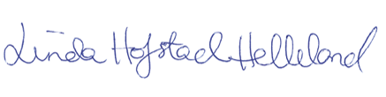
Linda Hofstad Helleland
distrikts- og digitaliseringsminister
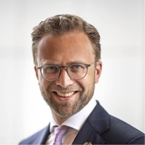
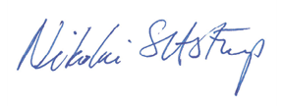
Nikolai Astrup
kommunal- og moderniseringsminister

Fjell- og innlandstrategien viser veg
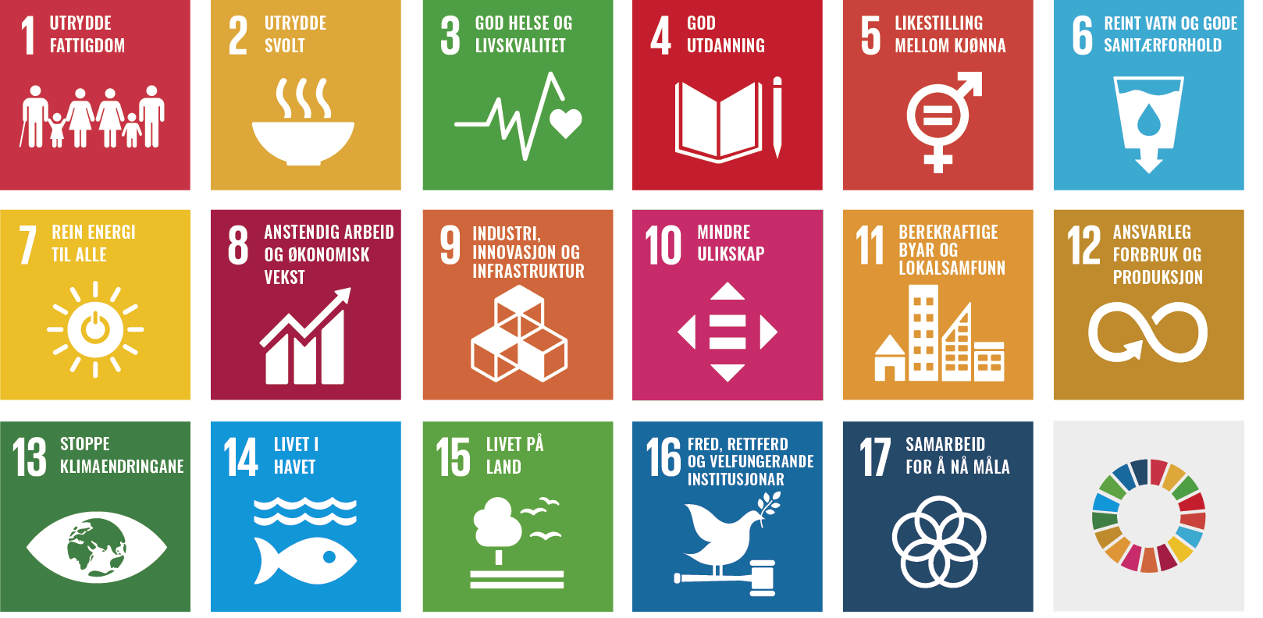
Vi skal ha busetnad i heile landet. Dette er ikkje berre viktig for distrikta, men kan bidra til å skape arbeidsplassar og auke verdiskapinga med utgangspunkt i naturressursane våre. Omgrepet «distrikt» femnar vidt, og blir gjerne brukt for dei busetnadene som finst utanfor dei store byane. Vi har rike naturressursar, både ved kysten, i fjellet og i innlandet, som blir hausta frå hav, fjord, fjell og skog. Føresetnadene og moglegheitene er ulike frå nord til sør. Vi har livskraftige byar og lokalsamfunn i heile landet. Det er ein verdi i seg sjølv at nordmenn lever gode liv der verdiane blir skapt.
Regjeringa sitt mål med denne strategien er auka berekraftig verdiskaping ved å fremje lønsame arbeidsplassar, konkurransekraft og digitalisering i eksisterande og nye næringar i fjell- og innlandsområda. Næringslivet skapar arbeidsplassar og gode lokalsamfunn i fjell- og innlandsamfunna. Her finst store areal- og naturressursar, som er eit viktig fundament for verdiskaping – både når det gjeld energi, industri, bioøkonomi, matproduksjon og reiseliv. For å møte den aukande interessa og vekstpotensialet for desse ressursane, er planlegging, god arealforvaltning og bruk av ny teknologi viktige føresetnader.
Denne strategien skal fungere som eit vegkart, ved å synleggjere korleis regjeringa legg til rette for at eksisterande og nye verksemder skal kunne auke si verdiskaping og skape fleire arbeidsplassar. Dei lokale ressursane dannar eit unikt utgangspunkt. Oppgåva til nasjonale og lokale styresmakter er å leggje til rette gjennom attraktive rammevilkår, vise korleis kommunen kan bli ein aktiv næringsutviklar, og synleggjere dei lokale moglegheitene for vekst og utvikling.

Kvifor ein fjell- og innlandsstrategi?
Regjeringa si tilnærming i distriktspolitikken er at nærings- og samfunnsutviklinga heng tett saman. Nyskapinga og skapartrongen i privat sektor er ein viktig del av grunnlaget for levende lokalsamfunn i heile Noreg. Det er derfor nødvendig å leggje til rette for lokalt næringsliv og lokale eldsjeler som vil skape arbeidsplassar og verdiar basert på regionale fortrinn i lokalsamfunnet, med gode rammevilkår for vekst og investeringar.
Denne strategien skal vise kva politikk regjeringa har for sysselsetjing og verdiskaping i Fjell- og Innlands-Noreg, for å leggje til rette for busetnad, aktivitet og gode liv i regionen. Regjeringa har god sektorvis politikk for jobbskaping, vekst og utvikling i distrikta. Det er politikken innanfor område som kunnskap og kompetanse, næringsutvikling, landbruk, samferdsle, kommunikasjon og digitalisering som gjer det mogleg å bu, arbeide og drive eit aktivt næringsliv i fjell- og innlandsområda. Likevel er ein heilskapleg politikk nødvendig, fordi det gjer at ein kan sjå distriktspolitikken på tvers av sektorar og næringar og stake ut kursen for korleis folk og næringsliv i Fjell- og Innlands-Noreg kan utnytte moglegheitene lokalt og regionalt.
Med ein politikk som er tilpassa ressursgrunnlaget og folka som bur der, skal fjell- og innlandsstrategien bidra til at det lokale næringslivet skal kunne skape levande og attraktive lokalsamfunn for framtida. Dette er ein av tre distrikts- og regionalpolitiske strategiar frå regjeringa våren 2021. Dei spring ut frå behovet for å spisse distriktspolitikken basert på regionale fortrinn, for å utløyse potensialet for ressursutnytting og verdiskaping i heile Noreg.

Ein strategi for berekraftig utvikling
Sommaren 2021 legg regjeringa etter planen fram ei stortingsmelding om den norske oppfølginga av berekraftsmåla. Høgt forbruk og store klimaavtrykk er blant hovudutfordringane for ei berekraftig utvikling i Noreg. Ein viktig premiss for å nå berekraftsmåla er å byggje vidare på den norske velferdsmodellen og den ressursbaserte økonomien vår. Regjeringa vil byggje opp under eit grønt og rettferdig skifte, slik at velferda kan haldast oppe over heile landet, utan at kostnadene ved omstilling blir skeivfordelte. Denne strategien er eit bidrag i arbeidet med å nå berekraftsmåla i Noreg. Gjennomgåande er mål 11 om berekraftige byar og lokalsamfunn sentralt. Særleg er det lagt vekt på mål 11.A gjennom ei brei satsing på samfunns- og arealplanlegging (kapittel 5 og 6). Samarbeid er gjennomgåande i strategien, og dette gjer at strategien bidreg til mål 17, og særleg delmål 17.17 om velfungerande partnarskap i det offentlege og mellom det offentlege og det private. Vidare viser strategien fleire framtidige satsingsområde som bidreg til å redusere klimagassutslepp jf. mål 13 (gjennomgåande, men særleg kapittel 3) og legg til rette for ansvarleg forbruk og produksjon jf. mål 12 (kapittel 2 og 7) . Strategien bidreg også til fleire av delmåla under mål 15 om livet på land (fleire kapittel).
Berekraftsmål 9 om å byggje solid infrastruktur og fremje inkluderande og berekraftig industrialisering og innovasjon står sentralt i utviklinga av nye arbeidsplassar. Det grøne skiftet er i gang, både i Noreg og i Europa. Dette skapar ein marknad for grøne og miljøvenlege løysingar. Dette gjer delmål 9.4 om meir effektiv bruk av ressursar og meir utstrekt bruk av reine og miljøvenlege teknologiformer og industriprosessar sentralt (kapittel 2). Med dei fornybare naturressursane spelar fjell- og innlandsområda ei viktig rolle for den grøne omstillinga i Noreg. Digital og teknologisk framgang og innovasjon, og ein ny og meir effektiv ressursbruk, kan skape nye arbeidsplassar gjennom til dømes nye industrietableringar som er bygde på rein energi og lokale naturressursar. Dette er viktige bidrag til mål 8 om anstendig arbeid og økonomisk vekst og mål 7 om rein energi. Strategien bygg særleg opp under delmål 8.3 om å støtte produktive aktivitetar, anstendige arbeidsplassar, entreprenørskap, kreativitet og innovasjon, og vekst i talet på små og mellomstore verksemder, mellom anna ved å gje dei tilgang til finansielle tenester (kapittel 2). Ein viktig del av satsinga på distrikta skjer gjennom ei styrka satsing på påliteleg, berekraftig og solid infrastruktur av høg kvalitet jf. delmål 9.1, og gjennom å auke tilgangen til informasjons- og kommunikasjonsteknologi jf. 9.c. Fjell- og innlandsområda omfattar store delar av norsk landbruksareal, og strategien viser korleis regjeringa legg til rette for utvikling av både eksisterande og nye næringar. Strategien bygg opp om mål 2 om mat, særleg mål 2.3 om mellom anna moglegheiter for verdiauke og for sysselsetjing utanfor landbruket og 2.4 om berekraftige system for matproduksjon (kapittel 8).
Utdanning er eit prioritert område for regjeringa og berekraftsmål 4 om god utdanning er eit sentralt tema for strategien (kapittel 3). Den største ressursen for lokalt næringsliv er folka som veks opp, bur og arbeider i regionen. Å leggje til rette for å kunne lære heile livet, gjennom eit tilbod som gjer det mogleg å bli buande der ein bur, og leve det livet ein lever, legg til rette for auka kompetanse og sysselsetjing i framtidige næringar. Forsking, utvikling og innovasjon gjennom samarbeid mellom næringsliv og sterke fagmiljø er nødvendig for å utvikle metodar for å møte samfunnsutfordringane. Tekniske fag og yrkesfag tilpassa framtidige behov gir nødvendig kompetanse for å ta desse metodane i bruk, og kan redusere fråfall i utdanninga. Strategien bidreg dermed særleg til delmål 4.3 om tilgang til god teknisk og yrkesfagleg opplæring og høgare utdanning, og 4.4 om ei auka kompetanse i tekniske fag og yrkesfag som er relevant for sysselsetjing, anstendig arbeid og entreprenørskap.
Berekraft har tre dimensjonar: det sosiale, det miljømessige og det økonomiske, og det er nødvendig å prioritere alle tre. Strategien bidreg også til mål 3 (kapittel 8) gjennom å fremje arbeid for god helse. Særleg gjeld dette delmål 3.8 om allmenn tilgang til grunnleggjande og gode helsetenester og delmål 3.4 som mellom anna handlar om å fremje mental helse og livskvalitet. FN legg vekt på at 2/3 av berekraftsmåla berre kan oppfyllast ved lokal innsats. Kommunen er nærast innbyggjarane, verksemdene og organisasjonane og har mykje av ansvaret for den sosiale og fysiske infrastrukturen som påverkar levekåra og utviklingsmoglegheitene til innbyggjarane. Regjeringa forventar at fylkeskommunen og kommunane legg berekraftsmåla til grunn for samfunns- og arealplanlegginga. Samtidig skal staten ta sin del av ansvaret.

Prioriterte innsatsområde i strategien
Denne strategien omfattar ei rekkje sektorområde, mellom anna kunnskaps-, nærings-, energi- og klimapolitikk. Stortingsmeldingane og strategiane som regjeringa har lagt fram, dannar rammer for arbeidet innanfor ulike politikkområde.
Som ei oppfølging av distriktsmeldinga Meld. St. 5 (2019–2020) Levende lokalsamfunn for fremtiden, tok regjeringa hausten 2020 i mot råd frå Distriktsnæringsutvalet og Distriktsdemografiutvalet, om kva distriktsnæringslivet har å seie for levande lokalsamfunn og demografiutfordringane i distrikta. Regjeringa har også fått overlevert politikkforslag frå Ungdommens distriktspanel denne våren. I sum gir dei tre dokumenta viktige perspektiv på den vidare utviklinga i distrikta.
Noreg er i omstilling. Samfunns- og næringslivet står overfor to store endringsprosessar: den grøne og den digitale. I framtida må næringslivet satse grønare, smartare og meir nyskapande for å gi vekst, arbeidsplassar og skatteinntekter. I endringa ligg det store moglegheiter, gjennom utviklinga av nye produkt, nye verdikjeder og nye forretningsmodellar. Til dømes vil datadriven innovasjon vere ei av dei viktigaste kjeldene til økonomisk vekst framover. Samtidig er det mange faktorar som er spelar inn på i kva grad ein lykkast med å nyttiggjere seg denne samfunnsutviklinga. For å nå målet om auka berekraftig verdiskaping gjennom grøn konkurransekraft og digitalisering i eksisterande og nye næringar, vil regjeringa derfor prioritere følgjande innsatsområde:
- Verdiskaping basert på naturressursar og regionale fortrinn
- Tilgang på kunnskap og kompetanse for styrkt verdiskaping
- Vidareføre satsinga på veg, jernbane og gode transportløysingar
- Framtidas reiseliv og morgondagens hytte- og friluftspolitikk
- Ein arealpolitikk som fremjar bulyst og næringsutvikling
- Eit konkurransekraftig og mangfaldig landbruk og ein framtidsretta bioøkonomi
- Gode og attraktive lokalsamfunn
Innsatsområda byggjer på dei sentrale føresetnadene for å stille om og framtidsrette næringslivet i Fjell- og Innlands-Noreg. Naturressursane dannar utgangspunktet for dei stadbundne verksemdene. Det må skapast verdiar med utgangspunkt i desse ressursane for å utvikle industri og anna vidareforedling lokalt. Dette fordrar rekruttering av relevant kompetanse og at lokale- og regionale styresmakter planlegg langsiktig for ei styrt utvikling. Fjell- og Innlands-Noreg har fleire sterke teknologi- og forskingsmiljø. Koplingar mellom sterke fagmiljø og næringslivet skapar auka FoU-aktivitet og innovasjon og er vesentleg for å leggje til rette for framtidig vekst og utvikling. Vidare vil godt utbygd infrastruktur, både fysisk og digital, redusere avstandsulempene i distrikta og auke konkurransekrafta til verksemdene.

Verdiskaping basert på naturressursar og regionale fortrinn
Næringsutvikling i Fjell- og Innlands-Noreg bør ta utgangspunkt i dei særeigne fortrinna som områda har. Dei framtidige arbeidsplassane ligg i å nytte dei fornybare ressursane til lokal verdiskaping, med utgangspunkt i det grøne og det digitale skiftet. Det finst ingen overordna plan eller oppskrift som fungerer overalt, og for å lykkast med lokal og regional næringsutvikling er skreddarsaum sentralt. Fylkeskommunen kan spele ei viktig rolle, til dømes gjennom ein strategi for smart spesialisering for å tilpasse den næringsretta innsatsen til regionale føresetnader og prioriteringar.
Hovudmålet i regjeringa sin næringspolitikk er å leggje til rette for høgast mogleg verdiskaping i norsk økonomi, innanfor berekraftige rammer, og regjeringa vil halde fram med å leggje til rette for grøn innovasjon, entreprenørskap og nyetableringar i fjell- og innlandsområda. Regjeringa vil føre vidare ordninga med differensiert arbeidsgivaravgift, som eit av dei viktigaste distriktspolitiske verkemidla. Det er viktig at ordninga treff best mogleg der behova for avgiftslette er størst. I nokre av dei kommunane som blei slått saman etter 2014, vil det framleis kunne vere nødvendig med ulike avgiftssatsar også etter 2021. Regjeringa jobbar derfor aktivt for at det skal vere mogleg å oppretthalde fleire avgiftssatsar innanfor samanslåtte kommunar.
Næringslivet i Fjell- og Innlands-Noreg er kjenneteikna av mange små eller mellomstore verksemder, og innsatsen deira er avgjerande for å skape vekstkraftige lokalsamfunn. Regjeringa har som ambisjon å bidra til at små og mellomstore verksemder kan skape vekst, arbeidsplassar, enda betre moglegheiter til å produsere effektive tenester og varer som eit velfungerande lokalsamfunn treng. Med digitalisering og ny teknologi er det nødvendig at kompetansen i slike verksemder blir oppdatert jamleg. I Småbedriftslivet set regjeringa ein tydeleg kurs for innsatsen som er retta mot små og mellomstore verksemder, mellom anna ved å bidra til ein enklare kvardag, auka innovasjonsevne og tilgang til kompetanse og kapital. Samtidig er ein god og velfungerande næringspolitikk også fundamentet for innsatsen for dei små og mellomstore verksemdene.
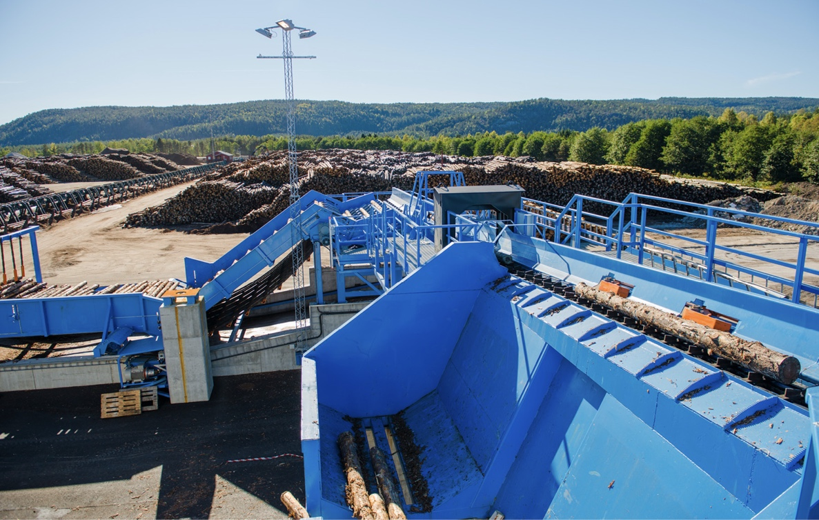
Industrien i Noreg har tradisjonelt blitt lokalisert i nærleiken til naturressursane. Bergene Holm har ei av landes største og mest avanserte saglinjer på Nidarå i Agder.
Foto: Bergene Holm AS, avdeling Nidarå.

Industri og grøn energi skapar arbeidsplassar for framtida
Regjeringa vil at Noreg skal vere ein leiande industri- og teknologinasjon. Industrien er viktig for mange kommunar i Fjell- og Innlands-Noreg. Prosessindustrien har sidan starten av 1900-talet hatt mykje å seie for Noreg som industrinasjon, både for arbeidsplassar, kompetanse, teknologiutvikling og eksportinntekter. Industrien er lokalisert over heile området strategien omfattar – til dømes metallindustri, kjemisk råvareindustri og treforedling. Mange av verksemdene er hjørnesteinsverksemder i sine lokalsamfunn.
Gjennom prosessindustrien leverer mange verksemder i Fjell- og Innlands-Noreg høgt spesialiserte produkt, der ein stor del blir eksportert. Næringsmiddelindustrien er spreidd over heile landet, og utgjer nøkkelarbeidsplassar i mange lokalsamfunn. Industriverksemdene har tradisjonelt vore lokaliserte i nærleiken av naturressursane, slik som jordbruksareal, skog og vasskraft. Grenlandsregionen har til dømes den største konsentrasjonen i landet av prosessindustri, primært innanfor petrokjemi, metall og sement. Her har klynga Industrial Green Tech ambisjon om å bli den første klimapositive industriregionen i verda og levere innovative grøne teknologiske løysingar til den globale marknaden.
Noreg har ein kompetansebasert industri med god evne til å utvikle og ta i bruk ny teknologi. Digitalisering og teknologiutvikling gir auka fleksibilitet og nye moglegheiter, også for dei små og mellomstore industriverksemdene som kjenneteiknar distrikta. Det er fleire døme på at verksemder «robotiserer heim» produksjonen, gjennom automatisering og ny teknologi. Effektivisering styrkjer konkurransekrafta, samtidig som det å inkludere tenester i forretningsmodellen kan gi ny verdiskaping og sysselsetjing.
DEFA AS
DEFA AS vil leggje produksjonen av sin nye generasjon ladekablar for el- og hybridbilar til sin fabrikk i Nesbyen. Produksjonen er meint for den europeiske marknaden og vil kunne gi 80–100 arbeidsplassar. Produksjonsstart er hausten 2021.
Hovudargumenta er eit ynsjke om å vidareutvikle eit verdsleiande fagmiljø, å etablere nye og framtidsretta industriarbeidsplassar i Hallingdal og å setje i gang eit utviklingsprosjekt innanfor fornybar energi med lokale aktørar. For Nesbyen og Hallingdal bidreg etableringa til å skape eit større, meir variert og meir framtidsretta næringsliv. Etableringa har i framtida potensial for både vidareutvikling og utvida samarbeid med lokalt næringsliv.
Resultatet er eit tydeleg døme på at ein framleis kan etablere moderne industriproduksjon i Distrikts-Noreg. Erfaringa viser at Fjell- og Innlands-Noreg har viljen, kompetansen og dei konstruktive løysingane ein treng for å lykkast.

Store mineral- og energiressursar
Fjell- og Innlands-Noreg har store mineralressursar i fjella. Fleire miljøteknologiar føreset bruk av ulike metall, og tilgang på einskilde typar mineral er avgjerande for det grøne skiftet. Samtidig fører mineralutvinning ofte til store areal- og naturinngrep. Regjeringa vil leggje til rette for ei berekraftig utvinning, i best mogleg sameksistens med andre interesser. Regjeringa har mellom anna føreslått endringar i minerallova for å sikre at arealspørsmål blir avklarte før saka blir konsesjonsbehandla.
Minerallovutvalet ble oppnemnt i juni 2020 og skal vurdere endringar i minerallova. Utvalet skal vurdere forenklingar og oppdatering av lova. Mellom anna om minerallova legg godt til rette for effektive og gode avklaringar i overgangen til andre lovverk, og om dagens organisering og oppgåvefordeling mellom minerallova, forureiningslova og plan- og bygningslova gir ein føremålstenleg prosess for større mineraluttak. Utvalet vil også vurdere korleis minerallova tek i vare samiske interesser og reindrift ved utvinning, for å sikre at lova fyller norske folkerettslege forpliktingar. Samtidig skal utvalet føreslå minst ei mogleg løysing for urfolksvederlag, som gir samane ein del av nytteverdien av mineralverksemd i dei tradisjonelle samiske områda. Utgreiinga blir lagd fram mot slutten av 2021.
Målet til regjeringa er at utvinning og foredling av energiressursane framleis skal gi nærings- og teknologiutvikling i Noreg, innanfor rammene av regjeringa sin klimapolitikk. Vasskraft er ryggrada i energiproduksjonen, og er viktig for store delar av Fjell- og Innlands-Noreg. Bruk av lokalprodusert vasskraft til industriføremål har lange tradisjonar, og var ein sentral berebjelke tilbake til moderniseringa av Noreg. Det fanst i dei tider ikkje eit nasjonalt utbygd energinett, og kraftverk og industri blei bygde ved sidan av kvarandre. Hydro starta til dømes opp gjødselproduksjon i Glomfjord i 1947, og produksjon av aluminium i Sunndal i 1954. No legg det grøne skiftet grunnlaget for ei mogleg ny satsing i distrikta, tufta på den same energien. Konsesjons- og godkjenningsprosedyra for større industriprosjekt er ofte komplekse og tidkrevjande, og prosessen kan vere utfordrande å rasjonalisere. Ei forenkling og samordning av prosessen vil samtidig kunne bidra til å styrkje Noreg som industrinasjon gjennom å leggje til rette for at fleire utvidar eller etablerer ny industri. Regjeringa vil derfor sjå nærare på moglegheitene for å raskare kunne handsame søknadar om industriprosjekt med stor effekt på sysselsetjing og verdiskaping. Eit slikt hurtigspor skal samtidig ta omsyn til både miljø og til forsvarleg sakshandsaming. Regjeringa har satt ned eit utval som skal vurdere utviklinga av straumnettet, mellom anna grunngitt i at det tar lang tid å etablere nye nettanlegg. Arbeidet med hurtigspor skal derfor avgrensast mot dette.
Regjeringa vil framleis leggje til rette for ei langsiktig utvikling av samfunnsøkonomisk lønsam vindkraft på land i Noreg, i tråd med forslaga i Meld. St. 28 (2019–2020) Vindkraft på land. Regjeringa har mellom anna starta arbeidet med å greie ut korleis endringane i konsesjonsbehandlinga kan gjennomførast på ein best mogleg måte. Regjeringa tek sikte på å innføre ei produksjonsavgift på vindkraftverk frå 2022, med atterhald om at avgifta er i samsvar med EØS-avtala. Inntektene frå avgifta skal fordelast til vertskommunane.
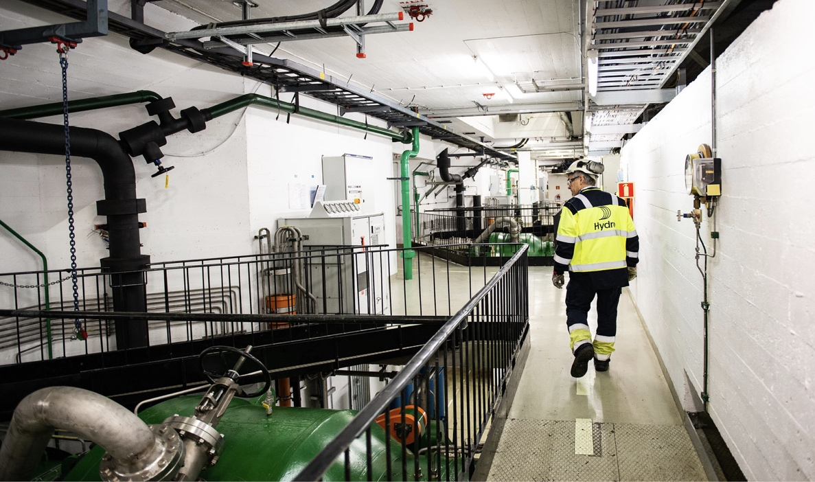
Produksjon og omarbeiding av energi har lange tradisjonar i Noreg. Her frå Hydro sitt anlegg Røldal–Suldal. Foto: Hydro

Ressursar som kjem lokalsamfunna til gode
Sal og eksport av kraft er ei god inntektskjelde for mange kraftselskap og kommunar. Samtidig kan kraftressursane også nyttast som eit grunnlag for næringsutvikling. Regjeringa vil at dei fornybare energiressursane skal forvaltast slik at dei kjem lokalsamfunna, nasjonen og komande generasjonar til gode. I Meld. St. 36 (2020–2021) Energi til arbeid – Langsiktig verdiskaping fra norske energiressurser viser regjeringa mellom anna korleis det skal leggast til rette for verdiskaping og industriell utvikling basert på energiressursane. Fjell- og Innlands-Noreg har ressursar for vidare vekst innan både vasskraft, vindkraft og bioenergi. Overgangen til lågutsleppsamfunnet vil i Noreg skje dels gjennom auka elektrifisering. Energipolitikken skal bidra til verdiskaping og miljøvenleg forvaltning av energiressursane. Fornybar energi er ein viktig innsatsfaktor i utviklinga av både transportsektoren, industri og anna næringsliv. Utvinning og bruk av samfunnsøkonomisk lønsame energiressursar gir vesentleg nærings- og teknologiutvikling i Noreg, og bidreg til arbeidsplassar og velstand i heile landet.

Energiressursane gir grunnlag for nye næringar
Nye næringar kan gi arbeidsplassar og ei vidareforedling av energiressursane våre. Batterifabrikkar kan skape både verdiar og arbeidsplassar, og samtidig bidra til utsleppsreduksjonar. I dag er det fire store batterifabrikkar på teiknebrettet, kvar av dei med fleire tusen tilsette. Norsk næringsliv er godt posisjonert til å ta del i den aukande marknaden for hydrogen, og regjeringa har som ambisjon at produksjon og bruk av hydrogen i Noreg skal vere vesentleg innan 2050. Regjeringa vil gjennom sin strategi for elektrifisering leggje til rette for ny industri og næringsverksemd som krev tilgang til kraft og nett. Den aukande datamengda har gjort datasenterindustrien til den raskast veksande kraftkrevjande industrien i verda. Noreg har gode føresetnader for å bli ein leiande datasenternasjon, og investeringane i nye datasenter har auka dei siste åra. Mellom anna har Volkswagen flytta simuleringa av sine krasjtestar til Rjukan. Gjennom datasenterstrategien frå 2018 legg regjeringa opp til at Noreg skal vere ein attraktiv nasjon for databasert næringsliv. Regjeringa arbeider no med ein oppdatert datastrategi, som skal fullførast i løpet av 2021.
Hamar er kraftsenter for VR-teknologi
Innlandet har blitt sentrum for innovasjon innan VR- og AR-teknologi – virtuell og auka røynd. Gjennom næringsklynga VRINN Immersive Learning Cluster skal medlemsføretaka utvikle prosjekt som kan konkurrere på internasjonalt nivå. Både private og offentlege verksemder, akademia, gründerar og investorar er representerte i klynga. Hovudsatsinga er nye læringsløysingar ved bruk av VR-, AR- og spelteknologi. Slik «omsluttande» teknologi vil vere noko av det som endrar samfunnet i størst grad i åra som kjem, og Innlandet har her ein viktig posisjon.
Dette er teknologi som har stort framtidspotensial, ikkje minst fordi han er den teknologien som har størst verdi i kombinasjon med annan teknologi. Aktivitetane i klynga går på tvers av sektorar, som utdanning, helse, industri, forsvar/beredskap, media/kommunikasjon og underhaldning. Innlandet fylkeskommune har støtta utviklinga av VRINN sidan oppstarten i 2017. Allereie sidan oppstarten er det skapt over 60 arbeidsplassar i innovasjonssystemet rundt VRINN, og målet er å skape ytterlegare 140 arbeidsplassar dei neste tre til fem åra. Veksten i omsetnaden er venta å bli tredobla dei neste tre åra.
Politikken til regjeringa er å framleis leggje til rette for lønsam produksjon av fornybar kraft. Utbygging av ny kraft skal skje i ein kraftmarknad der kraftproduksjon blir bygd ut etter samfunnsøkonomisk lønsemd. Utbygginga skal skje i eit tempo og omfang som ikkje gir uakseptable verknader for lokalsamfunna og viktige miljø- og samfunnsinteresser. Fjell- og innlandsområda har verdifull og variert natur, landskap og andre miljøverdiar som det er viktig å ta vare på, og desse omsyna må vektast opp mot samfunnsnytta i utbyggingssaker. Digitalisering vil dramatisk auke tilgangen på data i næringa, og kan mellom anna gi meir effektiv og miljøvenleg drift av vasskraftanlegg og betre kunnskapsgrunnlag for nye løyve, knytt til framtidig auka bruk av vind- og vasskraftressursane. Bruk av energiressursar og bygging av nett gir naturinngrep. Derfor er det viktig at straumnettet blir nytta effektivt, at det ikkje blir bygt ut meir nett enn nødvendig, og at det skjer til ein lågast mogleg kostnad. Elektrifisering kan innebere at store forbruksaukar kjem raskt og kan gi behov for forsterkningar i nettet regionalt. Elektrifisering og utvikling av straumnettet er viktige tema i Meld. St. 36 (2020–2021) Energi til arbeid– Langsiktig verdiskapning fra norske energiressurser.
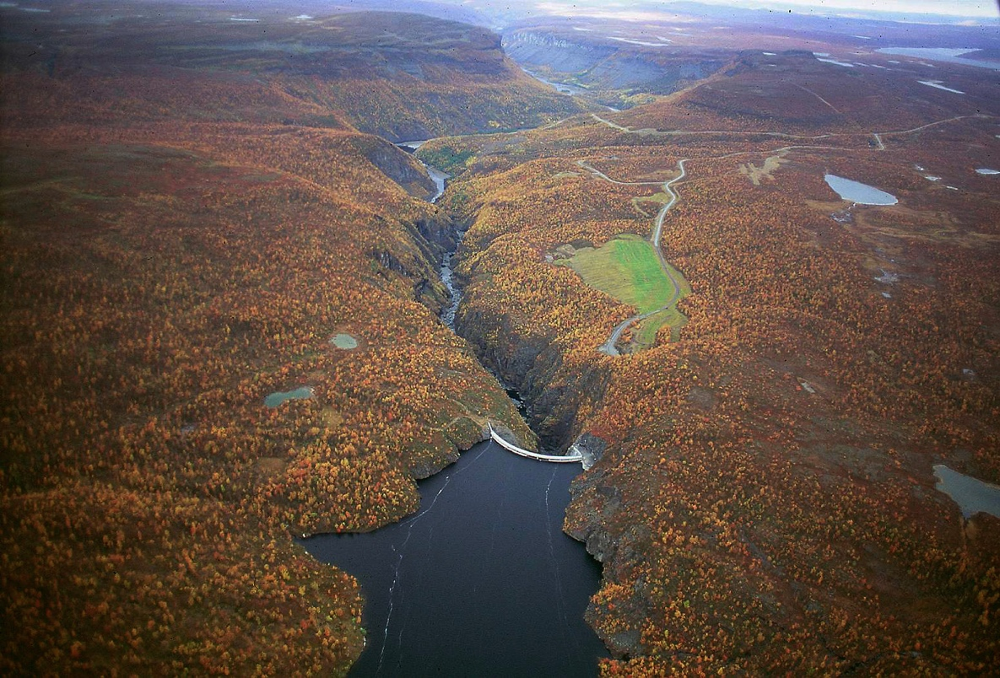
Kraftproduksjon er ei god inntektskjelde for mange kommunar. Utbygging kan samtidig føre til store endringar i topografi og naturmiljø. Her frå Alta. Foto: Statkraft

Utvikling fordrar innovasjon, kapital og marknader
Regjeringa legg vekt på eit effektivt og målretta verkemiddelapparat for å løyse samfunnsutfordringane. Det er lagt til rette for eit godt utbygd nasjonalt og regionalt apparat som omfattar heile prosessen frå forsking til marknadsintroduksjon av nye teknologiar og løysingar. Distriktsnæringsutvalet (2020) påpeikar at nasjonal politikk og rammevilkår har stor påverknad for at næringslivet i distrikta skal kunne bidra til grøn omstilling. Regjeringa ynskjer tett dialog med næringslivet for å skape lønsame arbeidsplassar med utgangspunkt i prinsippa om grøn konkurransekraft. Regjeringa har ein klar ambisjon om ei omlegging av verkemiddelapparatet til eit enklare og meir brukarvenleg apparat til gode for næringsliv, gründerar og forskingsmiljø over heile landet. Områdegjennomgangen av det næringsretta verkemiddelapparatet blei sluttført i januar 2020. Eit sentralt mål er at den samla oppfølginga skal stimulere til auka verdiskaping, eksport, grøn omstilling og innovasjon innanfor berekraftige rammer. Regjeringa vil følgje opp dette arbeidet i 2021. Regjeringa har også etablert tverrgåande satsingar som Grøn plattform, som er ein felles arena for omstilling i næringslivet. Målet er reduserte utslepp i kombinasjon med grøn vekst.
Som ein del av regionreforma fekk fylkeskommunane i 2020 eit større ansvar for mobiliserande og kvalifiserande næringspolitiske verkemiddel i regi av Innovasjon Noreg og Siva, mellom anna næringshageprogrammet og ulike typar investeringsstønad. Verkemidla spelar saman med det nasjonale apparatet for å mobilisere og utvikle eit verdiskapande næringsliv i distrikta.

Forsking og innovasjon er ein nøkkel til auka verdiskaping
Forskings- og innovasjonspolitikken til regjeringa utviklar verdsleiande kompetanse- og forskingsmiljø. Samarbeid om forsking og utvikling mellom universitet, høgskular, forskingsinstitusjonar, fagskular og næringslivet i distrikta bør styrkast. Regjeringa vil oppmode om at fagmiljøa utviklar eit godt samarbeid med næringslivet i distrikta. Mindre byar kan her ha ein særleg viktig rolle som innovasjonsarena og lokaliseringsstad for kompetansearbeidsplassar og entreprenørskap i regionen. Der verksemder koplar seg tettare til forskingsmiljø, gir dette auka bruk av FoU, og set næringslivet i stand til å nytte seg av den spisskompetansen som finst i fagmiljøa. Ei utfordring for næringslivet i fjell- og innlandsområda er at fleirtalet av verksemdene er små og mellomstore, har lågare utdanningsnivå og lågare FoU-kompetanse. FoU-sektoren er typisk lokalisert i større byar, og avstand kan også vere eit hinder for å utvikle varige samarbeid.
Regjeringa arbeider for å styrkje bruken av FoU i verksemder i Fjell- og Innlands-Noreg. Forskingsrådet, Siva (Selskapet for industrivekst) og Innovasjon Noreg forvaltar verkemiddel for å knytte kontaktar, bygge nettverk og auke kompetansen. Eit bedriftsnettverk kan hjelpe små og mellomstore verksemder med å etablere kommersielt, strategisk og marknadsretta samarbeid. Evaluering viser at deltakinga i programmet har auka. Verksemdene som deltek etablerer større nettverk og dei rapporterer om at effekt på kompetanse, omsetjing, marknadsarbeid, lønsemd og innovasjon. Klyngeprogrammet bidreg med finansiering og tenester knytt til kompetanse, rådgiving, nettverk og profilering. Heile 39 klynger over heile landet er med i programmet, fleire er sentrale for næringsliv i fjell- og innlandsområda. Her finst ei rekkje ulike næringar og initiativ. Evalueringa av det nasjonale klyngeprogrammet viser at verksemder som vel å samarbeide, og dele kunnskap og ambisjonar, veks raskare og er meir lønsame enn andre. Dei trekkjer til seg meir kompetanse, har vesentleg meir forskings- og innovasjonsaktivitet, og blir ein motor for vekst og utvikling i eigen region.
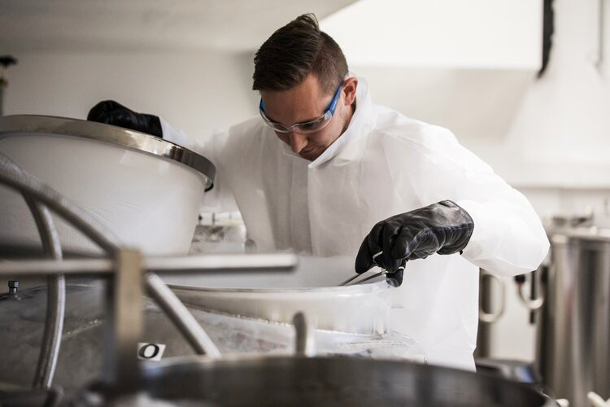
NCE Heidner Biocluster er den leiande næringsklynga for grøn bioøkonomi og berekraftig matproduksjon i Noreg. Klynga har 50 medlemer, om lag 15 000 tilsette og 66 milliardar kroner i omsetnad, og jobbar med forsking, innovasjon og kommersialisering innanfor avl, bioteknologi, fôrutvikling og restråstoff. Foto: Rakel Berg.
Programmet FORREGION (Forskningsbasert innovasjon i regionene) skal gi auka verdiskaping, konkurransekraft og omstillingsevne i næringslivet. Mobiliseringsdelen av programmet FORREGION blir frå 2022 overført til fylkeskommunane, og fylkeskommunane får dermed eit auka ansvar for mobilisering til FoU. Dette vil vere ei styrking av den moglegheita fylkeskommunane har til å rette satsingane mot spesifikke behov og føresetnader. Det er viktig å sjå dette i samanheng med anna kompetanse- og næringspolitikk.
Forskingsrådet er eit statleg forvaltningsorgan som gir støtte til fleire forskings- og innovasjonsprosjekt, og til bygging av kompetanse og nettverk. På vegner av regjeringa investerer Forskingsrådet 10,3 milliardar kroner årleg. Forskingsrådet har ansvaret for å fremje grunnforsking og bruksretta forsking og innovasjon. Kapasitetsløft er ein del av det nasjonale programmet, som skal støtte langsiktige prosjekt for å byggje forskingskapasitet som er relevant for næringslivet. Eit anna føremål er å styrkje samarbeidet mellom kompetansemiljø og næringslivet, og gi næringslivet tilgang til relevant kompetanse og forsking i den aktuelle regionen. Prosjekta skal gi auka verdiskaping, evne til omstilling og forskingskapasitet i regionen. Regjeringa vil lansere nye kapasitetsløft i regi av Forskingsrådet, retta særleg inn mot å auke forskingskapasiteten hos verksemder i distrikta.
Kapasitetsløft for bygg og anlegg i nord
Kompetansesenter for bygge- og anleggsvirksomhet i nordområdene (BA-nord) har fått stønad gjennom kapasitetsløftprogrammet til regjeringa. Målet er auka verdiskaping, konkurransekraft og omstillingsevne i den største næringa i landsdelen. Dette skal skje gjennom tett integrasjon av aktivitetane til kompetansesenteret. Prosjektet er leia av UiT – Noregs arktiske universitet, og partnarane er SINTEF Nord, SINTEF Narvik, fylkeskommunane Nordland og Troms og Finnmark, bransje- og serviceorganisasjonar, Betongklyngen N3C og Smart Construction Cluster. Betongklynga i Nordland skal sikre heilårlege byggjeprosessar, gjenvinning, gjenbruk og rehabilitering av betongkonstruksjonar. Ambisjonen er å bli eit innovasjons- og kompetansemiljø for bygg- og betongarbeid i kaldt klima.
Noreg vil ikkje greie å møte dei store transformasjonane aleine. Samarbeid også på tvers av landegrensene sikrar norske verksemder tilgang til finansiering, kloke hovud, ny kunnskap, marknader og infrastruktur. Regjeringa har vedteke at Noreg skal delta i EU sitt samarbeidsprogram Interreg (2021–2027). Utgangspunktet for programmet er Green Deal som skal bidra til grøn- og klimavenleg omstilling og smart og innovativ utvikling. Regjeringa har også knytt Noreg til Horisont Europa (2021–2027), som er det niande rammeprogrammet for forsking og innovasjon frå EU. Programmet har fleire innsatsområde som er særleg aktuelle for fjell- og innlandsområda, som mat, bioøkonomi, naturressursar, landbruk og miljø. Regjeringa ynskjer også deltaking i Digital Europe Programme (Digital), som går frå 2021 til 2027. Dette er EU-programmet for digital omstilling og bruk av innovativ digital teknologi. Programmet har som mål å etablere EU som eit førebilete i den digitale transformasjonen og byggje kapasitet innanfor framtidsretta digital teknologi som er venta å ha stor innverknad på vekst og sysselsetjing i Europa dei næraste åra.

Omstilling og utvikling treng kapital
Omstilling krev omfattande investeringar i industriell innovasjon. Det er ikkje ein generell mangel på kapital i Noreg, men nokre typar verksemder kan oppleve lågare tilgang på kapital enn andre. Det grøne industriskiftet krev tolmodige investeringar i område med høg risiko. Grøne og sirkulære industrielle satsingar innanfor ressursbaserte næringar i fjell- og innlandsområda er viktige for å auke den berekraftige verdiskapinga basert på naturresursar. Regjeringa vil derfor setje ned eit ekspertutval som skal sjå på dei samla rammevilkåra for å fremje klimavenlege investeringar i Noreg.
Fylkeskommunane har gjennom regionreforma fått ansvaret for fleire kapitalverkemiddel som kan nyttast innanfor det distriktspolitiske verkeområdet. Tilskota skal kompensere for ulemper i distriktsområda. Siva utviklar og investerer i fysisk infrastruktur og har eit særskilt ansvar for næringar og geografiske område med svak tilgang til privat kapital. Eigedomsverksemda til Siva skal bidra til å senke barrierane for etablering av industri og nærings- og kunnskapsmiljø der marknadsmekanismar gjer dette særskilt krevjande. Eigedomsporteføljen til selskapet omfatta i 2020 totalt 102 bygg, og omtrent 65 prosent av eigedommane ligg i distrikta. 42 prosent er industribygg.
Regjeringa fører ein skattepolitikk som fremjar vekst og investeringar i norske arbeidsplassar, både nasjonalt og lokalt. Breie skattegrunnlag, låge skattesatsar og skattemessig likebehandling av næringar medverkar til at ressursane blir nytta best mogleg. Redusert selskapsskatt gjer det meir lønsamt for føretaka å gjennomføre investeringar som skapar arbeidsplassar og rustar dei for framtida. Regjeringa har også prioritert lettar i formuesskatten for å styrkje det private, norske eigarskapet og små verksemder som er avhengige av lokale investorar. Regjeringa sine lettar i skattlegginga er særleg viktige for å leggje til rette for verdiskaping og omstilling, og for å sikre og skape arbeidsplassar i næringslivet i distrikta.
I Fjell- og Innlands-Noreg er det fleire små og mellomstore verksemder som har utfordringar med å realisere potensialet sitt på grunn av mangel på kapital i den avgjerande mellomfasen før kommersialisering. Regjeringa vil halde fram arbeidet med å styrkje marknaden for tidleg- og mellomfasekapital. Kapitaltilgang er eit av satsingsområda i regjeringsstrategien for små og mellomstore verksemder. Vidare vil regjeringa leggje til rette for at fleire verksemds- og samfunnsøkonomisk lønsame prosjekt blir gjennomført. Regjeringa har derfor fleire verkemiddel som bidreg til auka kapitaltilgang gjennom både direkte stønad, og indirekte ved at stønaden utløyser privat kapital. Dette skjer mellom anna gjennom lågrisikolån frå Innovasjon Noreg, og eigenkapital gjennom såkornfond, Investinor og Argentum. Regjeringa har gjort framlegg om å endre mandatet for Investinor, slik at dei får høve til å samarbeide med private om å investere i skogsektoren. Garantiinstituttet for eksportkreditt (GIEK) forvaltar i tillegg til eksportgarantiar også kraftgarantiordninga som sikrar kraftkrevjande industri langvarige kraftavtalar på forretningsmessige vilkår. Regjeringa er i gang med å etablere eit investeringsfond som skal forvaltast frå Nord-Noreg. Det vil gi enklare tilgang til kapital for små verksemder i desse områda.
Nasjonale og regionale kapitalverkemiddel spelar i dag godt saman med finansiering frå den europeiske investeringsbanken, og Noreg deltek i fleire europeiske ordningar som aukar tilgangen til potensiell kapital. Grøn industriutvikling er sentral i planlegginga av næringsretta program i EU. Regjeringa vurderer no deltaking i InvestEU og Arctic Investment Platform (AIP), som begge vil kunne utløyse omfattande investeringskapital til norske verksemder. Ved innføringa av revidert kapitalkravregelverk frå EU (den sokalla bankpakken), vil kapitalkravsrabatten til bankane ved lån til små og mellomstore verksemder bli utvida slik at også større lån er omfatta. I EU er det sett i gang omfattande regelverksprosessar for å leggje til rette for å vri privat kapital i retning av investeringar i berekraftige aktivitetar. Regjeringa følgjer regelverksutviklinga i EU tett, og gir innspel til Europakommisjonen sitt arbeid, for å ta vare på norske interesser.

Offentlege innkjøp kan stimulere det grøne og digitale skiftet
Tidlegfasemarknader kan vere vel så viktige som tidlegfasekapital. Gjennom innkjøp kan det offentlege påverke marknadane, både direkte og indirekte. Regjeringa ynskjer ein effektiv offentleg sektor, som kan bidra til å utvikle samfunnet i samarbeid med andre aktørar. Kvart år kjøper det offentlege inn varer og tenester for nærare 600 milliardar kroner. Kommunane og fylkeskommunane står samla for ca. 200 milliardar kroner av dette. I mange kommunar i Fjell- og Innlands-Noreg er det offentlege den største innkjøparen, og denne kjøpekrafta kan kommunane nytte for å stimulere til innovasjon, sirkulær økonomi og utvikling også av lokalt næringsliv. Gjennom ein aktiv innkjøpspolitikk kan offentlege innkjøp bidra til det grøne skiftet gjennom å stille krav til leverandørane. For å leggje til rette for dette vil regjeringa leggje fram ein handlingsplan for å auke prosentdelen klima- og miljøvenlege offentlege innkjøp og grøn innovasjon, samt utarbeide ein rettleiar for fylkeskommunar og kommunar sitt arbeid med sirkulær økonomi.
Regjeringa vil bruke offentlege innkjøp for å stimulere til innovasjon og omstilling. Reglane for offentlege innkjøp gir handlingsrom for tilpassing. Ved å til dømes dele opp større kontraktar, kan offentlege aktørar leggje til rette for at mindre lokale firma også kan delta i anboda. På initiativ frå regjeringa blei det hausten 2020 lagt fram køyrereglar for kva partane kan gjere for at innkjøpa skal bli betre, meir effektive og mindre konfliktfylte. Køyrereglane er utarbeidde av representantar frå næringslivet og offentlege oppdragsgivarar. Målet er sunn konkurranse og at fleire skal få høve til å delta i konkurransar om offentlege oppdrag.
For å løyse store samfunnsutfordringar, nytte potensialet der det finst, og utvikle meir innovative løysingar, må det offentlege søkje nye former for samarbeid. Innovasjonspartnarskap er offentleg–private samarbeid med mål om å utvikle og ta i bruk nye løysingar på samfunnsutfordringar i dag og i framtida. Ordninga tek utgangspunkt i offentlege behov innanfor til dømes klima og miljø, mobilitet, smartare forvaltning og helse/velferd. Leverandørutviklingsprogrammet skal auke innovasjonseffekten av offentlege innkjøp, og har rådgivarar i alle landsdelar. Nyetablerte føretak kan ofte sitte på ein innovativ løysing som svarar på eit offentleg behov. StartOff er eit rammeverk for gjennomføring av innkjøp, der prosessen er tilpassa nystarta verksemder. Offentleg sektor kan dra nytte av innovasjonskrafta, kompetansen og ressursane deira, og samarbeid kan samtidig styrkje lokal kompetanse.
Regjeringa vil leggje til rette for ein betre bruk av det potensialet som ligg i offentleg kjøpekraft. Direktoratet for forvaltning og økonomistyring (DFØ) tilbyr generell rettleiing og kompetansearbeid til gjennomføring av innkjøp, og utarbeider rettleiarar innanfor område som har særskilde behov. Som innkjøpar, faginstans og brukar, er staten ein viktig aktør i utviklinga av standardar. Regjeringa vil derfor stimulere til leverandørutvikling og nye forretningsmodellar gjennom innovative innkjøp og dialog.

Regjeringa vil
- bidra til auka digitalisering i små og mellomstore verksemder i distriktsområde, for eksempel gjennom Datafabrikken
- føre vidare ordninga med differensiert arbeidsgivaravgift
- framleis leggje til rette for lønsam produksjon av fornybar energi, som tek omsyn til lokalsamfunna og viktige miljø- og samfunnsinteresser
- leggje til rette for etablering av ny industri og framtidsretta næringsutvikling som kan nytte dei fornybare energiressursane og dei gunstige energiprisane i Noreg
- leggje fram ein strategi for smart og effektiv elektrifisering av Noreg
- som eit minimum halde på dagens omsetnadsvolum av biodrivstoff og ta sikte på å innføre eit omsetnadskrav for anleggsdiesel frå 2022, som fram mot 2030 blir auka til same nivået som i vegtrafikken
- sjå nærare på korleis ein kan opprette eit eige hurtigspor for rask handsaming av industriprosjekt med stort potensial for sysselsetjing og verdiskaping, utan at det går utover omsynet til miljø og forsvarleg sakshandsaming
- leggje fram ein oppdatert datasenterstrategi med føremål om å skape nye jobbar og auke verdiskapinga i Noreg
- styrkje samarbeidet mellom kraftsektoren og ekomsektoren om sikrings- og beredskapsarbeid for å avverje mot og sikre raskare oppretting ved utfall
- angi retning og ambisjon for utviklinga i produksjon og bruk av hydrogen i Noreg i eit 5-, 10- og 30-årsperspektiv gjennom vegkartet for hydrogen
- leggje til rette for ei berekraftig utvikling og brei verdiskaping som tek vare på og byggjer på kultur- og naturarva
- vurdere tiltak som kan bidra til auka digitalisering i små og mellomstore verksemder i distriktsområde
- forenkle og tilpasse verkemiddelapparatet for å stimulere til auka verdiskaping, entreprenørskap, grøn omstilling og innovasjon innanfor ein berekraftige ramme
- innrette «Kapasitetsløft» i regi av Forskingsrådet tydelegare mot å få fleire føretak i distrikta til å ta i bruk forsking
- føreslå å styrkje satsinga på forsking for det grøne skiftet gjennom Grøn plattform i revidert nasjonalbudsjett
- styrkje tilgangen på kapital for små verksemder i Nord-Noreg gjennom å etablere eit investeringsfond styrt frå landsdelen
- setje ned eit ekspertutval for å sjå på dei samla rammevilkåra for å fremje klimavenlege investeringar i Noreg
- halde fram med å bidra til risikoavlasting og kapital til investeringar i fornybare biobaserte løysingar
- ta i bruk næringslivet sitt potensial til å skape framtidsretta løysingar, mellom anna gjennom å leggje til rette for meir tidleginvolvering og smart bruk av innkjøps- og kontraktsstrategiar
- leggje til rette for at det offentlege kan stimulere til ei grøn og sirkulær omstilling ved å utarbeide ein rettleiar for å hjelpe fylkeskommunar og kommunar

Tilgang på kunnskap og kompetanse for styrkt verdiskaping

Tilgang til relevante utdannings- og kompetansetilbod
Tilgang til utdanning nær der ein bur, er viktig for å sikre den arbeidskrafta og kompetansen som det lokale og regionale næringslivet treng. Folk som er i arbeid, som har familie, eller som har andre plikter, har mindre høve til å flytte for å studere eller ta etter- og vidareutdanning.
Fylkeskommunane spelar ei sentral rolle i den regionale kompetansepolitikken, mellom anna i å leggje til rette for at det regionale næringslivet har tilgang til arbeidskraft med rett kompetanse. Fylkeskommunane har eit særleg ansvar for å dimensjonere vidaregåande opplæring og skal planleggje og byggje ut opplæringstilbodet med omsyn til nasjonale mål, ønska til søkjarane, og det samfunnet treng. Fylkeskommunane har også ansvar for at det blir tilbydd fagskuleutdanning i samsvar med etterspurnad for kompetanse lokalt, regionalt og nasjonalt. I samarbeid med det regionale kompetansepartnarskapet kartlegg fylkeskommunen regionale kompetansebehov og utviklar regionale kompetanseplanar/strategiar og tiltak. Slik kan fylkeskommunen leggje til rette for at universitet, høgskular og andre kompetanseaktørar tilbyr utdanning som det regionale arbeidslivet treng. Regjeringa ser positivt på utviklinga i den regionale kompetansepolitikken og ønskjer med Videre vekst og kvalitet - strategi for høyere yrkesfaglig utdanning og strategi for desentralisert og fleksibel utdanning ved fagskoler, høyskoler og universiteter å støtte opp under den kompetansepolitiske rolla til fylkeskommunane.
Det er viktig at dei ulike utdanningsinstitusjonane tilbyr utdanning som næringsliv og offentleg sektor har behov for, og som er relevant og etterspurt i ulike delar av landet. Utdanningsinstitusjonane må ha eit nært samarbeid med arbeidslivet og tilpasse tilbodet til det som vert etterspurt i sin eigen region. Eit døme på ei næringsrelevant utdanning er masterstudiet i bioøkonomi ved NMBU i Ås. Dette er eit nytt studium med oppstart hausten 2021. Studiet handlar om biobasert verdiskaping og forretningsutvikling, i eit tverrfagleg læringsmiljø. Mykje av studiet er prosjektbasert, og studentane skal jobbe i tverrfaglege team i nært samarbeid med leiande biobaserte verksemder. Dette gir ei god kopling mellom næringsliv, studentar og akademia. Regjeringa vil utvikle betre informasjon om nasjonale og regionale kompetansebehov – for studiesøkjarar, universitet og høgskular og styresmakter.
Industrimaster
USN Industriakademi er ei ordning ved Universitetet i Søraust-Noreg som er oppretta for å sikre at arbeidslivet får levert godt kvalifiserte kandidatar. Studentar tek eit masterprogram som blir kalla industri- eller nærignsmaster, og som blir utvikla og gjennomført i nært samarbeid med industrien eller næringa det blir utdanna for. Studenten jobbar og studerer 50/50 og er tilsett i ei treårs mellombels stilling med løn.
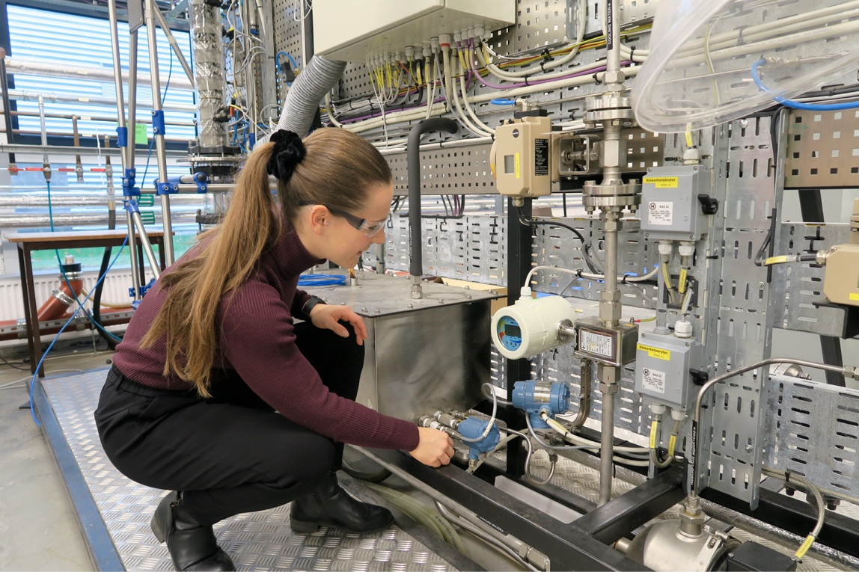
Foto: Gjone Sildnes.

Styrkje fleksible og desentraliserte utdanningstilbod
Desentrale og fleksible utdanningstilbod må vere nært knytt til kompetansebehova i arbeids- og samfunnslivet, og etterspurnaden hos dei utdanningssøkande. Dette krev at utdanningsinstitusjonane samarbeider tettare med arbeidslivet og med dei regionale kompetansepartnarskapa. DIKU og Kompetanse Norge forvaltar midlar til utvikling av desentralisert og fleksibel utdanning der fagskular, universitet og høgskular står som søkjarar. Direktoratet for høgare utdanning og kompetanse blir oppretta frå 1. juli 2021, og vil samle alle relevante ordningar og program for fleksible tilbod, som i dag ligg i Diku og Kompetanse Norge. Dette gir gode føresetnader for å tenke heilskapleg rundt innretninga på, og samanhengen mellom, dei ulike søknadsbaserte ordningane i åra framover, samt gjere dei meir brukarvenlege for søkjarane.
Regjeringa legg no fram Strategi for desentralisert og fleksibel utdanning ved fagskoler, høyskoler og universiteter. Strategien er ein del av det langsiktige arbeidet til regjeringa med å gjere utdanning meir tilgjengeleg for folk, uavhengig av bustad og livsfase. Regjeringa har som mål å auke tilgangen til fleksible og desentraliserte utdanningstilbod av høg kvalitet gjennom universitet- og høgskulesektoren, tilpassa dei ulike behova arbeidslivet og enkeltmenneske har. Med strategien ønskjer regjeringa også å styrkje samarbeidet mellom aktørane i utdanning og arbeidsliv og å knyte tilbod og etterspurnad betre saman.
Pandemien har gjort folk meir digitale. Digitale læringsplattformer gjer utdanningstilbod lettare tilgjengelege uavhengig av kva ein bur og jobbar. Digitale læringssystem og pedagogikk knytt til bruk av ny teknologi er i rask utvikling. Likevel vil fysiske møteplassar framleis vere viktig for mange elevar, unge eller vaksne studentar. Studiesenter og studiesenterliknande aktørar spelar mange stader ei viktig rolle når det gjeld å leggje til rette for fleksible og desentraliserte tilbod lokalt, informere om tilbod og kople dei som etterspør og dei som kan tilby utdanning. Regjeringa ønskjer å opprette ei ny søknadsbasert ordning for finansiering av kvalitativt gode prosjekt og aktivitetar som er utvikla i samarbeid mellom studiesenter (og studiesenterliknande aktørar) og utdanningstilbydarar som fagleg ansvarlege (fagskule, høgskule og universitet), jf. Strategi for desentralisert og fleksibel utdanning ved fagskoler, høyskoler og universiteter.
For å gjere tilgangen til kortare utdanning betre for alle og investere i eiga kompetanseutvikling, må utdanningsfinansieringa bli meir fleksibel og fungere betre som erstatning for inntekt i ein kortare periode. Regjeringa har allereie gjort det enklare for vaksne å finansiere livsopphald når utdanning og arbeid skal kombinerast. Regjeringa vil halde fram utviklinga av fleksible utdanningsstøtteordningar slik at vaksne studentar lettare kan kombinere arbeid og utdanning. Regjeringa føreslår også nye reglar som skal gjere det enklare for arbeidsledige og permitterte å kombinere dagpengar med opplæring og utdanning. Særleg legg reglane til rette for å bruke tida på dagpengar til å ta grunn- og vidaregåande opplæring og fagskuleutdanning.
Regjeringa legg no fram Videre vekst og kvalitet - strategi for høyere yrkesfaglig utdanning. Som ein viktig tilbydar av desentralisert utdanning, er fagskulane særleg viktige som leverandørar av kompetanse til distriktsnæringslivet. Regjeringa vil at fagskulane skal halde fram med å utvikle seg som ein viktig leverandør av kompetanse til arbeidslivet i heile landet, gjennom relevante studietilbod av høg kvalitet. Teknologiutviklinga, digitalisering og det grøne skiftet gjer fagskulane meir relevante enn nokon gong – gjennom korte, praktiske utdanningar som arbeidslivet har behov for. Fagskulane skal både bidra til eit kompetanseintensivt arbeidsliv gjennom påfyll for dei som allereie er i arbeid, og tilby tyngre fordjuping og spesialisering for fagskulekandidatar.
Fagskule for verdiskaping av lokalmat på Røros
I 2015 starta eit femårig utviklingsprosjekt for kompetanseløft og auka verdiskaping innan lokalmat og reiseliv i kommunane Røros og Holtålen. Dåverande Sør-Trøndelag fylkeskommune løyvde midlar til prosjektet, som blei leia av Rørosregionen næringshage. Som ein del av kompetanseløftet blei det i 2018 etablert ei desentralisert fagskuleutdanning for verdiskaping i lokalmat. Utdanninga er eit samarbeid mellom Trondheim Fagskole og Røros Ressurs, og skal sikre utvikling av lokalmatbransjen i Noreg gjennom å tilby kompetanseutviklande tiltak til etablerte aktørar. Studietilbodet er samlingsbasert og på deltid ved Røros vgs, i tillegg til nettundervisning. Det lokale matmiljøet og besøk til småskalaprodusentar og verksemder i Rørosregionen er ein sentral del av tilbodet.

Fleire val i vidaregåande opplæring
Regjeringa føreslår å utvide det høvet ungdom har til å få fjernundervisning i fag som ikkje blir tilbydde ved den skulen dei går på, ved å lovfeste at delar av opplæringa i vidaregåande skule kan bli gitt som fjernundervisning, jf. Prop. 145 L (2020–2021). Hovudregelen er framleis at elevane skal få fjernundervisning på skulen, sidan det vil leggje best til rette for at elevane får oppfylt retten til gratis opplæring, trygt og godt fysisk og psykososialt skulemiljø, tilrettelagd arbeidsplass og høve til sosial tilhøyrsel m.m. Fjernundervisning kan gi høve til å gi elevane eit breiare fagtilbod uavhengig av geografi, til dømes der skulen manglar eigna lærarar eller det er for lite elevgrunnlag.
Katapult og læring på Raufoss
Frå august 2021 flyttar ein klasse på Raufoss vidaregåande skule inn i Raufoss industripark, og dette blir den første læringsfabrikken i landet. Elevane frå linja vg2 industriteknologi vil få tilgang til det mest moderne utstyret i verda og kompetente folk for industriell vareproduksjon og tilarbeiding av metall. Fagskolen Innlandet i Gjøvik vil også leggje delar av undervisninga til læringsfabrikken.
Katapulten Manufacturing Technology Norwegian Catapult Centre (MTNC) er ein viktig del av dette. Han skal innehalde fleire minifabrikkar med utstyr og teknologi i ypparste verdsklasse. Det handlar om forsking, testing, simulering, produksjon og læring på innovative produksjonsprosessar. Tema er digitalisering, sensorbasert robotikk, additiv tilverking og multimateriell samanføying og visualisering via virtuell røynd (VR) og auka røynd (AR). Minifabrikkane skal brukast av verksemder landet over som vil ha eit opphald på Raufoss for å utvikle og optimalisere produksjonsprosessane sine. Katapulten skal også brukast av forskarar og studentar ved NTNU og Fagskolen Innlandet.

Styrkt kompetanse gir utviklingskraft

Mobilisere til å ta tilboda i bruk
Behovet for livslang læring i heile arbeidsstokken blir forsterka av teknologiutviklinga og demografiutviklinga. Samtidig er det låg etterspurnaden etter kompetansehevande tiltak, særleg i små verksemder i distrikta. Små verksemder og enkeltpersonar har ikkje alltid kapasitet og kunnskap til å orientere seg om kompetansetilboda og behova i den lokale arbeidsmarknaden. Det kan også vere at tilboda ikkje alltid er relevante og attraktive for små verksemder i distrikta. Dersom desse verksemdene blir kopla til eit relevant tilbod av etter- og vidareutdanning, kan det gjere det enklare for dei å nytte seg av desse tilboda.
Kompetansepilot Ryfylke
Kompetansepilot Ryfylke er ein av to pilotar i Rogaland der kommunane Strand, Hjelmeland, Suldal og Sauda inngår. Regionen er råvareleverandør innanfor prosess- og bergverksindustri, storprodusent av grøn energi (vasskraftanlegg), havbruksnæring i vekst, aktivt landbruksmiljø og ei veksande reiselivsnæring.
Piloten er eit samarbeid mellom dei regionale kompetansesentera, næringslivet og Rogaland fylkeskommune. Hovudmålet er å styrka det desentrale kompetansearbeidet i Rogaland ved å byggje opp rundt Sauda og Strand Vidaregåande skule, som har eit utvida ansvar for vaksne i Ryfylke.
Piloten som er ein del av ei større satsing i Ryfylket, som legg vekt på kompetanse og teknologiutvikling i industriklyngene. Det skal etablerast eit forum for kompetanse- og karriererveiledning og ein digital møteplass for små og mellomstore verksemder. Piloten er forankra i samarbeidsgruppa der Strand og Sauda vidaregåande skule, Høgskulen på Vestlandet, Tau Autonomy Center, Utdanningsforbundet Rogaland, NAV Rogaland og UIS deltar
Både den enkelte og verksemder må ha informasjon om kva som finst av tilbod og moglegheiter, og tilbydarar må ha oversikt over kva behov for kompetanseutvikling arbeidslivet har. Mykje av utviklinga av fleksible og desentraliserte utdanningar er i dag ikkje driven av etterspurnad. På oppdrag frå regjeringa blir det no utgreidd ei digital kompetanseplattform for livslang læring, jf. Strategi for desentralisert og fleksibel utdanning ved fagskoler, høyskoler og universiteter.
Sjølv om det er avdekt mangel på kompetent arbeidskraft i ein region, hjelper det lite å auke talet på studieplassar innanfor fagområdet dersom rekrutteringa av studentane sviktar. Det å kartleggje og mobilisere etterspurnad er derfor viktig. Kommunal- og moderniseringsdepartementet har derfor sett i gang programmet «Kompetansepilotar» (2020–2023). Føremålet med pilotane er å identifisere behov for kompetanseutvikling i verksemder og mobilisere dei til å nytte seg av relevante etter- og vidareutdanningstilbod. Ordninga er særleg retta mot små verksemder i Distrikts-Noreg.
Erfaringane frå kompetansepilotane så langt, er at det er behov for aktivt å motivere og stimulere næringslivet, offentleg sektor og innbyggjarar generelt, til å nytte relevante kompetansetilbod. Innsats for å stimulere til kompetanseutvikling er vesentleg for å betre tilgangen på kompetent arbeidskraft i Distrikts-Norge. Men dette skjer ikkje av seg sjølv. Regjeringa vil vurdere korleis innsats for å stimulere til bruk av utdannings- og kompetansetilbod som arbeidslivet lokalt og regionalt etterspør, kan styrkjast. Dette vil mellom anna bli gjort i lys av erfaringane frå kompetansepilotane.
Regjeringa vil opprette eit distriktsprogram for kompetanseutvikling, der regionale aktørar kan søke om støtte til utdanningstilbod i tråd med etterspurnad som er avdekka, jf. Strategi for desentralisert og fleksibel utdanning ved fagskoler, høyskoler og universiteter. Føremålet med ordninga er å styrke det desentraliserte utdanningstilbodet i distrikta i tråd med identifiserte kompetansebehov lokalt og regionalt. Søknadar skal byggje på forpliktande samarbeid mellom arbeidslivet, som etterspørjarar av kompetanse, og universitet, høgskule eller fagskule som leverandør av utdanning.
Karriererettleiing er nøkkelen til å gjere gode val for både ungdom og vaksne. Det skal bidra til gode val for den enkelte og samfunnet, og kan vere eit viktig verkemiddel for omstilling, og for å motverke fråfall og feilval. Karriererettleiing kan også bidra til betre samsvar mellom befolkninga sine val av utdanning og yrke, og behov for kompetanse i arbeidslivet. Dette gjeld også på regionalt nivå.

Treparts bransjeprogram gir kompetanseutvikling i fjell- og innlandsnæringar
Treparts bransjeprogramma for kompetanseutvikling har som mål at tilsette, permitterte og ledige i utvalde bransjar får nødvendig kompetanseutvikling. Bransjeprogrammet er eit trepartssamarbeid, der staten og partane i arbeidslivet samarbeider om å auke deltakinga i kompetanseutvikling. Partane i arbeidslivet har ansvar for å definere kompetansebehovet i bransjen i dei enkelte programma, vurdere det faglege innhaldet i søknadane om opplæringstilbod, og gjere vedtak. Tiltaket er retta inn mot ti sentrale bransjar og budsjettet er kraftig styrkt gjennom koronatiltaka for å bidra til at arbeidskrafta er rusta for framtida. Ei rekkje av bransjeprogramma er relevante for næringslivet i Fjell- og Innlands-Noreg. Det er mellom anna lyst ut tilskot til kompetanseutvikling i industri- og byggenæringa, reiselivsnæringa og mat- og drikkevareindustrien.

Unge må få arbeidserfaring
Ungdommens distriktspanel etterspør regionale jobbkoordinatorar som kan kople ungdom saman med lokalt næringsliv og offentlege verksemder, og formidle ledige sommarjobbar, praksisplassar, deltids- og heiltidsjobb og traineeordningar. Ungdommane meiner at ordningar for å sikre ungdom arbeidserfaring må samordnast og tilpassast til behova i distrikta. Ansvaret for samordninga bør leggjast til dei regionale jobbkoordinatorane.
Regjeringa sette i 2017 i verk ein forsterka ungdomsinnsats. Dette inneber auka ressursar til Nav-kontora for raskt å fange opp unge utan arbeid og utdanning, slik at dei kan få eit tilbod om arbeidsretta bistand. Det er det lokale Nav-kontoret som har ansvar for å følgje opp enkeltungdommen. Fire av fem Nav-kontor har eigne ungdomsteam og/eller tverrfaglege team. Nesten alle har eigne tiltak retta mot ungdom, mellom anna eigne jobbklubbar og sosiale møteplassar. Nokre av dei lokale jobbklubbane har også lagt vekt på å invitere lokale arbeidsgivarar eller invitere seg sjølv og brukarane på føretaksbesøk. Nav har stort handlingsrom for korleis dette arbeidet blir organisert. Regjeringa vil vurdere korleis ein kan koordinere tenestene slik at dei i større grad er tilpassa til lokale forhold.
Regjeringa vil i samarbeid med fylkeskommunane og kommunar også vurdere nærare korleis regionale praktikantordningar kan styrkjast som verktøy for å gi unge i distrikta relevant arbeidserfaring, jf. kap. 4.2.7.
Prosentdelen unge som fullfører vidaregåande skule aukar, men samtidig stig prosentdelen unge uføre. Slik hamnar unge menneske utanfor arbeidslivet allereie tidleg i livet. Samtidig har mange av desse unge ein kompetanse som er etterspurd i samfunnet. Dette er unge menneske som har vakse opp i den digitale tidsalderen, og som gjennom digital interaksjon og spel har utvikla ein digital kompetanse som samfunnet bør dra nytte av og vidareutvikle. Små og mellomstore verksemder – særleg i distrikta – treng arbeidskraft med digital kompetanse. Dei unge er også tilpassingsdyktige og kan spele ei rolle i å utvikle SMB-ene for framtida. Dei unge som har vakse opp med gaming og med god digital kompetanse, kan vere ein stor ressurs i arbeidslivet. Regjeringa vil setje i gang eit arbeid for å kople unge gamarar som har falle utanfor arbeidslivet, men som likefullt sit på verdifull digital kompetanse, opp mot verksemder som treng digital kompetanse. Det blir mellom anna vurdert å opprette pilotar ved NAV-kontor i to fylke med sikte på å vidareutvikle og forsterke satsinga.

EU-program som verkemiddel for styrka kompetansetilgang
Kommunar, fylkeskommunar og næringslivet kan dra nytte av deltaking i EU-program i arbeidet med å utvikle tenestetilbodet, skaffe kompetent arbeidskraft, styrkje forskingsinnsatsen og få tilgang til nye marknader. Samarbeid over grensene har lange tradisjonar i Noreg. Mellom anna har Noreg delteke i Interregprogramma sidan 1996. Mange fjell- og innlandskommunar grensar til EU. Gjennom samarbeid over grensene får innbyggjarar i Noreg tilgang til private tenester, som dei elles kanskje må reise langt for å få innanlands. Næringslivet kan søke om å delta i prosjekt som styrker samarbeid med aktørar i andre land ved at dei får tilgang til kompetanse og kan arbeide saman om felles utfordringar. Samarbeid med land i EU, som har kome lenger enn Noreg i arbeidet med grøn omstilling, gjer at norske aktørar kan samarbeid med aktørar som er i front og som har sett av meir ressursar enn Noreg til dette viktige arbeidet.

Staten legg til rette for stadsuavhengig arbeid
Regjeringa er oppteken av å ta i bruk moglegheitene som ligg i den teknologiske utviklinga. Digitalisering reduserer avstandsulempene i distrikta, og gir moglegheiter for meir fleksible løysingar. Staten opnar opp for at tilsette no i større grad kan arbeide frå heile landet, sjølv om verksemdas hovudkontor har sentral lokalisering. Både private verksemder og offentlege styresmakter kan bidra med å leggje til rette for, og nytte, lokal infrastruktur. Slik kan dei tilby gode løysingar for stadsuavhengig arbeid, mellom anna ved at tilsette kan ta del i eit kontorfellesskap. Regjeringa vil vurdere korleis ulike modellar kan prøvast ut, i statens eigne lokale eller samlokalisert med kommunal verksemd eller lokalt næringsliv, for å sikre ei god organisering av stadsuavhegige arebeidsplasser i staten.
Fleire av aktørane i fjell- og innlandsområda peikar på utfordringar som er knytte til kompetansearbeidsplassar og rekruttering. Tilflyttaren er ofte ein del av ein familie, og partnaren må i dei fleste høve også ha tilgang til arbeid. Ved å leggje til rette for fjernarbeid frå lokale kontorfellesskap vil dette kunne bidra til å auke moglegheita for å ta med arbeidet på flyttelasset og dermed senke terskelen for flytting. Fleire kommunar har også gått saman om å koordinere utlysing av stillingar, og dette gjer det enklare å finne relevant arbeid for fleire.

Regionale trainee-ordningar rekrutterer nyutdanna
I fleire regionar har verksemder og offentlege aktørar gått saman og etablert regionale trainee-ordningar for å gjere seg meir attraktive for unge med høg utdanning og bidra til rekruttering av nyutdanna. Som trainee får nyutdanna høve til å skaffe seg arbeidspraksis i ei relevant verksemd eller i ein offentleg instans og bytte mellom ulike verksemder i ein periode, samtidig som arbeidsgivaren får høve til å møte fleire kvalifiserte arbeidstakarar. Ei nyleg gjennomført kartlegging viser at denne typen ordningar har hatt stor effekt på rekruttering av nyutdanna med høgare utdanning til regionen. Etter traineeperiode fekk åtte av ti tilbod om stilling i ein av verksemdene dei hadde vært tilsett i. Ein høg prosentdel busette seg i eller i nærleiken av trainee-kommunen i etterkant.
Regjeringa vil oppfordre fleire regionar (fylkeskommunar eller kommunar) til å vurdere utvikling av trainee-ordningar eller vidareutvikle eksisterande ordningar, slik at fleire verksemder kan delta. Regjeringa vil i samarbeid med fylkeskommunane og kommunar vurdere nærare korleis ein kan styrke regionale trainee-ordningar som verktøy for økt tilgang på arbeidskraft med høgare utdanning i distriktsnæringslivet og som reiskap for å gi unge relevant arbeidserfaring.
Fjelltrainee-ordninga i Røros-regionen
Fjelltrainee starta opp i 2009 og har i fleire år sikra at ung kompetent arbeidskraft blir ein del av arbeidsmarknaden i regionen. Sidan oppstarten har det vore 37 fjelltraineear, og mange av dei er blitt tilbydde fast arbeid i regionen under eller etter praktikantperioden. Heile fire av dei fem fjelltraineeane frå perioden 2015–2017 er per 1. januar 2018 ordinært tilsette i ei verksemd i regionen. Verksemdene melder inn til Rørosregionen Næringshage aktuelt kompetansebehov som dei treng for å løyse ordinære driftsoppgåver eller bestemte prosjektoppgåver. For å bli fjelltrainee blir det stilt krav om fullført bachelor- eller masterutdanning. Alle nyutdanna studentar som oppfyller desse kriteria, kan søkje, og vil deretter gå gjennom ein ordinær søknadsprosess med Rørosregionen Næringshage og kvar enkelt aktuell arbeidsgivar. Eit ordinært fjelltraineeprogram går over to år, der traineen er tilsett i inntil tre verksemder, med tilpassing til behova og ønska til verksemda og fjelltraineen.

Regjeringa vil:
- etablere eit system for fordeling av nye studieplassar for høgare yrkesfagleg utdanning som tek vare på arbeidslivets kompetansebehov, høvet fagskulane har for planlegging, og som bygger på tilgjengeleg kunnskapsgrunnlag og analyser av kompetansebehov
- etablere en pilot med eit senter for framifrå høgare yrkesfagleg utdanning, der fagskular i samarbeid med arbeidsliv og kompetansemiljø får moglegheit til å utvikle prosjekt som skal fremme fagleg utvikling og nye svar på kompetansebehov i arbeidslivet.
- fortsette med å gjere ordningar i Lånekassa meir fleksible, slik at dei er betre tilpassa livslang læring
- innføre nye reglar som skal gjere det enklare for arbeidsledige og permitterte å kombinere dagpengar med opplæring og utdanning
- opprette ei søknadsbasert ordning der studiesenter og studiesenterliknande aktørar kan søkje om finansiering for prosjekt og aktivitetar i samarbeid med utdanningstilbydarar
- etablere eit eige distriktsprogram for kompetanseutvikling, for å stimulere etterspurnaden i distrikta
- foreslå å gi større adgang til fjernundervisning, noko som mellom anna vil leggje til rette for fleire valmoglegheiter i skulen for opplæring og undervisning i distrikta
- vurdere korleis innsats for å stimulere til bruk av utdannings- og kompetansetilbod som arbeidslivet lokalt og regionalt etterspør, kan styrkjast ytterlegare
- sette i gang eit arbeid for å vidareutvikle og nytte kompetansen til unge gamarar som står utanfor arbeidslivet, og kople denne opp mot verksemder som treng digital kompetanse. Det blir mellom anna vurdert å opprette pilotar ved NAV-kontor i to fylke med sikte på å vidareutvikle og forsterke statsinga
- fortsetje å leggje til rette for kompetanseutvikling som er relevant i sentrale næringar i fjell- og innlandsområda gjennom treparts bransjeprogram for kompetanseutvikling
- leggje til rette for at statlege arbeidsgjevarar kan nytte moglegheitene som ligg i at medarbeidarar i større grad kan arbeide frå heile landet
- vurdere korleis ulike modellar kan prøvast ut, i statens eigne lokale eller samlokalisert med kommunal verksemd eller lokalt næringsliv, for å sikre ei god organisering av fjernarbeidsplassar i staten
- vurdere nærare korleis tenestene som i dag finst for å gi ungdom arbeidserfaring, kan koordinerast betre og i større grad bli tilpassa lokale forhold
- i samarbeid med fylkeskommunane vurdere nærare korleis regionale trainee-ordningar kan styrkjast som verktøy for auka tilgang på arbeidskraft med høgare utdanning i distriktsnæringslivet, og gi unge i distrikta relevant arbeidserfaring

Vidare satsing på veg, jernbane og gode transportløysingar

Infrastruktur og samferdsel er sentrale for næringslivet i fjell- og innlandsområda, og kan redusere distriktsulempene og påverke næringsutvikling positivt. Regjeringa har gjennomført ei historisk høg satsing på transport og infrastruktur. Dette har gitt store nytteverknader både for næringsliv og privatpersonar, også i fjell- og innlandsområda. Dynamikken i arbeidsmarknaden tilseier at investeringar som utvidar bu- og arbeidsmarknadsregionar er viktige for å betre konkurransekrafta til næringslivet. Regjeringa vil halde fram med å utvikle bu- og arbeidsmarknadsregionar i heile landet gjennom heilskapleg utvikling av pålitelege korridorar med kortare reisetider.

Næringslivet i Fjell- og Innlands-Noreg treng velfungerande
godstransport
Fjell- og Innlands-Noreg er kjenneteikna av store avstandar og spreidd busetnad. God infrastruktur reduserer terskelen for næringsverksemd, både med tanke på transporttid, marknadstilgang og tilgang på arbeidskraft. Råvareprodusentar og foredlingsindustri i fjell- og innlandsregionane må ha eigna infrastruktur for å frakte råvarer for vidareforedling eller ferdigprodukt til marknaden. Skogsvegnettet er til dømes viktig for lønsamt skogbruk og for auka verdiskaping i skog- og trenæringa. I Meld. St. 20 (2020–2021) Nasjonal transportplan 2022–2033 legg regjeringa fram ei rekkje tiltak for godstransport. Regjeringa vil styrkje godstransport på veg ved å fremje framkomsttilhøva, regularitet og transporttid, mellom anna gjennom å vidareføre arbeidet med å leggje riksvegnettet til rette for lange modulvogntog, og gjennom tiltak for å styrkje transport av gods på jernbane.

Jernbane er viktig for transport av store volum
Jernbana skjer gjennom store delar av Fjell- og Innlands-Noreg. Sjølv om infrastrukturen gjerne er knytt til byar og småbyar, påverkar jernbana også distrikta i omlandet. Særleg er jernbana eigna for transport av store volum – til dømes tømmer og malm. Godstiltaka vil i all hovudsak bli retta mot å effektivisere tømmertransporten, å opne nye marknader for jernbanen innanfor kombitransport, og å prioritere kapasitetsaukande tiltak med rask effekt som gjer det mogleg å bruke vogner med større lastevolum slik at godstransporten blri meir effektiv. Dette er tiltak som vil kome fleire kommunar i Fjell- og Innlands-Noreg til gode. Til dømes skal det leggjast til rette for lengre tog på Dovrebanen. Dette vil gi lågare kostnader og auka kapasitet. Effektpakken for godsmarknaden Oslo–Trondheim legg til rette for minimum 600 meter lange tog, som vil auke transportkapasiteten til dei marknadsmessig attraktive tidene på døgnet. Ei anna viktig prioritering er å redusere framføringstida og auke kapasiteten for kombitransport på bane mellom Oslo–Narvik og Trondheim–Bodø.
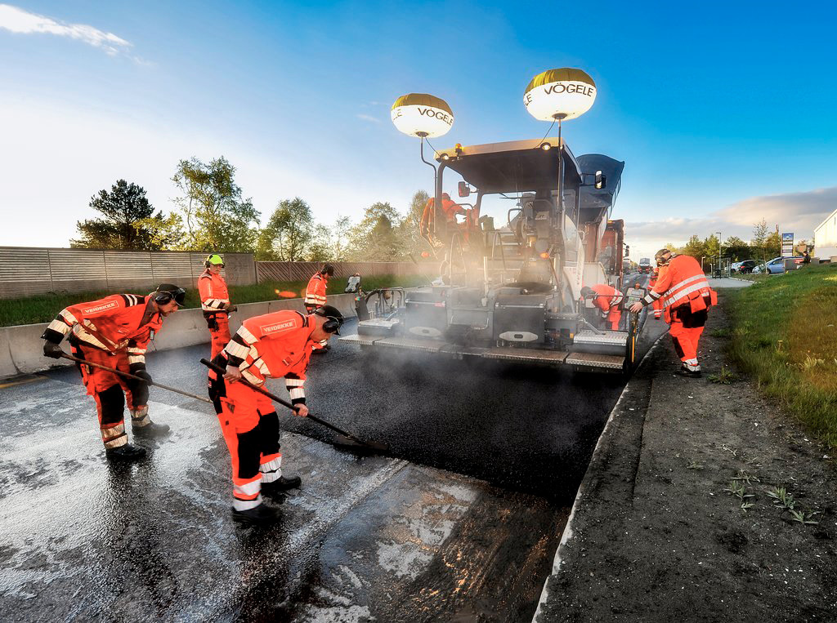
Regjeringa vil ruste opp og fornye fylkesvegnettet.
Foto: Knut Opeide, Statens vegvesen.

Auka satsing på fylkesveg
I arbeidet med Nasjonal transportplan 2022-2033 har regjeringa opna for auka regional involvering, med vekt på å identifisere og prioritere transportutfordringar over heile landet. Fylkeskommunane har gitt innspel til prioriterte løysingar som gjer at ein tek tak i dei viktigaste utfordringane i deira fylke. Innspela handlar i stor grad om opprusting og fornying av fylkesvegnettet, skredsikring og viktige næringsvegar. Med mange rasutsette vegstrekningar er skredsikring nødvendig. I 2021-budsjettet er løyvinga på over ein milliard kroner i skredsikring på riksvegane, og det blir løyva 800 millionar kroner til fylkeskommunane til skredsikring etter særskild fordeling som ein del av rammetilskotet.
I Nasjonal transportplan 2022-2033 styrkjer regjeringa tilskotet til fylkesvegar gjennom to ordningar. Regjeringa legg opp til at fylkeskommunane skal bli kompenserte ved oppfølging av tunneltryggleiksforskrifta frå 2015, slik at tunnelane på fylkesvegnettet blir utbetra i samsvar med forskrifta. Regjeringa legg vidare opp til ei øyremerkt tilskotsordning til fylkeskommunane. Forstørring av bu- og arbeidsmarknadsregionar og viktige næringsvegar skal vere kriterium for tildelt beløp. Fylkeskommunane vel i neste omgang sjølv kva vegar dei vil prioritere, innanfor prosjekt for vedlikehald, fornying og utbetring. I tilskotsordninga vil det vere eit krav om ein fylkeskommunal del som minst svarar til den statlege delen. Statens vegvesen skal forvalte ordninga.
Samferdselsdepartementet har sett i gang ei prøveordning for tømmervogntog med totalvekt opp til 74 tonn. Prøveordninga er avgrensa til åtte kommunar i Innlandet og vil gjelde i tre til fem år frå sommaren 2021 til seinast sommaren 2026. Prøveordninga skal gi grunnlag for tilråding om delar av det offentlege vegnettet kan opnast for 74 tonn tømmervogntog. Samtidig skal tilskotsordninga til utbetring på fylkesvegar for tømmertransport vidareførast. Frå og med 2020 er det etablert ei tilskotsordning som skal stimulere til utbetring av fylkesvegar som er særleg viktige for næringslivet. Denne ordninga blir no ein del av den nye, øyremerkte ordninga til fylkesveg.
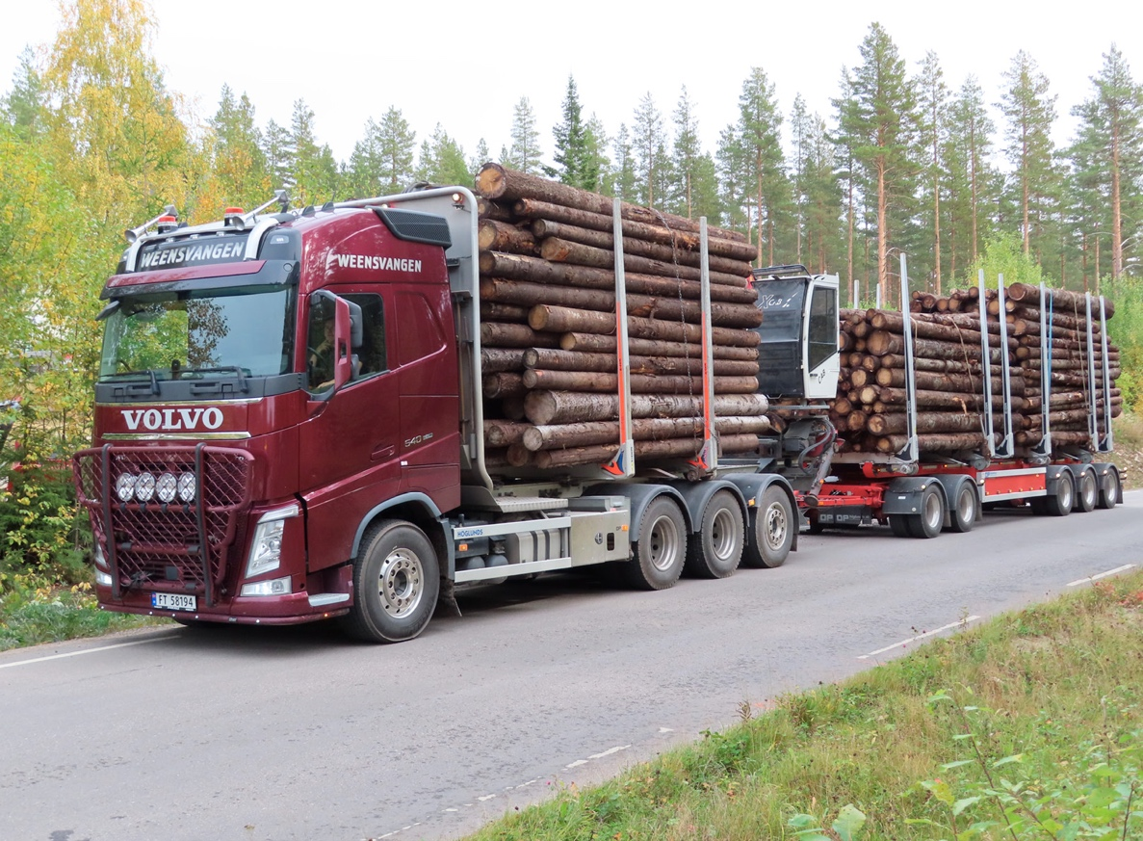
Prøveordninga med tømmervogntog går over 3–5 år, og deltakarane får køyra med inntil 74 tonn totalvekt i utvalde kommunar i Innlandet.
Foto: Guttorm Tysnes, Norsk Lastebileier Forbund.

Smarte transportløysingar
Eit godt transporttilbod er avgjerande for at distrikta skal vere attraktive for næringsliv og folk. Effektive og miljøvenlege transportsystem blir viktige framover. Ny teknologi kan gi eit meir brukartilpassa kollektivtilbod i område med lågt kundegrunnlag, gjennom førespurnadsbaserte tenester, samkøyring, delingsøkonomi og mobilitetssenter.
Kollektivløysingar er viktige for at folk skal ha tilgang til grunnleggjande og likeverdige tenester i heile landet. Kollektiv- og transportløysingar i område med spreidd busetnad har ofte dårleg kostnadseffektivitet, låge passasjertal og lite fleksible reisetider. Regjeringa har invitert fylkeskommunar til å delta i eit tidsavgrensa læringsnettverk om korleis møte desse utfordringane i samarbeid med kommunar og forskingsmiljø.
Ny teknologi kan løyse nokre av utfordringane. Regjeringa vil leggje til rette for smarte transportløysingar som mellom anna kan bidra til auka mobilitet i distrikta. Det finst ulike satsingar for utvikling av nye, smarte transport- og mobilitetsløysingar; til dømes Pilot-T, Grøn plattform og ulike innovasjonsordningar. I eit stort utviklings- og innovasjonsprosjekt i Innlandet, Smart transport i distriktene (STD), samarbeider mange aktørar om å utvikle nye, framtidsretta og berekraftige transportløysingar, med stor vekt på digitale løysingar for å samordne ressursar og behov.
Smart transport i distriktene – effektiv samkøyring av vare- og persontransport
Innovasjonsprosjektet «Smart transport i distriktene», som er leia av SINTEF, skal utvikle reiskap og tenester for Mobility-as-a-Service tilpassa spreiddbygde strøk. Prosjektet er eit samarbeid mellom Innlandet FK/Innlandstrafikk, Entur, Folldal kommune, Sykehuset Innlandet og SINTEF Digital. Hovudtanken er å lage eit felles system for transportplanlegging, der behov for person- og varetransport blir samordna dynamisk for å nytte transportressursar best mogleg. Nye tenester og verktøy for planlegging vil støtte samkøyring av personar, gods og varer, og også omfatte nyare transportformer som samkøyring, bildeling og behovstransport ved bruk av fleksible minibussar/taxi for å oppnå best moglege reiser. Resultata av prosjektet kan bli tilpassa andre delar av Distrikts-Noreg.
Ei klynge som famnar om fleire område og teknologiar, er Sustainable Autonomous Mobility Systems Norway (SAMS). Klyngja skal utvikle heilt nye system for berekraftig, autonom mobilitet. I klyngja deltek forskingsinstitusjonar som SINTEF og NTNU, og ei rekkje avanserte teknologiverksemder som Kongsberg Innovasjon.

Regjeringa vil:
- leggje til rette for effektiv godstransport på veg ved å betre framkomsttilhøva, regularitet, tilgjengelegheit og transporttid
- styrkje innsatsen for drift, vedlikehald og fornying av riksvegnettet
- prioritere skredsikring av rasutsette vegar
- auke tilskotet til fylkeskommunane for å ruste opp fylkesvegnettet. Forstørring av bu- og arbeidsmarknadsregioner og viktige næringsvegar er kriterie som ligg til grunn for prioritet
- leggje til rette for effektiv frakt av gods på jernbane, gjennom effektivisering av tømmertransport og tiltak for auka kapasitet på dei viktigaste godsstrekningane
- fremje teknologiutvikling og bidra til at null- og lågutsleppsløysingar blir utvikla og tatt i bruk i transportsektoren
- vidareutvikle skogsvegnettet gjennom målretta bruk av tilskot og skogfond, samtidig som omsynet til naturmangfald og verdiar for friluftslivet blir tatt vare på
- leggje vekt på bruk av ny teknologi som kan gi smarte løysingar for persontransport i distriktsområda, mellom anna gjennom delingsøkonomi

Framtidas reiseliv og morgondagens hytte- og friluftspolitikk
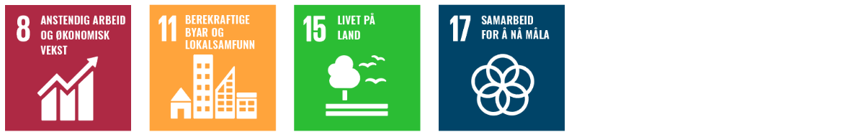

Ei smartare, grønare og meir inkluderande reiselivsnæring
Før koronautbrotet var reiselivet ei raskt veksande næring i Noreg. No er utviklinga meir usikker. Regjeringa meiner det framleis ligg store moglegheiter for auka verdiskaping innanfor eit berekraftig reiseliv. Fjell- og innlandskommunane har attraktive naturområde med rein luft, reint vatn, dyreliv og naturmangfald, i tillegg til levande lokalsamfunn, kultur- og matressursar. Reiselivsnæringa skil seg frå ei rekkje andre næringar, mellom anna fordi enkeltverksemder ikkje leverer heile reiselivsproduktet aleine, og fordi anna næring og samfunnsutvikling påverkar produktet. Reiselivsprodukt må konsumerast på staden det blir produsert. Dette gir eit særeige utgangspunkt for brei og berekraftig verdiskaping, men kan samtidig gi press på til dømes areal og lokalsamfunn. Produkta til næringa er internasjonale, og blir påverka av både globale og nasjonale endringar, med det grøne og digitale skiftet som dei mest grunnleggjande. Regjeringa meiner at reiseliv er ei framtidsnæring for Distrikts-Noreg, og at næringa skal vere sentral i fjell- og innlandsområda.

Natur- og kulturmiljø som kjelde til aktivitetar og opplevingar
Naturen er framleis hovudattraksjonen for norsk reiseliv, samtidig som kultur og kulturopplevingar som er knytte til reiselivet, er i stadig vekst. Fjordar og fjell har vore ein viktig ressurs heilt frå dei første overklasseturistane kom frå Europa for over hundre år sidan. Dei fleste av dei 40 nasjonalparkane våre ligg i fjell- og innlandsområde. Saman med større landskapsvernområde er dei viktige for friluftsliv og opplevingar. Naturbasert reiseliv gir moglegheiter for verdiskaping gjennom berekraftig bruk av utmarksområda og tilrettelagd naturoppleving. Vern av naturområde er samtidig nødvendig for å ta vare på denne ressursen for naturbaserte aktivitetar på kort og lang sikt. Å få på plass gode strategiar for besøksforvaltning skal auke verdiskapinga i slike område, samtidig som omsynet til fastbuande, natur og miljø blir sikra. Det er sett i gang fleire slike initiativ. Miljødirektoratet har utvikla rettleiing for besøksforvaltning for verneområde, og nasjonalparkstyra utarbeider besøksstrategiar. Regjeringa vil arbeide for at alle besøksstrategiane for nasjonalparkane blir fullførte i år. Nordland fylkeskommune har starta eit regionalt prosjekt for besøksforvaltning i Lofoten, Vega og Svartisen/Meløy. Norske Parker, nettverksorganisasjonen for regionalparkane, jobbar også målretta med slike strategiar. Godt samarbeid med kommunane om oppfølging av strategiane vil leggje gode rammer for vidare arbeid.
Friluftslivet i Noreg har lange tradisjonar, og er venta å auke i kjølvatnet av pandemien. Regjeringa vil leggje betre til rette for både det allmenne friluftslivet og for berekraftig verdiskaping i verneområde, samtidig som verdiane som er knytte til vern og opplevingar blir tekne vare på. Til dømes blei ordninga Nasjonale turiststiar oppretta i 2017. Målet er å ivareta og utvikle nokre av dei mest brukte turstiane i Noreg, der internasjonale turistar utgjer ein stor del av gjestane. Nasjonale turiststiar bidreg til auka verdiskaping gjennom å forbetre tilrettelegginga av attraktive turistmål. Samtidig har friluftslivet blitt meir mangfaldig. Det har kome fleire «nye» aktivitetar, som i større grad ber preg av sport og fart. Opplevingar som «via ferrata», toppturar og isklatring har aukande popularitet. Ei rekkje nye typar aktivitetar bidreg til at skilet mellom friluftsliv, trening og kommersielle tilbod i nokon grad blir utviska. Kombinert med auka individualisering og etterspurnad etter skreddarsydde opplevingar, gir dette gode moglegheiter for å styrkje verdiskapinga, gjennom å tilby opplevingar tilpassa attraktive kundegrupper.
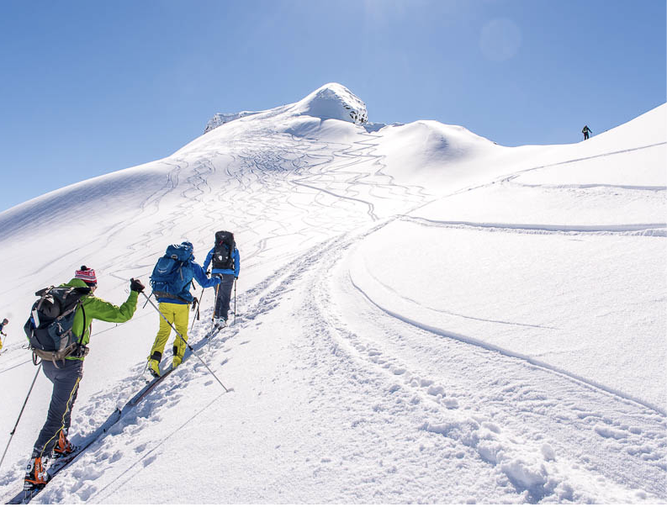
Aktiv bruk av fjell og natur til opplevingar og livsstil blir stadig meir populært. Fleire har til dømes guida toppturar som ein del av reiselivsverksemda.
Foto: Ove Nestvold/Aktiv i Lom.
Ei sentral kjelde til verdiskaping er kommersialisering av særeigne lokale tradisjonar, kulturmiljø og naturverdiar. Dei kan utgjere eit reisemål i seg sjølv og kan auke attraksjonsverdien til eit reisemål, forsterke opplevingane og gi opphav til næringsverksemd lokalt. Til dømes bidreg kulturmiljøturismen med over ein tredjedel av verdiskapinga i reiselivet i Røros, og 9 prosent av det totale talet på sysselsette.

Reiselivsnæringa som ein del av lokalsamfunnet
Reiselivsnæringa spelar ei viktig rolle for utviklinga av lokalsamfunn, og regjeringa vil derfor leggje til rette for ei heilskapleg tilnærming til reisemål og bygdeutvikling. Å nytte andre næringar som ressurs i reiselivsopplevingar kan gi både auka verdiskaping og eit meir berekraftig reiseliv. Regjeringa vil leggje til rette for at opplevingar og aktivitetar som er knytte til slike næringar skal styrkje Noreg som attraktivt reisemål.
I fjell- og innlandsområda er det store og små reiselivsverksemder som byr fram eit mangfald av tilbod. Saman gjer dei lokalsamfunna meir attraktive, også for lokalbefolkninga. Kommunen kan spele ei meir aktiv rolle for å få fram lokale idear, i kraft av å vere både planstyresmakt og tilretteleggjar for næringsutvikling. Regjeringa vil setje ned eit offentleg utval om reisemålsutvikling og besøksforvaltning i kommunane, som skal leggje grunnlaget for utviklinga av denne rolla. Lokalt forankra prosessar som integrerer næringsutvikling, areal- og samfunnsutvikling, kan setje rammer for ei felles langsiktig plan for reiselivet. Eit meir forpliktande samarbeid mellom frivilligheita, den kommersielle aktiviteten og offentleg forvaltning, set gode rammer for verdiskaping. Forvaltninga av reiselivet skal vere godt koordinert, både lokalt, regionalt og nasjonalt.
Kongevegen over Filefjell
Kongevegen over Filefjell blei bygd i 1790-åra, og var den første vegen der folk kunne køyre med hest og kjerre mellom Aust- og Vestlandet. Under bygginga av ny trasé for E16 sette Vegvesenet i stand vegen, og overlét vedlikehald og kommersialisering til involverte kommunar og eit føretaksnettverk. Valdres Natur- og Kulturpark er prosjekteigar. Nettverket har no 34 aktørar på begge sider av fjellet. Koplinga mellom små og store aktørar og lokal forankring og engasjement har gitt gode resultat. I 2017 fekk vegen kulturminneprisen i EU, Europa Nostra. Med nesten 70 000 besøkjande, er vegen eit godt døme på samarbeid om berekraftig kommersialisering av lokale kultur- og naturverdiar.
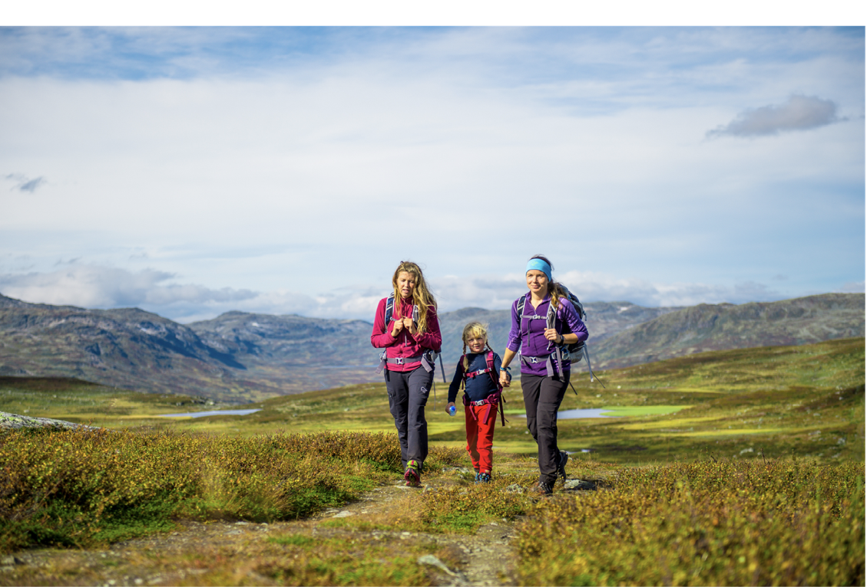
Foto: Sverre Hjørnevik.

Samisk kultur som grunnlag for reiseliv
Å styrkje samisk reiseliv, og auke verdiskapinga i denne næringa, vil også styrkje samisk kultur, lokal identitet og busetnad. Etterspurnad etter kunst- og kulturopplevingar er ein reiselivstrend som kan nyttast til å skape ei auka interesse for autentiske og unike reiseopplevingar. Sametinget meiner at samisk reiseliv har stort potensial til å bli blant dei viktigaste næringsvegane i dei samiske områda i framtida.
Kulturturisme kan gi lokal og regional utvikling, og bidra til å halde oppe eller utvide det lokale teneste- og kulturtilbodet, særleg på mindre reisemål. Samtidig kan inntektene frå reiselivsverksemd basert på kulturarv bidra til å ta vare på desse verdiane. Samisk reiseliv kan vise til særeigne produkt og unike opplevingar, der den samiske kulturen i seg sjølv kan vere eit konkurransefortrinn. Reindrifta er etterspurd i reiselivssamanheng, men også andre sider ved samisk kultur, slik som duodji, mattradisjonar, kunst og joik, er sentrale i samiske reiselivsprodukt.

Heilårsbaserte tilbod og samarbeid styrkjer kompetansen
For ungdommar i Fjell- og Innlands-Noreg er ofte reiselivsverksemdene det første møtet med arbeidslivet. Verksemdene kan også vere viktige for å rekruttere tilflyttarar. Ei utfordring er at mange av verksemdene er sesongbaserte. Det gir i mange høve varierande inntekter, lite stabile arbeidsplassar og gjer det krevjande å utvikle og halde oppe kompetanse i arbeidsstokken. Å utvikle heilårsbaserte tilbod er derfor eit mål for mange.
Samarbeid mellom reiselivsverksemder og andre næringar er nødvendig for god destinasjonsutvikling, og kan særleg vere nyttig for mindre føretak. Eit døme på samarbeid er destinasjonselskapa, som tilbyr fellestenester til medlemmene i selskapet, mellom anna felles marknadsføring og destinasjonsutvikling. Små verksemder kan ha stor nytte av samarbeid om både sal- og marknadsføring og kompetansebygging. Samarbeid med kompetanseinstitusjonar er også viktig. Høgskulen i Innlandet har til dømes eit institutt for reiseliv, opplevingsnæringar og marknadsføring. I Hallingdal har samarbeid om reiselivsutdanning ført til at Norsk Reiselivsfagskole har oppretta studiestad på Geilo. Dette kan styrkje tilgangen på kompetent arbeidskraft i regionen, tilpassa behova i næringslivet.

Vegen vidare – Sterke inntrykk med små avtrykk
Regjeringa vil leggje til rette for eit grønare, smartare og meir inkluderande reiseliv. Innovasjon Noreg har på oppdrag frå Nærings- og fiskeridepartementet utvikla reiselivsstrategien Sterke inntrykk med små avtrykk. Fleire leiarar, fagfolk og ressurspersonar frå reiselivet blei inviterte til å bidra med innspel og innsikt. Rundt 400 bidrag frå både store og små aktørar, offentlege og private verksemder, frivillige, verkemiddelapparatet, kompetansemiljø og representantar frå andre bransjar har gitt innspel til strategiarbeidet. Strategien gir eit omfattande kunnskapsbasert grunnlag for vidare utvikling av Noreg som reisemål, og ei felles retning for næringa og det offentlege. Målet er å skape eit konkurransedyktig og berekraftig reiseliv. Strategien listar opp 26 tiltak under områda verdiskapingsevne, omstillingsevne, handteringsevne og samhandlingevne. Regjeringa vil framover vurdere tiltaka i strategien, og mogleg oppfølging.

Hyttelivet som grunnlag for verdiskaping
Det som meir enn noko anna har endra bruken av og utviklinga i fjella dei siste tiåra, er hytter eller fritidsbustader. I dag er det om lag 470 000 fritidsbustader i Noreg, omkring halvparten av befolkninga har tilgang til ein slik bustad. Den norske hyttekulturen er unik. Mange nordmenn brukar mykje tid på hytta eller fritidsbustaden. Ein fritidsbustad utgjer ofte eit samlingspunkt for familien, både i helga, feriar og høgtider. Det siste året har også hyttekontor blitt eit omgrep, takka vere digitale møte og god tilgang til internett og digitale løysingar.
Hyttelivet, med moglegheit for naturopplevingar og rekreasjon, handlar for mange nordmenn om god helse, livskvalitet og rekreasjon. Samtidig kan fritidsbustader i skogen og på fjellet også ta mykje areal, og i nokre tilfelle truge naturmangfaldet og gi auka klimagassutslepp. Det er viktig at konsekvensane for mellom anna naturmangfald, friluftsliv, klima, landskapsomsyn og eksisterande næringar blir vurderte og tekne omsyn til ved planlegging av nye hytteområde. Regjeringa meiner at løysinga mellom anna ligg i gode avklaringar mellom berekraftig bruk og bevaring av natur. Dette krev langsiktig og heilskapleg planlegging frå kommunane. Mange hyttefelt ligg i skogbeltet nær tregrensa og i randsona til verna fjellområde som dekkjer areal i fleire kommunar. For å balansere ulike interesser i slike samanhengande fjellområde, kan regionale eller interkommunale planar vere ein god reiskap for samordning på tvers av sektorar og forvaltningsnivå. Det finst i dag ingen samla oversikt over utbyggingspotensialet i vedtekne kommunale planar. Regjeringa vil ta initiativ til ei slik kartlegging, for å få heilskapleg kunnskap om den samla påverknaden planlagd utbygging vil kunne få på ulike naturverdiar.
Fritidsbustader, hyttefolket og aktiviteten som er knytt til dei, er eit satsingsområde for lokal verdiskaping i mange kommunar i Fjell- og Innlands-Noreg. Fleire arbeidsplassar, meir liv og aktivitet og ein større marknad for serveringsstader kan skape vekst og optimisme i lokalsamfunna. Det er samtidig viktig at kommunane veg omfanget av ny hyttebygging opp mot andre interesser. Regjeringa meiner at det er eit potensial for å nytte ressursen som hytter og hyttefolk utgjer på ein meir økonomisk, miljømessig og sosialt berekraftig måte innanfor dagens rammer. Omfanget av ringverknader for lokalt næringsliv avheng av at kommunane tek ei aktiv rolle i planlegginga, og tilpassar utbygging og omfang til kapasiteten i det lokale næringslivet. Kommunen bør tenkje langsiktig, og vere i framkant med godt forankra vurderingar av korleis dei skal nytte bruken av fritidsbustadar som grunnlag for utvikling av næringsliv og lokalsamfunn. I arbeidet med samfunnsdelen og arealdelen i kommuneplanen bør ein trekkje opp rammene for utviklinga. Regjeringa skal i år leggje fram ei oppdatert rettleiing for planlegging av fritidsbustader. Denne skal hjelpe kommunar, utbyggjarar og andre til å gjennomføre gode planprosessar for utvikling av område med fritidsbustader. Rettleiinga skal gjere det enklare å nå målet om miljøtilpassa utbygging, og leggje grunnlaget for næringsutvikling som er knytt til bygging og bruk av fritidsbustader.
Digitalisering endrar reiselivsnæringa
Reiselivsnæringa har mange og store moglegheiter i fleire av dei nye digitale teknologiane. Til dømes kan Tinga sitt internett (IoT) gi opplysningar om nærliggande opplevingar i sanntid, smart-teknologi kan mogleggjere betre og meir miljøvenleg mobilitet, og visualiseringsteknologiar kan gi betre marknadsføring og utfyllande opplevingar på reisemålet. Digitalisering vil også vere ein nøkkel for auka berekraft i næringa. Digital samhandling gjer det til dømes mogleg å skreddarsy reiser mellom fleire aktørar. Mindre aktørar kan ha særleg nytte av å delta i større samarbeid for både breiare og meir spissa digital kompetanse. Auka samhandling både mellom små og større verksemder, og mellom næringsliv og forvaltning, er ein nøkkel for å realisere det store potensialet næringa har gjennom digitalisering.

Berekraftig fritid
Prosjektet berekraftig fritid Oppdal og Rennebu arbeider for ei meir berekraftig utvikling av fritidsbustader. Målet er ei berekraftig omstilling av hyttenæringa, eit langsiktig livsgrunnlag i rekreasjonskommunar, og eit tydeleg og truverdig bidrag til det grøne skiftet. Nasjonalparken Næringshage AS i Oppdal leier prosjektet. Hyttenæringa, arkitektar, NTNU og det offentlege samarbeider om å tenkje nytt. Nye utbyggingsstrategiar blir testa og vidareutvikla i ei rekkje prosjekt. Det er etablert fleire bedriftsklynger, og hyttefelt med nye og til dels radikale berekraftsløysingar er lagde ut på marknaden. Dette går no frå å vere eit lokalt prosjekt, til at erfaringar og arbeidsmetodar blir delte i nettverk både regionalt og nasjonalt.
Gjennom prosjektet Berekraftig fritid har selskapet Grønn Fritid AS etablert eit prøveprosjekt der dei lanserer eit nytt hyttekonsept på Nerskogen, med vekt på berekraftige løysingar. Målet er å skape ein meir berekraftig hyttekultur, gjennom å utarbeide eit hyttetun med åtte små hytter og fellesareal.
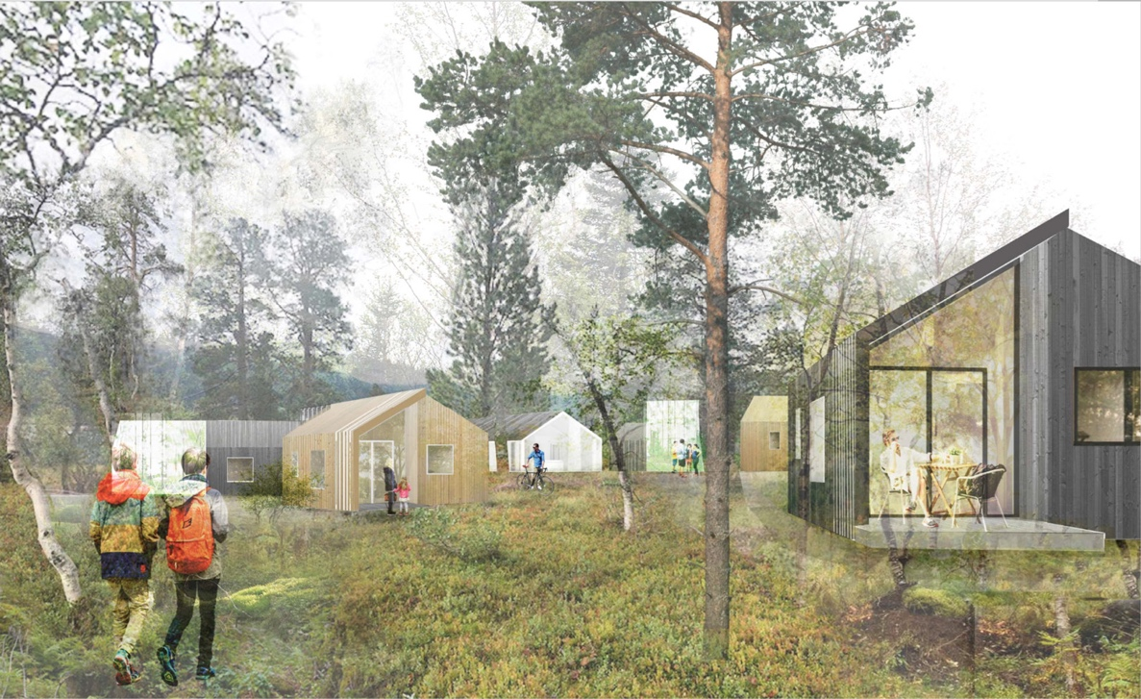
Åneggagrenda på Nerskogen, i Rennebu kommune kombinerer arealeffektive hytter med fellestenester som verkstad, utstyrsbod, drivhus, sauna, felleshus, gjesterom og bestilling av skyss frå togstasjonen. Illustrasjon: Pir II Arkitekter.
Bruken av, og funksjonen til, hytter og fritidsbustader er i endring. Betre fysisk og digital infrastruktur, auka velstand og større kontroll over eigen arbeidskvardag, gjer at hytta for stadig fleire er ein sekundærbustad, der ein har hyppigare og lengre opphald. Digitaliseringa har forsterka denne trenden. Dette gjer at hyttebebuarane i stadig sterkare grad vil påverke lokalsamfunna der hyttene ligg. Dette skjer til dømes gjennom etterspurnad og kundegrunnlag for handel, service, kulturtilbod og tilrettelagde aktivitetar. Hyttefolk er ein ressurs for lokalt næringsliv, reiseliv og lokalsamfunn, men det er avgjerande å få til eit samarbeid mellom lokale verksemder for å utvikle varer og tenester.
Det finnes eksempel på kommunar der hyttebebuarar som flytter permanent bidreg til auka folketal. Dei kan i nokre tilfelle også bidra med utfyllande kompetanse i lokalsamfunna. Hyppigare og lengre opphald på hytta kan også gi auka utfordringar knytt til kommunale tenester og infrastruktur. Opphaldsprinsippet inneber at alle innbyggarar skal få helse- og omsorgstenester der dei oppheld seg. Det kan gi kommunar med mange hyttebebuarar auka utgifter. Samtidig har hyttekommunane også andre typar inntekter som hyttebebuarane bidreg til, som kommunale avgifter, eigedomsskatt og positive ringverknader for lokalsamfunna. Distriktsnæringsutvalet og Demografiutvalet meiner det bør gjerast ei vurdering av korleis brukartal, heller enn folketal, kan vektleggjast meir ved lokalisering, dimensjonering og finansiering av offentleg infrastruktur og offentlege tenester. Demografiutvalet meiner at det vil vere framtidsretta å legge opp til eit system der inntektene i større grad følgjer brukarane, og ikkje berre innbyggjarane. Regjeringa har oppnemnt eit inntektssystemutval. Dei har fått eit breitt mandat om å vurdere heile inntektssystemet. Utvalet er gjort kjent med denne problemstillinga. Regjeringa vil i samband med oppfølginga av utvalet vurdere om, og i kva grad, helsetenester nytta utanfor bustadkommune kan bli belasta kommunen der tenestemottakaren betalar skatt.
Sirkulær mobilitet i hyttekommunar
Øyer kommune har lyst ut eit prosjekt for sirkulær mobilitet i Hafjell. Transport i Hafjell er prega av bruk av eigne bilar, noko som også gjeld i fleire andre hyttekommunar. Fleire prøveprosjekt har vist potensialet for sirkulære transportløysingar, basert på deling av felles ressursar. Ei marknadsundersøking viser at det er vanskeleg å orientere seg i tilboda for å få dekt behova sine.
Målet med prosjektet er å utvikle eit heilskapleg tilbod som er lett tilgjengeleg for tilreisande, og som reduserer behov for eigen transport til, under og frå opphald på Øyer. Ei slik løysing vil og kunne nyttast i mange andre kommunar.
Prosjektet støttar opp under målet i sirkulærøkonomi, om å dreie forbruksmønster frå kjøp av eigne køyretøy, til fellesløysingar baserte på deling. Prosjektet er ein del av programmet Innovative anskaffelser.

Grunnføresetnaden i det norske friluftslivet er retten til fri ferdsel i utmark, gjennom allemannsretten. Denne retten gir også fritidsbustadene bruksverdi gjennom friluftsliv og rekreasjon, og på den måten også økonomisk verdi. Samtidig fører oppføring av fritidsbustader til at denne retten blir omgjord til privat eige. I område med stor tettleik av fritidsbustader er det viktig å ta vare på større og samanhengande område utan utbygging. Regjeringa vil ta vare på friluftsliv som ein levande og sentral del av norsk kulturarv og nasjonal identitet, og som ei viktig kjelde til høgare livskvalitet og betre helse for alle. Friluftsliv som motiv for å eige og nytte fritidsbustader er løfta fram i fleire undersøkingar, og private fritidsbustader er viktige utgangspunkt for friluftsmoglegheitene for eigaren. Utbygging kan føre med seg tilrettelegging som også kjem lokalbefolkninga til gode, som utvikling av løypenett, stinett og aktivitetstilbod. Frivillige lokale ordningar, som folkefinansiering, kan leggje til rette for at deltidsinnbyggaren bidreg økonomisk til vedlikehald og utforming av tilbod.

Regjeringa vil:
- bidra til ei grønare, smartare og meir inkluderande reiselivsnæring i Fjell- og Innlands-Noreg
- setje ned eit offentleg utval om reisemålsutvikling og besøksforvaltning i norske kommunar
- leggje til rette for samarbeid om reiselivsutvikling mellom private og offentlege aktørar, på tvers av kommunar og regionar, for å skape gode rammer for destinasjonsutvikling
- sørge for å fullføre at alle nasjonalparkar får godkjende besøksstrategiar
- leggje til rette for at kommunane skal kunne nytte fritidsbustader, eigarar og brukarar som ressurs for utvikling og auka verdiskaping i lokalsamfunna
- i løpet av 2021 leggje fram ei oppdatert rettleiing for planlegging av fritidsbustader
- kartleggje det samla planlagde utbyggingspotensialet for fritidsbustader i norske kommunar
- vurdere korleis ein på best mogleg vis kan bidra til ein meir saumlaus tenesteyting frå høvesvis bustadkommunen og kommunen der ein har fritidseigedom

Ein arealpolitikk som fremjar bulyst og næringsutvikling
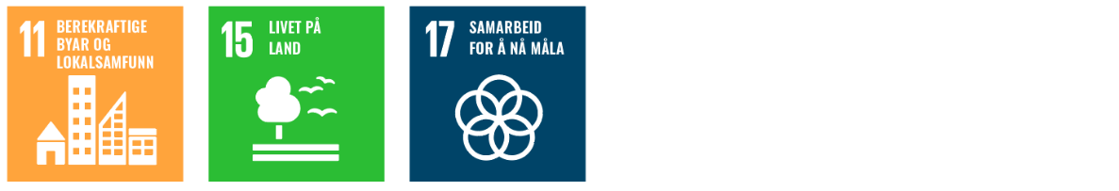

Regjeringa meiner godt samspel mellom lokale, regionale og nasjonale styresmakter er avgjerande for god samfunns- og næringsutvikling. Kommunane er primær planstyresmakt, og har eit særleg ansvar for lokal samfunnsutvikling og for å fremje bulyst og gode levekår i eigen kommune. Fylkeskommunen har eit strategisk ansvar som samfunnsutviklar og for å leggje til rette for eit nyskapande og framtidsretta næringsliv i sin region.
Offensive regionale innovasjonsstrategiar, med god forankring i regionale føresetnader og styrkar, gir godt grunnlag for samarbeid mellom regionar, nasjonalt og internasjonalt, og for å hente ut potensialet i framveksande næringar. Smart spesialisering er ein metode for å nytte slike særeigne moglegheiter og føresetnader for næringsutvikling. Utgangspunktet er den næringsstrukturen og kompetansen som allereie finst i regionen. Ut frå dette identifiserer og skaper styresmakter, næringsliv, innbyggjarar og forskarar ei felles forståing for kva område regionen har gode føresetnader for å lykkast med, og legg til rette for utvikling av dei. Fleire fylkeskommunar og kommunar i Fjell- og Innlands-Noreg nyttar denne metoden i arbeidet med næringsutvikling. For å sikre politisk involvering, god medverknad og ein heilskapleg tankegang, bør metoden nyttast i samband med regionale planprosessar.

Aukande konkurranse om areala
Regjeringa vil føre vidare arbeidet med utmarksforvaltninga. For fjell- og innlandskommunane har ressursane i fjell og utmark alltid vore viktige for næringsutvikling og levekår. Dei rike ressursane blir nytta til verdiskaping innanfor til dømes reiseliv, naturbaserte fritidsaktivitetar, bionæringar og utmarksbeite for husdyr og reindrift. Dei er også viktige for å fremje lokal samfunnsutvikling og bulyst.
Samordna areal- og samfunnsplanlegging er ein nøkkel til berekraftig næringsutvikling. Forvaltninga av utmarka skal gjerast på ein langsiktig og heilskapleg måte. I mange område i Fjell- og Innlands-Noreg er det aukande konkurranse om areala mellom ulike interesser, som landbruksverksemd, reindrift, naturvern, fritidsbustader, reiseliv, mineralforvaltning og fornybar energi. Utbygging og anna arealbruk har også konsekvensar for opptak og utslepp av klimagassar. Ei framtidsretta areal- og ressursforvaltning må ta omsyn til eksisterande næringar, kulturmiljø, klima og naturmangfald, og leggje til rette for berekraftig verdiskaping, innanfor ramma av eksisterande brukarinteresser.
Utmarksforvaltning er eit samansett felt, med mange aktørar og ulike omsyn. Regjeringa vil leggje til rette for enklare planlegging i utmark, mellom anna gjennom betre rettleiing. Landbruks- og matdepartementet har mellom anna laga ein rettleiar for reindrift og plan- og bygningslova, som ein reiskap for alle aktørar som er involverte i planleggingsprosessar som omfattar reindriftsområda. Regjeringa vil også opprette eit etatsforum for utmark, der omsynet til næringsutvikling i utmarksområda skal vere sentralt. Forumet skal vere ein møteplass for å dele kunnskap om berekraftig verdiskaping, basert på natur-, landskaps- og kulturressursar.
Spørsmålet om fjellova skal innførast på statseigd grunn i Nordland og Troms har vore diskutert over tid. Regjeringa har denne våren gitt Kommunal- og moderniseringsdepartementet i oppdrag å setje i gang arbeidet med å følgje opp forslaget frå samerettsutvalet II om ny forvaltningsordning for Nordland og tidlegare Troms fylke. Arbeidet skal ta sikte på å sikre lokalsamfunn og samiske interesse større innverknad og involvering i utmarksforvaltninga. I arbeidet skal ein oppretthalde allemannsretten og leggje til rette for at alle kan oppleve natur og friluftsliv. Påverka interesser vil bli involvert i arbeidet.
Motorisert ferdsel i utmark kan ha nytteverdi både for lokal næringsverksemd og privatpersonar. Samtidig kan det skade terreng og forstyrre fugle- og dyreliv, og kome i konflikt med friluftsliv og andre næringar. Nettopp fordi kommunane kjenner sine eigne område best, er det dei som treff vedtak om motorferdsel, og gir løyver og dispensasjonar der det er grunnlag for det. Kommunane sin kunnskap om dei lokale tilhøva er viktig. Skjønnet som kommunane har ved praktisering av lov- og forskrift om motorferdsel i utmark veg tungt når slike saker blir avklart. Kommunane må samtidig ta omsyn til dei ulempene og skadar slik ferdsel har for natur og dyreliv og tradisjonelt friluftsliv. Regjeringa har gjort ei rekkje endringar i motorferdsellova som har gitt kommunane auka sjølvstyre på dette området. Det har for det første blitt opna for at kommunane kan tillate snøscooterkøyring i tilrettelagde løyper. Regjeringa har òg sett i gang ei prøveordning for sokalla catskiing, som mellom anna gjer det mogleg for skidestinasjonar å nytta utvalde beltekøyretøy til transport for offpist skikøyring. Det har blitt opna for at kommunane kan gi løyve til transport til hytter, sjølv om dei ligg nærare veg enn 2,5 km, og det har blitt opna for at kommunane kan tillate bruk av elektriske båtmotorar på mindre vatn. Det har vidare blitt enklare for kommunane å administrere unntak frå lova. Stortinget har i mai 2021 bede regjeringa fremje forslag om revidering av lov om motorferdsel i utmark og vassdrag, med sikte på auka lokalt sjølvstyre og redusert byråkrati, knytt til praktiseringa av lova, samtidig som omsynet til natur og friluftsliv blir tatt vare på.
Regjeringa har som mål å forenkle planbehandlinga gjennom å harmonisere plan- og bygningslova og relevante sektorlover. Plan- og bygningslova er sektorovergripande, og det er eit mål at vedtak om arealbruk i størst mogleg grad skal skje etter denne lova. Samtidig er det fleire sektorlover som gir ulike styresmakter rett til å ta avgjerder om arealbruk. Det er derfor nødvendig å samordne slik at aktuelle interesser blir sett i samanheng og for å forenkle handsaming av tiltak. Kommunal- og moderniseringsdepartementet har sett i gang eit arbeid saman med fleire departement for å følgje opp dette. Regjeringa skal mellom anna utarbeide eit forslag til korleis planlegging og bygging av vindkraft på land skal innarbeidast i plan- og bygningslova.

Kommunen er den viktigaste planstyresmakta
Kommunane er den viktigaste planstyresmakta og skal vere ein pådrivar for lokalsamfunnsutviklinga. Kommunane har stor handlefridom i arealplanlegginga. Regjeringa har gjort fleire endringar i plan- og bygningslova som forenklar planprosessane, og har gitt tydelegare føringar for bruk av motsegn. Dette er viktig i dialogen mellom kommunane og statleige styresmakter i arealforvaltninga.
Fleire fjell- og innlandskommunar forvaltar areal- og naturressursar som er del av eit større samanhengande område, på tvers av kommunegrenser. Større kommunar eller interkommunale og regionale planar kan vere nødvendige for betre å kunne planlegge i slike område som heng saman geografisk, næringsmessig og økonomisk. Plan- og bygningslova opnar for interkommunalt plansamarbeid, anten i form av felles planstrategi, kommuneplan eller reguleringsplan. Regionale planar for fjellområde med villrein er eit døme på planar som kombinerer omsynet til næringsutvikling og leveområda til villrein. Desse planane skal leggjast til grunn for kommunal planlegging, og sikre ei berekraftig forvaltning av viktige fjellområde.
Samarbeider om betre arealforvaltning
I 2021 vil åtte distriktskommunar med store landbruks-, natur-, frilufts- og reindriftsområder i Nordland og Trøndelag få tilbod om å delta i eit prøveprosjekt der målet er forenkla og forbetra arealforvaltning, gjennom samarbeid. Høgskolen i Innlandet og Universitetet i Tromsø skal leie prosessen, der kommunane utarbeider ein arealstrategi som del av samfunnsdelen i kommuneplanen, i samskaping med fagpersonar frå Distriktssenteret, dei respektive fylkeskommunane og statsforvaltarane, og Kommunal- og moderniseringsdepartementetet.
Mange kommunar ønskjer å tiltrekkje seg næringsverksemd. Da er det viktig at kommunen har oppdaterte kommune- og reguleringsplanar og effektive planprosessar, slik at dei raskt kan gi aktuelle verksemder tilbod om næringsareal. Effektiv planlegging handlar om gode prosessar med brei involvering av grunneigarar, næringsaktørar, innbyggjarar, organisasjonar og styresmakter. Godt forankra planar gir eit betre grunnlag for effektiv gjennomføring. Det er kommunane som er lokal planstyresmakt, og som kan leggje til rette for næringsutvikling, ved å inkludere næringslivet i planprosessane på ein god måte.
Rauma – «Verdens beste kommune for naturglade mennesker»
Under det kommunalpolitiske toppmøtet i 2021 blei Rauma kommune kåra av KS og NHO til årets vertskapskommune for næringsutvikling. Det er fordi Rauma i lang tid har samarbeidd tett med næringslivet om god samfunns- og næringsutvikling. Samarbeidet har ført til tettstadsutvikling, aktivitetar og selskapsetableringar. Kommunen har hatt solid vekst i talet på arbeidsplassar. Næringslivet er variert, og kommunen har stått i spissen for ei tydeleg og målretta utvikling av reiselivet. Gjennom godt samarbeid har kommunen og næringslivet utvikla ei felles satsing som pregar næringsutviklinga i heile kommunen. Saman har kommune og næringsliv nytta dei særeigne geografiske eigenskapane for å utvikle ein heilskapleg bu- og arbeidsmarknadsregion.
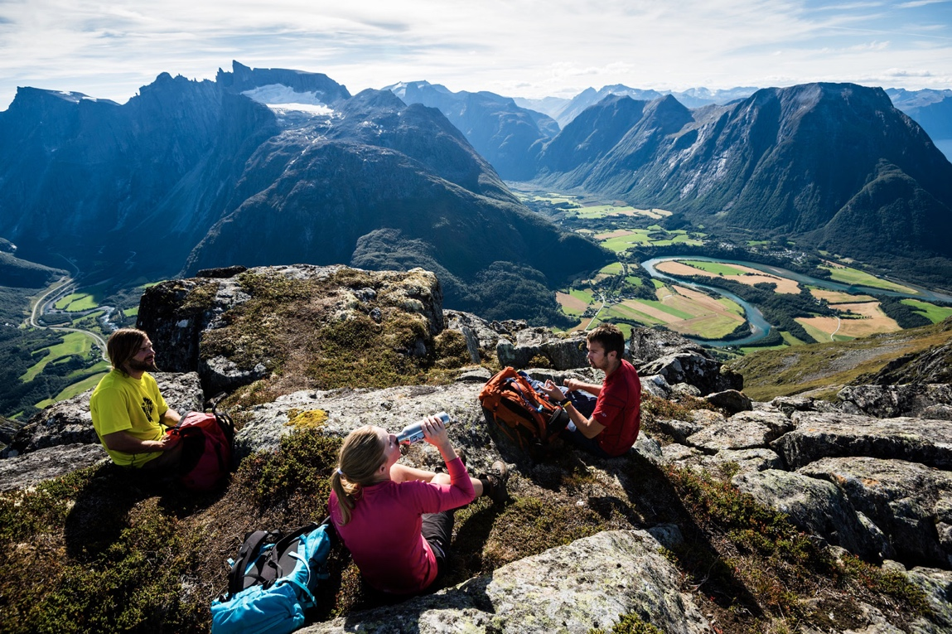
Foto: Mattias Fredriksson

Kommunesamanslåing og samarbeid styrkjer kapasitet og kompetanse
Regjeringa er oppteken av å byggje opp under kommunane som aktive samfunnsutviklarar. Regjeringa meiner samanslåing av kommunar er den beste løysinga for å styrkje heilskaplege perspektiv, tenester, planar og utviklingskapasitet under direkte folkevald styring.
Med alle typar kommunestruktur vil det samtidig kunne vere tenleg med samarbeid mellom kommunar om samfunns- og næringsutvikling, for å leggje til rette for omstilling og vekst. Felles utfordringar og interesser innanfor næringsutvikling, kompetansepolitikk, tenesteutvikling og klima- og miljøpolitikk går ofte på tvers av kommunegrenser. Små og sårbare fagmiljø, og mangel på fagutdanna planleggjarar, kan vere ein planmessig flaskehals som er til hinder for næringsutvikling. Interkommunale plankontor kan vere eit tiltak for å styrkje kompetanse og kapasitet i mindre kommunar. Eit interkommunalt plankontor løyser i hovudsak faglege og administrative oppgåver for kvar enkelt kommune, og førebur saker som blir behandla i kommunestyra og andre folkevalde organ i kommunen. Dette vil kunne redusere behovet for konsulentbruk og gjere det enklare å rekruttere planleggjarar, fordi det blir skapt meir attraktive og robuste fagmiljø. Det er vidare klare stordriftsfordelar ved at kommunane kan dele på erfaringar, utstyr og teknologi. Statsforvaltaren kan rettleie og hjelpe i utviklinga av interkommunalt samarbeid. Eit døme på samarbeid er Distriktskommune 3.0, der fylkeskommunane i Nordland og Trøndelag samarbeider med Distriktssenteret for å styrkje koplinga mellom utviklingsarbeid og planarbeid i kommunane. Eit nettverk av kommunar deltek i samarbeidet, og eit av måla er å forenkle samfunnsplanlegginga i små kommunar.
Det er høge forventningar og krav til kommunane på planområdet. For å styrkje den offentlege plankompetansen har regjeringa utvikla fleire rettleiarar og tilbod om kurs, etter- og vidareutdanning. Kursa er utvikla i samarbeid med KS, statsforvaltarar, fylkeskommunar og utdanningsinstitusjonar. Regjeringa støttar opp under opplæringstiltaka i fylka retta mot kommunane, mellom anna gjennom nettverkssamlingar for kommunal og regional planlegging.
Lett tilgjengeleg og oppdatert geografisk informasjon er viktig for planlegginga. Auka digitalisering legg til rette for nytt og betre kunnskapsgrunnlag, enklare datainnhenting og effektivisering av planprosessane. Regjeringa har gjennomført ei rekkje tiltak for å digitalisere og forbetre plan- og byggesaksprosessane, heve kvaliteten på det offentlege kartgrunnlaget, sørge for ein velfungerande nasjonal geografisk infrastruktur og skape gode arenaer for kunnskapsdeling og rettleiing. Dette er med å gjere planleggingsprosessane både enklare, raskare og betre.

Plikta til å konsultere Sametinget og andre påverka samiske interesse
Den retten urfolk har til å bli konsulterte i spørsmål som kan få direkte innverknad for dei, følgjer av ILO-konvensjon nr. 169 om urfolk og stammefolk i sjølvstendige statar, som Noreg ratifiserte i 1990. Regjeringa er oppteken av at ein finn løysningar som bidreg til å redusere interessekonfliktar og eventuelle etterfølgjande rettsprosessar. Plan- og bygningslova og konsekvensutgreiingsforskrifta inneheld fleire føresegner som skal bidra til å sikre at også samiske interesser blir tekne på alvor, og sørgje for at vesentlege verknader for samisk natur- og kulturgrunnlag blir utgreia. Regjeringa legg vekt på at tiltak og planlagde arealinngrep skal byggje på gode utgreiingar som mellom anna greier ut korleis samiske interesser vil kunne bli påverka. Det er derfor viktig at ansvarlege for utgreiingane, både i konsekvensutgreiingsprosessar (KU) og konseptvalsutgreiingar (KVU) som råkar samiske interesser, har kompetanse om samiske næringar.
Regjeringa fremja i februar 2021 eit lovforslag for Stortinget om å lovfeste reglar om konsultasjonar i samelova, jf. Prop. 86 L (2020–2021) Endringer i sameloven mv. (konsultasjoner). Lovendringane blei vedtekne av Stortinget 3. juni 2021 og skal etter planen tre i kraft 1. juli 2021. Reglane skal leggje til rette for meir effektive og betre konsultasjonar mellom offentlege styresmakter og Sametinget eller andre samiske interesser. Lova forankrar konsultasjonsplikta for alle forvaltningsnivå, også kommunar og fylkeskommunar. Lovfestinga av konsultasjonsplikta endrar ikkje på det kommunale sjølvstyret.

Regjeringa vil:
- opprette eit etatsforum for berekraftig næringsutvikling i utmark, for ei meir samordna og brukartilpassa utmarksforvaltning
- styrkje plan- og bygningslova, gjennom betre samordning med sektorlover
- oppfordre kommunar som ikkje slår seg saman, til å samarbeide på tvers av kommunegrenser om planlegging og nærings-, samfunns- og tenesteutvikling
- oppfordre kommunar som ikkje slår seg saman til å samarbeide gjennom interkommunale plankontor og andre former for interkommunalt plansamarbeid, for å styrkje kapasiteten og kompetansen til å drive samfunnsutvikling i heile småbyregionen
- gjere det tydelegare i retningslinene for bruk av skjønnsmidlane til statsforvaltaren at det er mogleg å gi støtte til interkommunale samarbeid om fornyings- og innovasjonsprosjekt
- bidra til å styrkje plankapasiteten og -kompetansen til dei små kommunane i Fjell- og Innlands-Noreg, mellom anna gjennom fleksible, desentraliserte og skreddarsydde etter- og vidareutdanningstilbod på planområdet
- føre vidare arbeidet med digitalisering av planprosessar
- vidareutvikle nasjonal, geografisk infrastruktur for å styrkje deling og bruk av data, på tvers av offentleg og privat sektor
- sørgje for at kommunane framleis har stor handlefridom i arealplanlegginga, samtidig som nasjonale og vesentlege regionale omsyn blir teken hand om
- følgje opp Stortingets vedtak om å fremje forslag om revidering av lov om motorferdsel i utmark og vassdrag, med sikte på auka lokalt sjølvstyre og redusert byråkrati knytt til praktiseringa av lova, samtidig som omsynet til natur og friluftsliv blir teken hand om

Eit konkurransekraftig og mangfaldig landbruk og ein framtidsretta bioøkonomi
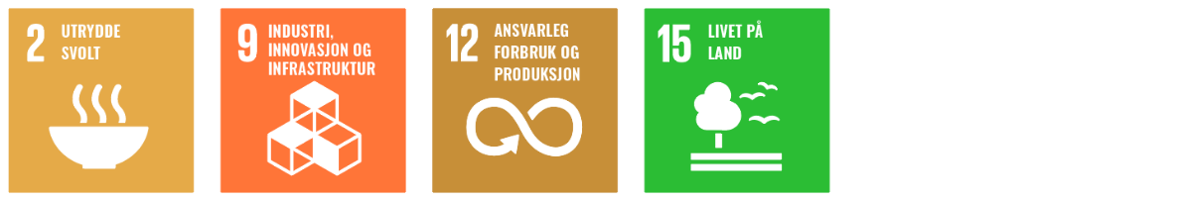
Landbruket er ein berebjelke i distriktskommunane i Fjell- og Innlands-Noreg, og er i mange område svært viktig for sysselsettjing og busetjing. Landbruket har gjennom tida levert mat, drikke, tømmer, tenester og eit kulturlandskap som har lokka til seg reiselystne frå fjern og nær. I dag leverer landbruket framleis desse tenestene og verdiane, men samtidig mykje meir. Ei berekraftig forvaltning av naturressursane, ei medviten satsing på utvikling av godt plante- og dyremateriale, låg medisinbruk, god dyrevelferd og auka effektivisering og produktivitet gjennom bruk av teknologi i primærproduksjonen, er viktige konkurransefaktorar for framtida. I tillegg blir det stimulert til å satse på andre landbruksbaserte næringar som kan bidra til nye produkt og tenester til samfunnet, på tvers av sektorar. Dette set landbruket i ein unik posisjon for framtidig utvikling, verdiskaping og sysselsetjing i lokalsamfunna.

Landbruket bidreg til verdiskaping, busetnad og nye næringar
Landbruket har ei verdikjede som femner vidt, med mellom anna kystjordbruk, fjell og reindrift. Den jordbruksbaserte verdikjeda er ei av dei få komplette verdikjedene i Noreg, og sysselset nærare 100 000 personar innan primærproduksjon, mat- og drikkevareindustri. Jordbruket med tilhøyrande industriverksemder er derfor viktig for verdiskaping og arbeidsplassar i heile landet, og distrikts- og strukturomsyn er ein viktig del av politikken til regjeringa. I tillegg er det ei rekkje verksemder som tek utgangspunkt i landbrukseigedommen. Dette gjeld særskilt innanfor lokalmat, reiseliv og anna tenesteproduksjon.

Eit mangfaldig jordbruk
Jordbruksproduksjonen i Fjell- og Innlands-Noreg har eit breitt mangfald. Det er derfor viktig at det er god forståing for heilskapen i norsk matproduksjon frå jord til bord, frå småskalaproduksjon til driftseiningar med stort driftsomfang, frå spesialprodukt til volumproduksjon. Det må også vere god forståing for korleis ressursane og fellesgoda blir nytta i andre næringar, som reiseliv og turisme. Det store mangfaldet i jordbruksproduksjonen gir grunnlag for mange verksemder innan foredling av råvarene frå jordbruket. Som i primærjordbruket er det også innanfor næringsmiddelindustrien stor breidde i verksemdene, ut frå driftsomfang, foredlingsgrad m.m.
Regjeringa arbeider for eit sterkt og konkurransedyktig landbruk i heile landet. Det er stor variasjon i dei klimatiske vilkåra, topografi og arealgrunnlag i Fjell- og Innlands-Noreg. Dei naturgitte rammevilkåra gjer at produksjon av mjølk og kjøt frå storfe, sau/lam og svin er dei viktigaste produksjonane. Differensieringa av dei økonomiske verkemidla i landbrukspolitikken, etter driftsomfang og geografisk lokalisering av gardsbruka, er viktige for å sikre jordbruket i regionen. Regjeringa har som mål å leggje til rette for auka verdiskaping frå landbruket, ved produksjon som er tilpassa dei naturgitte vilkåra, og å bidra til aktivt landbruk over heile landet, med variert bruksstruktur.
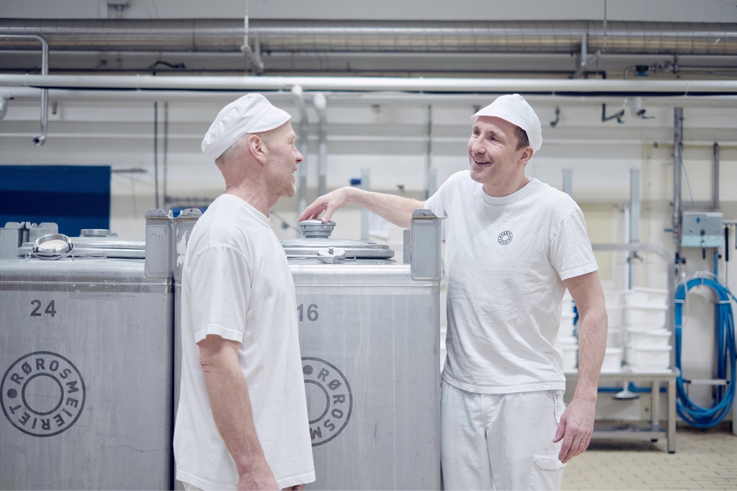
Næringsmiddelindustrien er viktig for å foredle og auke verdien av råvarene våre, og er ein viktig arbeidsgivar i mange distriktskommunar. Her frå Rørosmeieriet.
Foto: Tom Gustavsen.
Fjellandbruket bidreg til ressursutnytting, og er ein føresetnad for aktiv seterdrift og pleie av kulturlandskap. Dette bidreg til auka produksjon av lokale fôrressursar, medverkar til biologisk mangfald og landskapskvalitetar, som igjen er viktige for friluftsliv, reiseliv og kulturverdiar. På same måte representerer arktisk landbruk eit potensial for auka verdiskaping, basert på sine særeigne kvalitetar. Regjeringa vil vidareføre den områderetta satsinga på fjellandbruket og arktisk landbruk, og legg opp til ei evaluering av ordninga.

Berekraftig reindrift
Reindrift blir utøvd i 135 kommunar, på 40 prosent av arealet i Noreg. Dette omfattar både samisk reindrift og reinlag i fjellområda i Sør-Noreg. Reindrifta sitt bidrag til matproduksjon er ein grunnleggjande føresetnad for samisk kultur og samfunnsliv, og ein rasjonell måte å nytte ressursgrunnlaget på. Regjeringa legg til rette for at næringa skal kunne nytte potensialet sitt og auke produksjonen og lønsemda. Dette føreset at reindrifta har tilgang til dei areala som er nødvendige for ei berekraftig reindrift. Hovudprioriteringar i Reindriftsavtalen 2021-2022 er å ta vare på arealet til reindrifta, kriseberedskap, og setje i verk tiltak for å støtte norske reindriftsutøvarar som ikkje kan nytte beiteområda sine i Sverige. I tillegg har mellom anna dei frie midlane til Reindriftens Utviklingsfond auka. Prioriteringane til avtalepartane inneber ei vesentleg styrking av rammevilkåra for næringa. Regjeringa har i vår lagt fram Meld. St. 31 (2020-2021) Samisk språk, kultur og samfunnsliv. Næringsgrunnlag for levende samiske lokalsamfunn. Med denne meldinga ønsker regjeringa å synleggjere behovet og moglegheitene for utvikling av både dei tradisjonelle og nye næringar som kan byggje opp under levande, samiske lokalsamfunn. Næringsutvikling og auka sysselsetjing i lokalt næringsliv er avgjerande.

Matnasjonen Noreg - grunnlag for verdiskaping og omdømmebygging
Regjeringa vil bidra til framleis vekst og utvikling i alle typar næringar basert på ressursane i landbruket. Den nyleg framlagde strategien for Matnasjonen Noreg er ei felles plattform for vidare utvikling av Noreg som matnasjon, fram mot 2030. Strategien legg vekt på samspelet mellom volumproduksjon og småskalaproduksjon, og mellom ivaretaking av tradisjonar og fornying gjennom innovasjon. Strategien femner både landbasert- og sjøbasert matproduksjon, med kopling mot folkehelsepolitikken. Det blir peika på behovet for samarbeid på tvers av sektorar (mellom anna mellom blå og grøn sektor, og mellom matproduksjon og reiseliv). Regjeringa vil arbeide aktivt for å byggje eit heilskapleg omdømme, som bidreg til å styrke, vidareutvikle og profilere Noreg som matnasjon, nasjonalt og internasjonalt.
Ostebygda
Ostebygda er eit heilt spesielt fellesskap mellom åtte mjølk- og osteprodusentar i Hol, i Hallingdal. Osteoppskriftene er nedarva slektsklenodium som er overleverte og perfeksjonerte frå generasjon til generasjon. No har dei ypperste osteprodusentane frå tre generasjonar slått seg saman for å bringe osten ut i verda, og verda inn i osteriket. Dei har på kort tid bygd opp eit nettverk, der delingskultur og framsnakking står i sentrum. Ostebygda blei av daglegvarekjeda MENY og næringsorganisasjonen HANEN kåra til årets lokalmatgründer i 2019.
Foredling av råvarene til lokalmatprodukt kan gi meirinntekter til små gardsbruk med lite driftsomfang. Det har dei siste åra vore auka etterspurnad etter lokalprodusert mat og drikke. Ei ønskeleg utvikling er at ein større del av vidareforedlinga skjer lokalt. Regjeringa legg derfor til rette for styrkt konkurransekraft, gjennom samarbeid og felles omdømmebygging på tvers av tradisjonelle sektorar. Utviklingsprogrammet for landbruks- og reindriftsbasert vekst og verdiskaping har lagt til rette for fleire vekstverksemder, auka kompetanse, samarbeid, nettverk og omdømmearbeid på mat- og reiselivsområdet. Strategien for Matnasjonen Noreg skal medverke til auka samarbeid mellom matprodusentar og reiselivsnæringa, og til å vidareutvikle sterke mat- og reiselivsregionar, mellom anna ved å løfte fram verksemder. Her er til dømes fjellregionen løfta fram som ein særeigen mat- og reiselivsregion. I strategien for landbruks- og reindriftsbasert reiseliv slår regjeringa fast at Noreg skal vere ein internasjonalt anerkjend matnasjon, med tydeleg lokal og regional identitet. Opplevingar og aktivitetar frå landbruk og reindrift skal bidra til å utvikle Noreg til å bli eit attraktivt reisemål. Dette arbeidet er viktig for den vidare utviklinga av nye arbeidsplassar og verdiskaping i Fjell- og Innlands-Noreg

Digitalisering og teknologiutvikling i landbruket
Noreg er eit land med høge kostnader, med klima og topografi som påverkar økonomien i matproduksjonen. Desse kostnadsulempene fører til at norsk matproduksjon må bli meir effektiv for å vere konkurransedyktig, samtidig som vi tek vare på særpreget i norsk matproduksjon. Mekanisering, digitalisering og teknologiutvikling gjer jordbrukssektoren meir konkurransekraftig, og bidreg med viktige løysingar for auka effektivisering, verdiskaping og reduserte utslepp av klimagassar. Norske bønder er gode til å ta i bruk ny teknologi. Teknologiutviklinga, i form av nye maskiner og automatisering, har fremja produktivitet, vore arbeidsinnsparande, og det har endra måten bøndene driv landbruk på. Presisjonsjordbruk gir auka avlingar og redusert bruk av innsatsfaktorar (til dømes gjødsel og sprøytemiddel), som igjen kan redusere forureining og utslepp til vatn og luft. Det blir løyvd midlar til både forsking, utprøving og investering i landbruksteknologi.
Samordna satsing på presisjonsjordbruk
Norsk institutt for bioøkonomi (NIBIO) har oppretta eit eige Senter for presisjonsjordbruk ved Kapp i Østre Toten. Senteret utviklar og testar teknologiske løysingar for presisjonsjordbruk. Senteret samarbeider tett med til dømes Norsk Landbruksrådgiving (NLR), som er til stades i heile landet. Slik kan ny kunnskap om teknologi og digitale løysingar raskt nå ut til bønder i heile landet, med råd som er tilpassa produksjon, geografi og topografi. Gjennom det femårige prosjektet PRESIS (presisjonsjordbruk i praksis), som hadde oppstart i 2020, er målet å utvikle eit heilskapleg system som skal gi bonden tilgang til brukarvenlege, teknologiske tenester innanfor presisjonsjordbruk, som er testa og tilpassa norske tilhøve. Ein viktig del av prosjektet er å skreddarsy brukarstøtte og rådgiving. Dette skjer gjennom eit tett samarbeid mellom NIBIO, NLR og utvalde bønder.
Å hente ut det potensialet som ligg i utvikling og bruk av norsk agritek, krev innsats på tvers av sektorar. I tillegg til forskingsaktivitet i regi av Forskningsrådet, er Innovasjon Noreg ein viktig aktør gjennom risikoavlasting for forretningsidear som gjeld utvikling av landbruksteknologi. Noreg har kompetente forskingsmiljø på området, og det er allereie utvikla ei rekke smarte, landbruksteknologiske løysingar som blir lagde merke til internasjonalt. Norske agritek-løysingar legg med dette ikkje berre grunnlag for eit meir effektivt og berekraftig landbruk i Noreg. Utvikling innanfor landbruksteknologi gir også grunnlag for nye forretningsidear og produkt med eksportpotensial, og kan slik bidra til global mattryggleik.
N2 Applied AS
N2 Applied har som mål å betre verda sin matproduksjon. Verksemda har utvikla ei maskin, ein plasmareaktor, som blandar husdyrgjødsel med nitrogen. Maskina skal kunne installerast på det enkelte husdyrbruk, og resirkulere næringsstoff. Målet er at teknologien skal bidra med store utsleppskutt i jordbrukets klimagassrekneskap, reduksjon av kunstgjødsel og stoppe ammoniakkutslepp, samt auka matproduksjon. Fleire maskiner er installerte på gardsbruk i Norden og Storbritannia.
Løysinga er utvikla i Noreg, og selskapet satsar globalt. Selskapet har i dag om lag 35 tilsette, testsenter i Svene/Flesberg kommune og kontor i Asker, York og Wageningen. Det er gjennomført feltforsøk over fleire år, med anerkjende institusjonar i fleire land. Resultata er gode, og har vakt internasjonal interesse, særskilt i England.
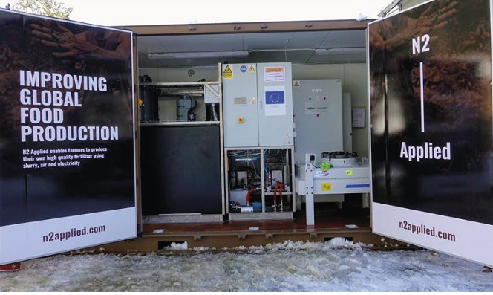
Foto: N2 Applied AS.
Regjeringa fremjer innovasjon, forenkling og digitalisering i landbruket, gjennom ulike tiltak, noko som støttar opp om ambisjonar og mål i næringa. OPS Landbruk handlar om offentleg-privat sektorutvikling. Føremålet er styrkt konkurransekraft og modernisering av offentleg forvaltning i sektoren, gjennom samhandling innanfor digitalisering. Initiativet er eit breitt samarbeid mellom landbruksnæringa og det offentlege. Fleire tiltak og prosjekt er sette i gang som ein del av initiativet, til dømes «Bondens Dashboard». Prosjektet handlar om tilgjengeleggjering/deling av data og utvikling av infrastruktur, for å gi bonden og samarbeidspartnarar meir effektive og brukarvenlege arbeidsprosessar. Tiltaket inngår i forskingsprogrammet Horisont 2020 frå EU.

Skog- og trenæringa er ein nøkkel i det grøne skiftet
Skogen er ein viktig ressurs for mange kommunar i fjell- og innlandsområda. Heile 40 prosent av arealet i Noreg er dekt av skog. Tømmervolumet i norske skogar er tredobla dei siste hundre åra. Skogen dekker i dag eit større areal enn tidlegare, og hogstnivået er historisk høgt. Samtidig er skogen leveområde for nær halvparten av dei truga artane i Noreg, og regjeringa legg til grunn at auka avverking skal følgjast av styrkt miljøomsyn i skogbruket. Skogen er også eit viktig karbonlager. Den rolla skogen spelar i klimasamanheng er mellom anna omtalt i Meld. St. 13 (2020–2021), Klimaplan for 2021–2030. Innanfor berekraftige rammer kan auka avverking gi utvikling av industri, kompetanse og tenester, og skape vekst og verdiar for Fjell- og Innlands-Noreg.
Skogpolitikken er forankra i Meld. St. 6 (2016–2017) Verdier i vekst — konkurransedyktig skog- og trenæring. Ambisjonen er at mest mogleg av norsk skogråstoff skal foredlast i Noreg, der dette er lønsamt. Satsing på betre transportinfrastruktur frå skog til marknad er viktig for skog- og trenæringa. Tre er eit fornybart og klimavenleg råstoff som blir stadig meir etterspurt. Skogindustrien meir enn tidoblar verdien av tømmerstokken når han blir foredla. I dag nyttar vi berre ein liten del av ressursane som ligg i trevirket, og det ligg store moglegheiter for verdiskaping i ei vidare utvikling av heile verdikjeda. Auka bruk av biprodukt, sidestraumar og restråstoff kan også gi synergiar mellom fleire næringar. Trevirke kan brukast til å erstatte produkt som i dag blir laga ved hjelp av mindre berekraftige materiale. Frå 2020 blei det derfor innført ei ordning i Innovasjon Noreg, for å premiere investeringsprosjekt innanfor landbruk som vel tre som byggjemateriale.
Moelven ASA
Moelven ASA er eit skandinavisk industrikonsern med produksjon av trebaserte byggjevarer og -system. Med 34 ulike produksjonsselskap i Noreg og Sverige, og med omlag 3350 tilsette (2021), er Moelven ASA det største selskapet innan tremekanisk produksjon i Noreg. Selskapet har ei viktig rolle i utvikling og industrialisering basert på skogressursar i fjell- og innlandsområda. I 2020 leverte selskapet nesten eit dobla resultat frå 2019 (662,2 millionar), basert på ein omsetnad på 11.7 milliardar kroner. I tillegg til kontinuerleg utvikling av dei ulike produksjonsselskapa, legg selskapet vekt på innovasjon i produkt og system, og har levert løysingar til prosjekt som Mjøstårnet (moelven.com), som er det høgaste trebygget i verda (2019), Finansparken (moelven.com) som er BREAM Outstanding sertifisert (2019), og The Plus | Verdens mest miljøvennlige møbelfabrikk (2021).
Norsk skog- og trenæring har spisskompetanse på treforedling og tilgrensande næringar, og ligg langt framme når det gjeld innovasjon og nytenking rundt skogbasert råstoff. Dette gir gode føresetnader for utvikling av ny industri, basert på biologiske råstoff og material. Fjell- og innlandsområda har fleire sentrale klynger som er knytte til næringa. Norwegian Wood Cluster i Innlandet skal utvikle klimavenlege bygge- og bustadsløysingar som er baserte på norske skogressursar. Målet er redusert miljøavtrykk og sirkulære løysingar, gjennom materialgjenvinning av returtre i Noreg.
Det er samtidig nødvendig å investere i kompetanseutvikling, forsking og infrastruktur. Innovasjon Noreg og Forskningsrådet forvaltar ei rekke program som skal stimulere til innovasjon og utvikling. Regjeringa har gjennom strategien Skog- og trenæringa – ein drivar for grøn omstilling (2019) lagt til rette for auka FoU-aktivitet i næringa, med mål om auka bruk av trebaserte produkt. Dialogforumet for skog- og trenæringa, som er oppretta i lys av strategien, legg til rette for ei tettare kopling mellom aktørar i heile verdikjeda, gjennom dialog mellom næring, kunnskapsmiljø, verkemiddelapparat og styresmakter.
Vestre AS
Vestre AS er ein familieeigd produsent av møblar, med om lag 50 tilsette (2019). Selskapet vil byggje den mest miljøvenlege møbelfabrikken i verda i Magnor, og skal ved hjelp av automatisert og digitalt produksjonsutstyr lage produkt basert på kortreist råstoff frå skogen. Selskapet inviterer alle til å oppleve industrien deira ved å gjere produksjonen til ein attraksjon for innbyggjarar og tilreisande, The Plus | Verdens mest miljøvennlige møbelfabrikk. Selskapet har dei siste åra hatt ein sterk vekst, og leiaren av selskapet fekk «EYs vekstskaperpris» i 2019, var vinnar av E24s berekraftspris i 2020, og var i finalen til årets leiartalent i regi av E24 i 2020.
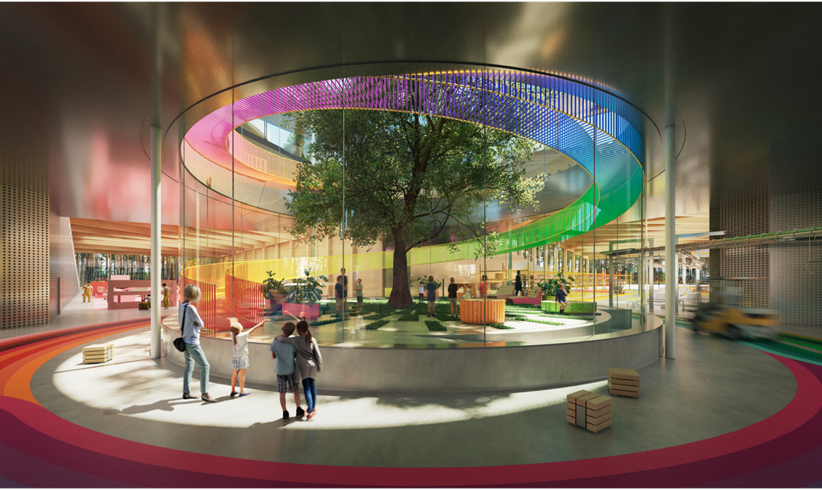
Foto: Vestre.

Bioøkonomien skaper nye verdiar i eksisterande og nye verksemder
Det grøne skiftet, med utvikling av sirkulær- og bioøkonomien, er ein del av løysinga på korleis framtidig bruk av dei fornybare biologiske ressursane kan gi positive ringverknader for lokalsamfunna. Bioøkonomistrategien til regjeringa frå 2016 legg til grunn at ein nasjonal innsats på området vil fremje auka verdiskaping og sysselsetjing, reduserte klimagassutslepp, og meir effektiv og berekraftig bruk av dei fornybare biologiske ressursane. Bioøkonomien tek utgangspunkt i primærnæringane, og bygger på berekraftig bruk av naturressursane. Samtidig handlar bioøkonomi også om å utvikle nye produkt på tvers av verdikjeder og næringsstrukturar, og om auka sirkularitet i prosessane. Dette krev auka innovasjon og samarbeid på tvers av sektorar. Norsk bioøkonomi har stort potensial for auka omsetnad i framtida. Regjeringa vil arbeide for at fjell- og innlandsområda skal utvikle dette potensialet.

Ein kombinasjon av naturressursar og teknologi
Fjell- og Innlands-Noreg har ein unik posisjon, med tilgang til biologiske ressursar, avansert teknologi og høg fagleg kompetanse. Med nærleik mellom primærproduksjon, teknologimiljø og foredling av ressursane, utgjer området eit tyngdepunkt for vidareutvikling av bioøkonomien. Biomasse frå jord- og skogbruk er grunnlag for mange industrielle produkt. Mat og energi kan i framtida stå for ein viktig del av verdiskaping og sysselsetjing i heile landet. På kort sikt krev dette betre bruk av eksisterande ressursar. På lengre sikt krev det næringsutvikling basert på ny kunnskap og teknologiutvikling. Det er også nødvendig med tett samarbeid med industrielle partnarar for å lykkast med kommersielle løysingar, og for å fremje leverandørindustri og nye tenester som næringane treng, lokalt og regionalt.
Ny kunnskap og teknologi gjer det mogleg å nytte dei fornybare biologiske ressursane på nye måtar, redusere press på naturverdiar og redusere utslepp til vatn og luft. Dette gir eit stort potensial for framtidig næringsutvikling, med utgangspunkt i bioressursane i heile verdikjeda. Betre bruk av bioressursar vil også kreve auka tverrfagleg samarbeid. I Trøndelagsregionen har klynga WoodWorks! som mål å auke bruken av tre og trefiber innanfor eksisterande og nye marknadsområde. Dette aukar marknaden for skogindustrien, og er med å gjere andre typar industri meir berekraftig. Mellom anna blir det utvikla måtar å omdanne fiber frå treflis til protein, til bruk i fiskefôr. Siva, Innovasjon Noreg og Forskningsrådet tilbyr fleire ulike tenester til eit breitt spekter av aktørar i heile verdikjeda. Verkemiddelaktørane har på oppdrag frå regjeringa utarbeidd ein felles handlingsplan for bioøkonomi (2020), som dannar eit godt grunnlag for ei positiv utvikling og ein samla innsats for å vidareutvikle norsk bioøkonomi. Regjeringa har som mål at Noreg skal vere eit føregangsland i utviklinga av ein sirkulær økonomi, som nyttar ressursane betre, og vil denne våren leggje fram ein strategi for sirkulærøkonomi, for å støtte opp om denne ambisjonen.
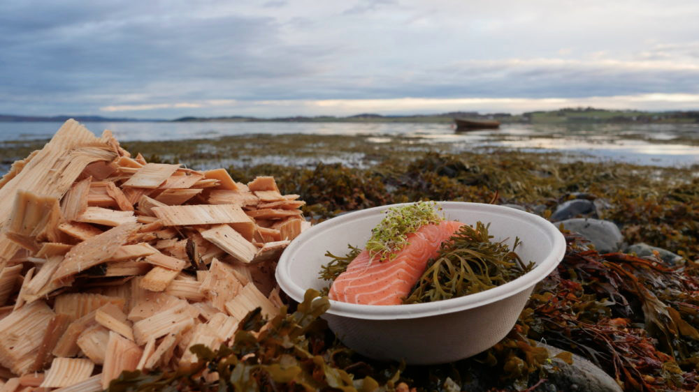
WoodWorks arbeider mellom anna for å nytte protein frå treflis til bruk i fiskefôr.
Foto: WoodWorks!

Bioenergi kan gi fleire arbeidsplassar
Fjell- og innlandsområda har naturgitte føresetnader når det gjeld innsatsfaktorar for produksjon av bioenergi. Råstoff frå skogen er fornybar, og kan i nokon grad erstatte petroleumbaserte råstoff. Skogen har ressursar for produksjon av energi, i form av både varme og drivstoff. Det er særleg avfall og restar frå skog som er attraktivt, og som kan nyttast til avansert biodrivstoff. Ei anna kjelde for framtidig energiutvikling er biogass frå husdyrgjødsel, slakteri, vekstrestar og matavfall frå landbruket. Verdiskapingsprogrammet for fornybar energi og teknologiutvikling i landbruket er eit viktig verkemiddel for auka utbygging av småskala bioenergi. Programmet skal stimulere bønder og skogeigarar til å produsere, bruke og levere meir bioenergi. Rammene for programmet er auka i jordbruksavtalen over fleire år. Regjeringa legg vidare opp til at ein overgang frå fossil- til biodrivstoff skal vere ein sentral del av utsleppskutta i transportsektoren, noko som gir marknadspotensial for norsk produksjon. Omsetnadskravet for biodrivstoff har gradvis auka, og inneheld eit delkrav om avansert biodrivstoff. Ei vidare utvikling av norsk produksjon vil kunne gi grøn verdiskaping basert på ressursane i fjell- og innlandsområda. Ei kopling mellom eksisterande og ny industri vil vere eit viktig grep for å skape nye, lønsame arbeidsplassar.
BioEconomy Region
Gjennom eit grenseoverskridande samarbeid har Interreg-prosjektet The Bioeconomy Region bidrege til å skape dei beste føresetnadene for ein sterk bioøkonomiregion. Regionen har store ressursar innan den skogsbaserte bioøkonomien, som utfyller kvarandre i ei komplett verdikjede. Ved hjelp av prosjektet har næringsliv og offentlege aktørar i regionen forsterka omstillinga av produksjonsprosessar og produktporteføljer som følgje av behovet for nye biomaterialar. Dei samla forretningsmessige styrkene til regionen er med å hjelpe små og mellomstore verksemder til å kommersialisere nye produkt og tenester. Innlandet og Viken fylkeskommune og dei svenske regionane Dalarna og Värmland har delteke i prosjektet, i tillegg til ei rekkje forskingsmiljø, innovasjonsaktørar og verksemder. Prosjektet er vidareført og utvida i eit nytt Interreg-prosjekt Bioeconomy Regions in Scandinavia, som no også inkluderer Västra Götalandregionen og heile Viken.

Vilt- og fiskeressursane er ei kjelde til lokal verdiskaping
Jakt, fiske og andre haustingbaserte friluftsaktivitetar har lange tradisjonar i Noreg. Fjell- og innlandsområda har store naturområde, som er ynda jaktterreng, der hausting av naturen er ei kjelde til opplevingar, både for lokale og tilreisande. Eit breitt spekter av slike naturbaserte opplevingsprodukt bidreg til lokal sysselsetting og verdiskaping. Sal av rett til jakt, fiske og tilleggstenester har stor økonomisk verdi for mange grunneigarar. Viltressursane omfattar ei breidde av produkt, med ulik grad av tilrettelegging. Norsk institutt for naturforsking (2019) har estimert samla omsetnad til å vere om lag 2 milliardar kroner i jaktåret 2017-2018, med moglegheiter for ei vidare auke til 3 milliardar i neste tiårsperiode.
Landbruks- og matdepartementet har sidan 2018 hatt ansvaret for haustbare viltressursar, og vil legge til rette for at ressursane, saman med dei andre ressursane i landbruket, skal gi auka verdiskaping. Mange grunneigarar har lykkast med å kombinere naturbaserte opplevingstilbod med tradisjonelt skogbruk, kulturarv og matproduksjon. Det krev tett kopling mellom forvaltning av jord, skog og utmarksressursar og relevante verkemiddel for å utvikle tilleggsnæring, produkt og marknader. Landbruksaktørar kan samtidig oftare definere produkta sine innanfor jakt og fiske som ein del av reiselivet, for i større grad å kunne ta del i dei aktivitetane og verkemidla reiselivet tilbyr. Dette skaper næringsutvikling og verdiskaping i utmarka, gjennom ei berekraftig og meir aktiv forvaltning av dei haustbare viltressursane. Regjeringa vil legge til rette for at dei haustbare viltressursane, saman med dei andre ressursane og verkemidla i landbruket, kan gi auka verdiskaping i distrikta. Handlingsplan for næringsutvikling basert på haustbare viltressursar (2019), tek for seg moglegheiter og utfordringar som er knytte til verdiskaping basert på jaktopplevingar. Handlingsplanen blir i hovudsak følgd opp gjennom Utviklingsprogrammet for landbruks- og reindriftsbasert vekst og verdiskaping i Innovasjon Noreg. Å stimulere og legge til rette for berekraftig jakt, fiske og friluftsliv er prioriterte oppgåver for Statskog SF. Forvaltninga av statleg skog og utmark er i tillegg eit viktig verktøy i arbeidet for å fremje livskraftige lokalsamfunn – noko jakt, fiske og friluftsliv medverkar til.
Det er aukande interesse for innanlands oppdrett. I fjell- og innlandsområda skjer dette for det meste i landbaserte anlegg, men det er også døme på oppdrett i merdar i innsjøar og kraftmagasin. Utvikling av denne næringa heng tett saman med utviklinga i den ordinære akvakulturen langs kysten, mellom anna gjennom teknologiutvikling. Regjeringa vil leggje til rette for lønsam oppdrett også i fjell- og innlandsområda, der dette kan skje på ein miljømessig forsvarleg måte. I tillegg kan ei aktiv forvaltning føre til auka turisme gjennom sportsfiskeprodukt av høgare kvalitet. Dette kan gi ny næringsverksemd, verdiskaping og lønsame arbeidsplassar.

Regjeringa vil:
- leggje til rette for eit aktivt, berekraftig og lønsamt landbruk over heile landet, med utgangspunkt i lokale jord-, beite-, skog- og utmarksareal
- vidareføre arbeidet med å bygge sterke mat- og reiselivsregionar, og auke potensialet for verdiskaping, i tråd med regjeringstrategien for Matnasjonen Norge
- leggje til rette for ein framtidsretta landbruksproduksjon gjennom prioritering av FoUI-verkemidlar til investering og utvikling av ny teknologi i landbruket, med mål om auka verdiskaping, effektivisering og reduksjon av forureining og utslepp til vatn og luft
- setje i verk praktisk utprøving av korleis distriktskommunane kan nytte instrumenta i plan- og bygningslova for å legge til rette for næringsutvikling som er knytt til garden som ressurs
- leggje til rette for ei berekraftig reindrift, mellom anna ved å ta vare på beiteareala til reindrifta som grunnlag for auka produksjon og lønsemd i reindriftsnæringa
- leggje til rette for bruk av potensialet i bioøkonomien, for å bidra til auka verdiskaping, og sirkulære verdikjeder
- leggje til rette for auka lønsam foredling av råstoff frå norsk skog
- mobilisere til innovasjon og verdikjedesamarbeid i skog- og trenæringa, mellom anna gjennom dialogforumet for skog- og trenæringa
- leggje til rette for auka berekraftig næringsutvikling, basert på haustbare viltressursar
- fremje bruken av klimavenlege byggjematerial, mellom anna frå tre
- leggje til rette for lønsam fiskeoppdrett i fjell- og innlandsområda, der dette kan skje på ein miljømessig forsvarleg måte

Gode og attraktive lokalsamfunn
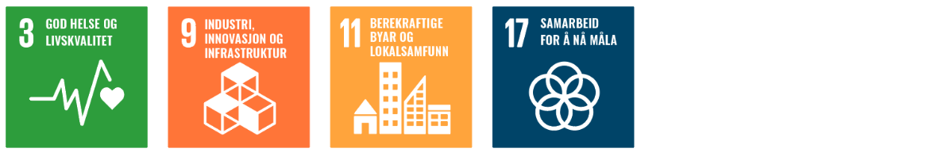
Urbanisering og sentralisering er globale trendar som påverkar busetjingsmønster over heile verda. Det skal vere mogleg å leve eit godt liv uansett kvar i Noreg ein bur. Regjeringa har mål om regional balanse gjennom vekstkraft, likeverdige levekår og berekraftige regionar i heile landet. Regjeringa vil jobbe aktivt for at gode tenester som gir velferd, sikkerheit og trivsel er tilgjengelege i alle delar av landet. Trygge rammer for familiar, barn, unge og eldre er ein føresetnad for gode og inkluderande lokalsamfunn, og for vidare næringsutvikling og verdiskaping.
Attraktive stader og aktivt næringsliv heng tett saman og påverkar kvarandre. Breidda i den lokale arbeidsmarknaden påverkar tilflytting, medan trivsel og gode tenester får folk til å bli verande. Levande og trivelege småbyar kan tiltrekke seg folk, verksemder og kompetanse som kommunane og regionen treng.
Regjeringa legg denne våren også fram ein strategi for småbyen. Sterke småbyar og større tettstader er ein føresetnad for at det skal vere attraktivt å bu, leve og jobbe i heile landet. Regjeringa meiner at attraktive småbyar som samhandlar godt med omlandet sitt vil vere ei distriktspolitisk styrkje. Kompakte og trivelege småbyar og tettstader med gode fysiske omgivnader, eit levande sentrum, gode og varierte bustader, eit breitt vare- og tenestetilbod og kultur- og fritidstilbod kan gjere heile regionen meir attraktiv. Dette må sjåast i samanheng med kommunane og fylkeskommunane sine lovpålagte oppgåver.

Gode bustader og bumiljø
Regjeringa vil leggje til rette for gode bustader og bumiljø i distrikta. Tilgang på eigna bustader kan vere avgjerande for om folk etablerer seg eller blir buande på ein stad. Ein liten og einsidig bustadmarknad har vist seg å vere eitt av fleire hinder for rekruttering av arbeidskraft i distrikta. Mange stader er det få bustader til sal eller leige. Prisane på brukte bustader kan vere så låge at det ikkje løner seg å byggje nytt. Dette kan også gjere det vanskeleg for eldre å flytte til meir praktiske og sentrumsnære bustader med kort avstand til viktige servicetilbod, sosiale aktivitetar, og på sikt omsorgstenester.
Husbanken har ordningar som støttar bustadbygginga i distrikta, som lån til utleigebustader og bustadkvalitet. Husbanken kan lempe på krava om belåningsgrad i område der private bankar i liten grad finansierer nybygging. Kommunane kan tildele startlån til privatpersonar som ikkje har langvarige finansieringsproblem, men der bustadsituasjonen gjer det vanskeleg å halde fram i eit arbeidsforhold eller hindrar utviklinga av det lokale arbeidslivet. Desse verkemidla blir best nytta om kommunane har ein aktiv bustadpolitikk, kopla til stadutvikling, planar for omsorgstenester og rekruttering av arbeidskraft. Kommunar med tett samarbeid med næringsliv og utbyggjarar finn ofte fram til gode løysingar og får realisert fleire prosjekt som kan bidra til ein meir variert bustadtilbod også på mindre stader.
Aldersvenlege bustader og bumiljø
Innlandskommunen Iveland i Agder deltek i eit spennande samarbeidsprosjekt mellom Husbanken, Distriktssenteret og 11 kommunar. Aldersvennlege bustader og bumiljø i distrikta er eit treårig prosjekt med mål om å finne ut korleis distriktskommunar kan utvikle aldersvennlege bustader i aldersvennlege bumiljø.
Iveland er ein liten kommune med negativ folketalsutvikling. Gjennom dei siste ti åra har kommunen vore offensiv i å utvikle kommunesenteret Birketveit. Her har det vakse fram eit landsbytun med 26 universelt utforma leilegheiter, saman med viktige sentrumsfunksjonar som daglegvarebutikk, kaffikrok, bibliotek og areal til anna service og handelsverksemd. Dette har gitt eit nødvendig og populært tilskot til butilbodet i kommunen. I tillegg har kommunen i 2020 vedteke å etablere ei kommunal tilskotsordning for bustadetablering, for å stimulere til tilflytting og busetjing.
Dei 10 andre kommunane som deltek i prosjektet, er Beiarn, Herøy (Nordland), Grong, Vanylven, Stryn, Ullensvang, Vinje, Våler (Innlandet), Kongsvinger og Engerdal.
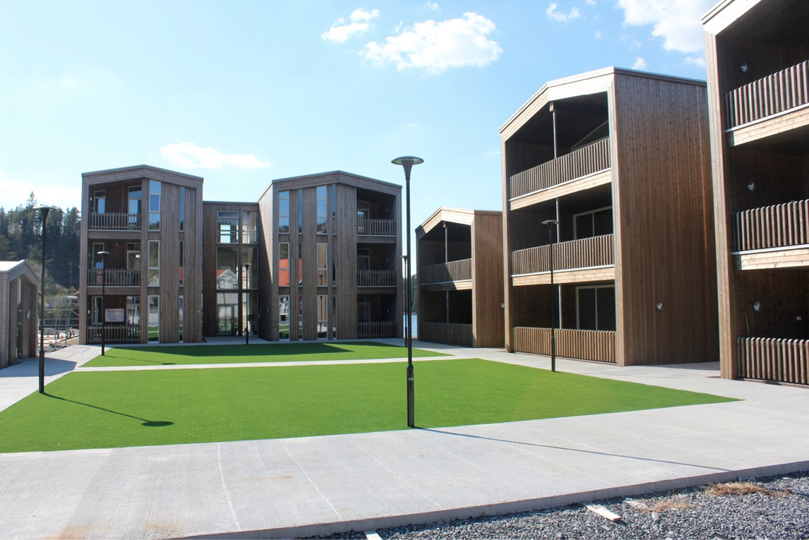
Birketveit landsbytun i Iveland kommune. Bygningsmasse i massivtre og underjordisk parkeringshus. Foto: Finn Terje Uberg. Arkitekt: Ola Roald Arkitektur.
Kommunal- og moderniseringsdepartementet vil be Husbanken sørge for at tilgangen til å ta distriktspolitiske omsyn i långivinga blir betre kjend, og styrke kunnskapen om korleis ordningane blir praktiserte.
Husbanken og Distriktssenteret skal støtte opp om arbeidet i kommunane, mellom anna ved å vise til gode døme på korleis ein kan sjå bustadpolitikk, stadutvikling og næringsutvikling i samanheng.

Digitalisering gir enklare kvardag for verksemder og innbyggjarar
Moglegheitene som ligg i den teknologiske utviklinga må takast i bruk. Digitalisering gir ein enklare kvardag for verksemder og innbyggjarar, med meir tilgjengelege tenester uavhengig av kvar ein bur i landet. Innanfor mange sektorar er det ikkje lenger nødvendig å reise for å møte opp fysisk for offentlege tenester. Tenestene blir levert heim til den einskilde. Den raske digitaliseringa av offentleg sektor kombinert med raskt nett i heile landet har gitt ei stor digitaliseringsreform. Koronapandemien har vist at arbeidet på mange område kan gjerast utanfor arbeidsplassen, overalt i landet. Med digital tilgang til tenester og arbeid, kan det gode livet i distrikta bli verkeleg for stadig fleire.
Regjeringa har som mål at brukarane skal få ei heilskapleg oppleving av offentlege tenester, uavhengig av kva verksemder som tilbyr dei. Kommunar, fylkeskommunar og statlege verksemder må samarbeide på tvers av forvaltningsnivå og sektorar for å lykkast med denne ambisjonen.
Raskt og stabilt mobil- og breibandnett er grunnleggjande infrastruktur for innbyggjarane i distrikta, og ein viktig føresetnad for å redusere ulemper med lange avstandar og spreidd busetnad. Tilgang til breiband er mellom anna avgjerande for at offentlege og private verksemder skal kunne nytte moglegheitene som ligg i det digitale skiftet. Ved utgangen av 2020 hadde 90 prosent av husstandane tilbod om breiband med 100 Mbit/s eller meir. Dekninga for 4G-mobilnett var nær 100 prosent av husstandane. Regjeringa har sett eit mål om at 100 prosent av husstandane og verksemdene i Noreg skal ha tilbod om minst 100 Mbit/s nedlastingsfart og minst 10 Mbit/s opplastingsfart innan utgangen av 2025. Vidare skal det vere mobildekning der folk bur, jobbar og ferdast, og der privat, frivillig og offentleg sektor driv verksemd. Staten har auka tilskota til utbygging av breiband i område utan kommersielt grunnlag dei siste åra. Mange kommunar og fylkeskommunar har også bidrege med omfattande beløp. Dette har bidrege til stor vekst i tilgangen på breiband med høg fart i distrikta. Staten har også stilt krav til, og lagt til rette for, at netta er sikre og robuste. Det er gitt tilskot til sikrings- og beredskapstiltak som går ut over det tilbydarane sjølve dekkjer kostnaden for.

Utbygging av femte generasjons mobilnett
Utbygging av femte generasjons mobilnett (5G) kan bidra til at oppgåver kan løysast på nye måtar, og at produktiviteten aukar i heile samfunnet. Det vil til dømes gjere det mogleg å tilby tenester som støtte for sjølvkøyrande bilar, fjernoperasjon av pasientar og industriell bruk og tilrettelegging for maskin-til-maskin-kommunikasjon (M2M) i mykje større skala enn det som er mogleg i dag. M2M kan brukast til sensornettverk, energiovervaking, smarte heimar, intelligent transportteneste og liknande. Det er derfor viktig at det også blir bygd ut 5G utanfor dei sentrale byområda. Regjeringa har i 2021 lansert ein distriktspakke for breiband med høg fart. Denne kan gi over ein halv milliard kroner i målretta satsing på raskt, trådlaust breiband i område som manglar eit slikt tilbod i dag. Dette skjer gjennom at utbyggjarane av 5G-netta kan få rabatt på prisen dei skal betale for dei attraktive frekvensane som trengst for å byggje ut 5G, dersom dei byggjer ut raskt, trådlaust breidband til husstander og verksemder i område som manglar slikt tilbod. Dei private selskapa som eig mobilnetta har også store ambisjonar. 5G-utrullinga går føre seg for fullt, og halve befolkninga har venteleg 5G-dekning der dei bur i løpet av 2021.

Eit godt tilbod av helse- og omsorgstenester
Velferdsteknologi kan gi eit geografisk meir fleksibelt tenestetilbod på tvers av sektorar. Bruk av velferdsteknologi bidreg til auka livskvalitet, auka tryggleik og betre høve til å klare seg på eigahand. Dette kan for eksempel gje betre tenester til eldre som bur heime og pasientar på sjukeheim og andre institusjonar, og til barn og unge og personar med nedsett funksjonsevne. Erfaringane frå Nasjonalt velferdsteknologiprogram (2014–2021) viser at velferdsteknologi også kan bidra til meir effektiv bruk av ressursar i helse- og omsorgssektoren i kommunane.
Interessa for å ta i bruk velferdsteknologi har auka vesentleg som følgje av koronapandemien. Utprøving av ulik teknologi for å følgje opp pasienten heime har gitt gode resultat. Helse- og omsorgsdepartementet skal i 2021 ta stilling til den vidare nasjonale innsatsen på velferdsteknologiområdet.
Den kommunale helse- og omsorgstenesta er grunnmuren i helse- og omsorgssystemet. Alle kommunar skal yte dei same lovpålagde tenestene til innbyggjarane, uavhengig av innbyggjartal, busetjingsstruktur eller andre kjenneteikn. For å sikre berekraftige helse- og omsorgstenester med god kvalitet i framtida er det nødvendig med fagleg omstilling. Regjeringa følgjer opp dette, mellom anna gjennom kvalitetsreforma Leve heile livet, Kompetanseløft 2025 og Demensplan 2025.
Ein desentralisert sjukehusstruktur gir befolkninga god tilgang til spesialisthelsetenester i nærleiken av der dei bur. Funksjonar skal samlast når det er nødvendig av omsyn til kvalitet, men desentraliserast når det er mogleg, for å gi eit breiast mogleg tilbod med god kvalitet i nærmiljøet. Regjeringa har i Nasjonal helse- og sykehusplan sett eit mål om å skape det utoverretta sjukehuset. Det inneber at pasientar i større grad skal møte spesialisthelsetenesta heime, anten ved hjelp av teknologi eller ambulante tenester, at spesialistar frå sjukehus samarbeider med helsepersonell i kommunen på kommunale arenaer, og at spesialistar på store sjukehus støttar personell på mindre sjukehus som ligg nærare pasienten.
Samarbeid mellom kommunane og helseføretaka kan bidra til meir desentralisert tilgang til spesialisthelsetenester i regionar med store avstandar til sjukehus. Fleire stader er det etablert større helseinstitusjonar utanfor sjukehus som yter spesialisthelsetenester. Desse er ofte samlokaliserte med kommunale helse- og omsorgstenester, og skaper nærleik til nødvendig helse- og omsorgstenester. Noreg har god akuttmedisinsk beredskap. Dei fleste situasjonar som gjeld akutt sjukdom og skade blir handterte av legevakt og ambulanseteneste. Luftambulansetenesta skal bidra til eit likeverdig helsetilbod, og er nødvendig for å sikre at pasientar får eit moderne behandlingstilbod ved tilstandar der tida er avgjerande. Ei godt utbygd ambulanseteneste og jordmordekning lokalt er viktig for ein velfungerande følgjeteneste for gravide med lang reiseveg.

Folkehelse og psykisk helse er satsingsområde
Regjeringa har starta opp eit omfattande program for folkehelsearbeid. Programmet skal gå over ti år og bidra til å utvikle tiltak som kommunane kan bruke for å fremje god psykisk helse og livskvalitet i befolkninga. Psykisk helse er eit viktig satsingsområde for regjeringa. Ungdommens distriktspanel legg vekt på tilgjengelege lågterskeltilbod for psykisk helsehjelp, til dømes ved å utvikle og styrkje digitale, heilskaplege løysingar. Regjeringa jobbar med utvikling av eit digitalt meistringsverktøy i kommunane for plager som angst, depresjon og søvnvanskar. Dei neste åra skal fleire kommunar prøve ut verktøyet. Folkehelse og livsmeistring er innført som tema i skulen, og regjeringa har auka midlane til helsestasjons- og skulehelsetenesta. Regjeringa har stilt krav om at alle kommunar skal ha psykologkompetanse, og la fram ein opptrappingsplan for den psykiske helsa til barn og unge i 2019.

Beredskap og tryggleik
Uansett kvar ein bur i Noreg, skal ein oppleve tryggleik i kvardagen. Samfunnssikringsarbeidet i Noreg er organisert som eit samvirke mellom ulike offentlege, frivillige og private aktørar. Kommunane har ein nøkkelrolle i arbeidet med samfunnssikring. Dei har eit generelt ansvar for å ivareta befolkninga si sikkerheit og tryggleik innan sine geografiske område. Kommunane skal utvikle trygge og robuste lokalsamfunn, og har ein viktig rolle når det gjeld førebygging, beredskap og krisehandtering.
Frivillig sektor spelar ei viktig rolle for beredskapen i Noreg, til dømes ved flaum, skogbrann, forlis eller søk etter sakna personar på sjø og land. Både kommunane og politiet skal samordne seg og samhandle med frivillige organisasjonar som kan bidra i beredskapssamanheng. Frivillige organisasjonar har stor kompetanse på beredskapsarbeid. Dei er viktige samarbeidspartnarar når kommunen skal kartlegge risiko og sårbarheit i kommunen, utvikle ei overordna beredskapsplan, øve på den overordna beredskapsplanen og drive krisehandtering.
Det er avgjerande at det finst frivillige rednings- og beredskapsorganisasjonar som kan organisere det lokale engasjementet rundt om i landet. Dei bidreg i lokalsamfunnet med kunnskap, kompetanse og rett utstyr. Dei rykker ut med mannskap og materiell ved små og større ulykker, leiteaksjonar, pasientoppdrag utanfor veg, snøskredulykker og andre hendingar. Frivillige ressursar blir rekrutterte frå lokalbefolkninga. Det sikrar mannskap som har lokal kunnskap om terreng, vêr og føreforhold. I fjellet og innlandet har mellom anna Røde Kors ei sentral rolle.
Meir ekstremvêr aukar flaum- og skredfaren og gjer energiforsyninga og telenettet meir sårbart. Regjeringa har derfor styrkt arbeidet med å førebygge flaum- og skredskadar. Programmet for forsterka e-kom skal sikre at område i utsette kommunar får forsterka mobilnett. I styrkinga av den lokale samfunnstryggleiken må ein sjå ressursar frå kommunane, Heimevernet/Sivilforsvaret, Røde Kors, Norsk Folkehjelp og andre frivillige organisasjonar i samanheng.
Røde Kors
I kriser og katastrofar er dei første minutta og timane avgjerande for å redde liv og minimere skade. Den norske beredskapen har ei unik organisering gjennom samarbeidet mellom offentlege etatar og frivillige organisasjonar. Her stiller Røde Kors hjelpekorps, og dei andre frivillige organisasjonane innan beredskap, med mannskap og ressursar til redningsoppdrag, leiteaksjonar og anna støtte over heile landet. Deltakinga frå Røde Kors i redningsaksjonar i Noreg er nesten dobla frå 2010 til 2020. Medan folk flest har ferie i påska og på sommaren, har Røde Kors eit stort apparat av frivillige i beredskap. Dei støttar styresmaktene i freds- og krigstid, i tråd med ein Kongeleg resolusjon av 1907. Gjennom denne unike rolla er det viktig med eit sterkt nærvær i store og små lokalsamfunn. Dette betyr samarbeid med andre aktørar innan beredskap etter samvirkemodellen. Røde Kors har avtalar om samarbeid om beredskap med 190 kommunar.

Kompetanseløft for brann- og redningsvesen og rollefordeling mellom naudetatane
Regjeringa legg til rette for at alle kommunane i landet skal ha eit profesjonelt og fagleg dyktig brann- og redningsvesen. Regjeringa vil styrkje brannutdanninga med etablering av ein ny fagskule i Tjeldsund i Troms og Finnmark. Skulen startar etter planen i 2023. Dette vil gi eit viktig kompetanseløft for brann- og redningsvesenet og styrkje brannberedskapen i heile landet. Kommunane vil få tilført viktig kompetanse innan samfunnstryggleik, risikoplanlegging og risikovurdering. Skulen er ein del av arbeidet til regjeringa med å leggje til rette for at alle kommunane i landet skal ha eit profesjonelt og fagleg dyktig brann- og redningsvesen.
Regjeringa legg vekt på godt samarbeid mellom naudetatane. God samhandling mellom brann- og redningsvesenet, politiet og helsetenesta er avgjerande for å kunne løyse oppgåvene på best mogleg måte. Regjeringa vil derfor sjå nærare på samhandlinga mellom dei tre naudetatane, jf Meld. St. 5 (2020-2021) Samfunnssikkerhet i en usikker verden. Direktoratet for samfunnssikkerhet og beredskap (DSB) og Politidirektoratet (POD) har fått i oppdrag sjå nærare på samhandlinga, herunder ansvars- og oppgåvefordelinga, mellom brann- og redningsvesenet og politiet. DSB og Helsedirektoratet (Hdir) skal vurdere samhandlinga mellom brann- og redningsvesenet og helsetenesta, og POD og Hdir har fått i oppdrag å revidere rundskriv om Helsetjenestens og politiets ansvar for psykisk syke – oppgaver og samarbeid.

Eit styrka politi
Politireforma sikrar eit operativt, synleg og tilgjengeleg politi som har kapasitet til å førebygge, etterforske og påtale kriminelle handlingar, og sikre tryggleiken til innbyggarane. Reforma har gitt større fagmiljø og meir robuste politidistrikt og operasjonssentralar. Det gir gode føresetnader for å avdekke og bekjempe kriminalitet. Kriminalitetsbildet har endra seg. Politiet må i dag handtere meir kompleks kriminalitet enn tidlegare. Politiet i dei største byane og tettstadene har også ansvar for dei mindre folkerike kommunane i det geografiske ansvarsområdet sitt. Det lokale politiet i små kommunar skal primært jobbe med førebygging av kriminalitet og sikre lokalt samarbeid med kommunane.
Det har blitt 2500 fleire politiårsverk i politidistrikta dei siste sju åra. Gjennom politireforma er det bygd opp spesialiserte fagmiljø. Regjeringa vil styrkje dei geografiske driftseiningane meir enn dei funksjonelle driftseiningane på politidistriktsnivå i åra som kjem. Regjeringa har tilført politiet i Nord-Noreg helikopterberedskap gjennom sivilt innleige, og lagt til rette for at Bell 412- helikoptera på Bardufoss kan fokusere på militære oppdrag.

Forsvarsektoren er viktig for distrikta
Forsvarssektoren er ein sentral aktør i distrikta. I mange av dei minste kommunane er talet på tilsette i Forsvaret høgt. Fastbuande og næringsaktivitet er i seg sjølv av sikringspolitisk verdi, og særleg i enkelte grenseområde kan dette seiast å vere ein del av samla nasjonal hevding av suverenitet. Sektoren og samfunna rundt har gjensidig interesse av auka attraktivitet, og kan gjennom godt samarbeid bidra til å utvikle distrikta.
Sektoren har stor verdi for fleire samfunn i Fjell- og Innlands-Noreg. Gjennom mellom anna etableringa av ein ny felles rekruttskule for Forsvaret på Terningmoen i Østerdalen, styrkjer Forsvaret sitt fotavtrykk i Innlandet fylke. Forsvarssektoren styrkjer kompetansetilgang, fagmiljø og sysselsetjing, og bidreg til næringsutvikling gjennom kjøp av varer og tenester lokalt. Forsvaret skapar også ringverknader i bygg- og anleggsbransjen. På Evenes lufthavn har til dømes regionale og lokale leverandørar så langt konkurrert seg til 80-90 prosent av utbyggingskontraktane.
For å dekke kompetansebehovet til Forsvaret, er samarbeid mellom forsvarssektoren og andre sektorar nødvendig. Det er eit mål for regjeringa at forsvarssektoren i større grad inngår kompetansepartnarskap med sivile utdanningsinstitusjonar. På Bardufoss er det etablert eit kompetansesamarbeid mellom Luftforsvaret, Kongsberg Defence & Aerospace og Bardufoss vidaregåande skule om utdanning av flyteknikarar. Forsvarsdepartementet har inngått ein toårig samarbeidsavtale med Midt-Troms regionråd om etablering av eit karrieresenter.
Regjeringa vil vidareutvikle Brigade Nord, som har tyngdepunkt i indre Troms. Oppbygginga av Finnmark Landforsvar skal gi auka kampkraft og styrkt evne til militært nærvær i Finnmark.

Sikre og robuste ekom-nett
I Meld. St. 28 (2020-2021) Vår felles digitale grunnmur presenterer regjeringa ein nasjonal strategi for sikker og robust ekom-infrastruktur. Stadig fleire kritiske samfunnsfunksjonar er avhengige av dei. Mellom 2014 og 2020 er 64 kommunar i Noreg inkluderte i programmet forsterket ekom der dei får forsterka mobilberedskapen sin. Tiltaket gir befolkninga og den lokale kriseleiinga eit område der mobildekninga blir halden oppe i tre døgn ved langvarige straumutfall. I 2020 blei 12 kommunar i Finnmark og 11 kommunar i Indre Agder inkluderte i programmet. Heile Finnmark er no med. I 2021 står fleire nye kommunar for tur.
Regjeringa gjennomfører eit prøveprosjekt for alternativt kjernenett/transportnett, og innfører no tiltak i Finnmark fordi området er særleg sårbart. Regjeringa vil nytte erfaringane frå Finnmark og gjennomføre grundige risiko- og sårbarheitsanalysar i minst fem andre, sårbare distriktsområde. Tiltak i desse regionane vil bli vurderte og deretter innførte etter ei årleg vurdering. Det er starta ein analyse for Troms, og regjeringa har i RNB 2021 føreslått ei satsing for å gjennomføre tiltak i denne regionen.

Regjeringa vil
- tilby desentrale løysingar som bidreg til at politiet kjem tettare på lokalbefolkninga
- fortsetje å bidra til styrka digital beredskap, mellom anna gjennom å sørge for etablering av forsterka mobilberedskap i nye kommunar
- gjennomføre grundige risiko- og sårbarheitsanalyser av den digitale grunnmuren i minst fem nye regionar, vurdere tiltak i desse regionane og fase inn tiltak etter ei årleg vurdering.
- bruke midlar på tiltak for å styrke transportnetta og andre viktige punkt i den digitale grunnmuren i Troms
- sette som mål at 100 prosent av husstandane og verksemdene i Noreg skal ha tilbod om minst 100 Mbit/s nedlastingshastighet og minst 10 Mbit/s opplastingshastighet innan utgangen av 2025
- sette som mål at tilbydarane i løpet av 2025 skal levere nasjonal 5G-deking om lag på nivå med 4G-dekninga i 2020
- sjå nærare på samhandlinga mellom dei tre naudetatane for å utvikle samvirket ytterlegare
- styrkje brannutdanninga ved å etablere ein ny, offentleg toårig fagskule for utdanning av brann- og redningspersonell i Tjeldsund kommune i Troms og Finnmark
- styrkje dei geografiske driftseiningane meir enn dei funksjonelle driftseiningane på politidistriktnivå i åra som kjem
- bidra til å styrkje distriktkommunar sin kompetanse i planlegginga for gode bustader og attraktive bustadmiljø gjennom samarbeidet mellom Husbanken og Distriktssenteret om utvikling og spreiing av kunnskap om god praksis
- bidra til eit meir variert bustadstilbod i distriktskommunar gjennom å fortsette å tilby lån frå Husbanken til finansiering av bustader i distrikta
- sørge for at Husbanken si låneordning når fleire som ynskjer å bygge nye bustader i distrikta
- vurdere verkemiddel som kan støtte kommunane sitt arbeid med å utvikle eit breitt tilbod av bustader sentralt i distriktskommunar
- i samband med frekvensauksjonen av 5G-spektrum i 2021 tilby ei distriktspakke for etablering av raskt trådlaust breiband til folk og næringsliv som manglar eit slikt tilbod
- at Forsvaret i større grad skal inngå kompetansepartnarskap med sivile utdanningsinstitusjonar
- fase inn dei 16 nye redningshelikoptra SAR Queen som vil styrkje redningsberedskapen

REFERANSER
Arnesen og Teigen (2019) Fritidsboliger som vekstimpuls i fjellområdet, Østlandsforskning rapport nr. 2019/21
Departementene (2020) Kjente ressurser – uante muligheter, Regjeringens bioøkonomistrategi, Oslo
Ericsson, Arnesen og Vorkinn (2010) Ringvirkninger av fritidsbebyggelse, Østlandsforskning rapport nr. 2010/03
Gyene m.fl. (2020) Tilgang på boliger i distriktene og rekruttering av arbeidskraft, Samfunnsøkonomisk analyse AS rapport 35-2020
Helse- og omsorgsdepartementet (2020) Demensplan 2025, handlingsplan, Oslo
Hillestad og Smedshaug (2020) Ny industri - greier Norge omstillingen?, AgriAnalyse rapport 10-2020
Johnsen m.fl. (2019) Biobasert verdiskaping – framtidsperspektiver, NMBU-rapport
Kommunal- og moderniseringsdepartementet (2020) Alle trenger et trygt hjem, Nasjonal strategi for den sosiale boligpolitikken (2021-2024)
Kommunal- og moderniseringsdepartementet (2021) Kyststrategi – Nye jobber langs kysten vil gi vekst og utvikling i Distrikts-Norge, Oslo
Kommunal- og moderniseringsdepartementet (2021) Strategi for småbyer og større tettsteder som regionale kraftsentre - Sterke småbyer og tettsteder gjør det attraktivt å bo, leve og jobbe i hele landet, Oslo
Kulturdepartementet og Nærings- og fiskeridepartementet (2019) Strategi for kultur og reiseliv. Noreg som attraktiv kulturdestinasjon, Oslo
Kunnskapsdepartementet (2021) Strategi for desentralisert og fleksibel utdanning ved fagskoler, høyskoler og universiteter, Oslo.
Kunnskapsdepartementet (2021) Videre vekst og kvalitet - strategi for høyere yrkesfaglig utdanning, Oslo.
Landbruks- og matdepartementet (2017) Opplevingar for ein kvar smak, strategi for reiseliv basert på landbruket og reindrifta sine ressursar, Oslo
Landbruks- og matdepartementet, Nærings- og fiskeridepartementet og Helse- og omsorgsdepartementet (2021) Matnasjonen Norge, strategi, Oslo
Meld. St. 15 (2017–2018) Leve hele livet — En kvalitetsreform for eldre, Helse- og omsorgsdepartementet, 2018
Meld. St. 5 (2019-2020) Levende lokalsamfunn for fremtiden - Distriksmeldingen, Kommunal- og moderniseringsdepartementet, 2019
Meld. St. 14 (2019–2020) Kompetansereformen - Lære hele livet, Kunnskapsdepartementet, 2020
Meld. St. 28 (2019–2020) Vindkraft på land - Endringer i konsesjonsbehandlingen, Olje- og energidepartementet, 2020
Meld. St. 30 (2019–2020) En innovativ offentlig sektor - Kultur, ledelse og kompetanse, Kommunal- og moderniseringsdepartementet, 2020
Meld. St. 16 (2020–2021) Utdanning for omstilling – Økt arbeidslivsrelevans i høyere utdanning, Kunnskapsdepartementet, 2021
Meld. St. 19 (2020–2021) Styring av statlige universiteter og høyskoler, Kunnskapsdepartementet, 2021
Meld. St. 20 (2020-2021) Nasjonal transportplan 2022-2033, Samferdselsdepartementet, 2021
Meld. St. 22 (2020-2021) Data som ressurs – Datadrevet økonomi og innovasjon, Kommunal- og moderniseringsdepartementet, 2021
Meld. St. 28 (2020–2021) Vår felles digitale grunnmur – mobil-, bredbånds- og internettjenester, Kommunal- og moderniseringsdepartementet, 2021
Meld. St. 36 (2020-2021) Energi til arbeid – langsiktig verdiskaping fra norske energiressurser, Olje- og energidepartementet, 2021
NOU 2013:4 (2013) Kulturutredningen 2014, Kulturdepartementet, 2013
NOU 2020:12 (2020) Næringslivets betydning for levende og bærekraftige lokalsamfunn, Nærings- og fiskeridepartementet og Kommunal- og moderniseringsdepartementet
NOU 2020:15 (2020) Det handler om Norge - Utredning om konsekvenser av demografiutfordringer i distriktene, Kommunal- og moderniseringsdepartementet
Nærings- og fiskeridepartementet (2018) Norge som datasenternasjon, datasenterstrategi, Oslo
Nærings- og fiskeridepartementet (2019) Småbedriftslivet, strategi for små og mellomstore bedrifter, Oslo

Sjå Smart spesialisering som metode for regional næringsutvikling (regjeringen.no)
Horizon Europe | European Commission (europa.eu)
USN Industrimaster - Universitetet i Sørøst-Norge
Fleksible utdanningstilbud er tilbod med fleire alternativ for gjennomføringa av læringsaktivitetane, mellom anna tid, stad, omfang og progresjon. Tilboda kan både være nett- og stadbaserte.
Prop. 170 L (2020-2021) Endringer i folketrygdloven (adgang til å ta opplæring og utdanning med dagpenger). Regelverket kan truleg setjast i verk frå 1. oktober 2021. Det nye regelverket skal erstatte den mellombelse tilgangen til å gjennomføre opplæring og utdanning i dagpengeperioden som blei innført under covid-19-pandemien, og som etter planen går ut 1. oktober 2021.
Ungdommens distriktspanel
Som gjort greie for i mellom anna Matnasjonen Noreg (2021), Strategi for kultur og reiseliv (2019) og Opplevingar for ein kvar smak (2017).

